**Модули с описанием работ**

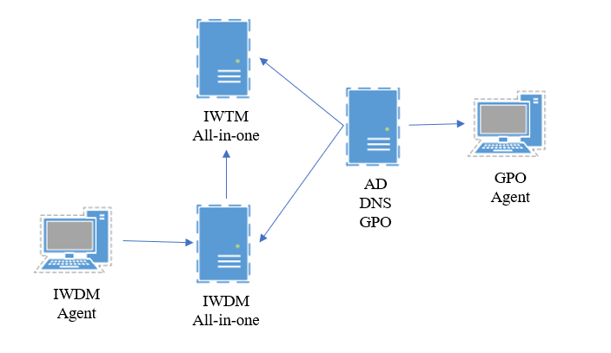

**Задание 1: Настройка контроллера домена**

Необходимо создать подразделение (Новое подразделение) и настроить следующих доменных пользователей с соответствующими правами:

Логин: iwtm-officer, пароль: xxXX1234, запретить локальный вход в систему

Логин: ldap-user, пароль: xxXX1234, запретить локальный вход в систему

Логин: iwdm-admin, пароль: xxXX1234, права администратора домена

Логин: user-agent, пароль xxXX1234, права пользователя домена

В домене создаем “Новое подразделение”

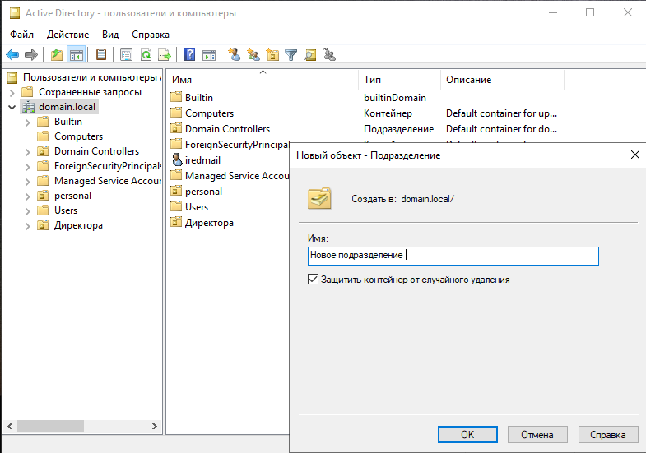

Создаем пользователя в новом подразделение

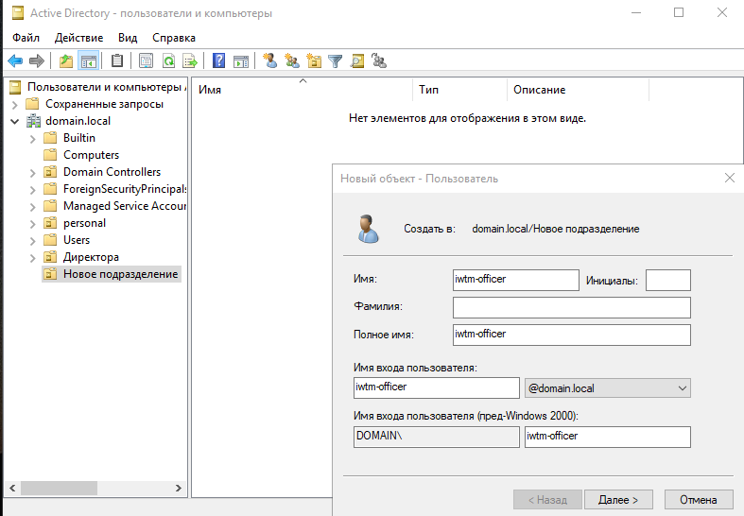

Вводим пароль. Ставим галочки как на скриншоте

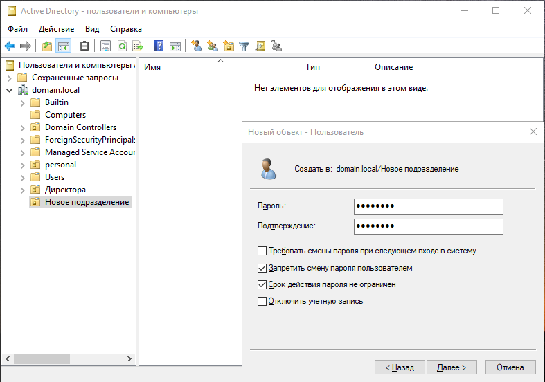

Готово

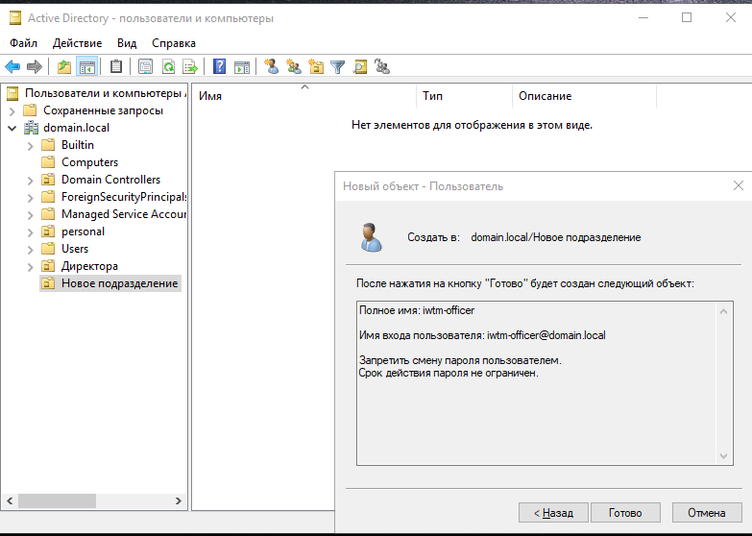

Вносим сюда новых пользователей

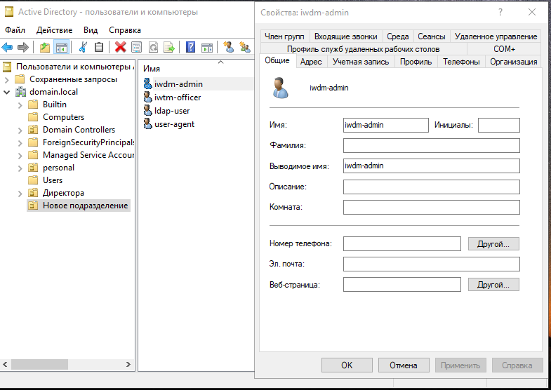

Админам выдаем права администратора домена

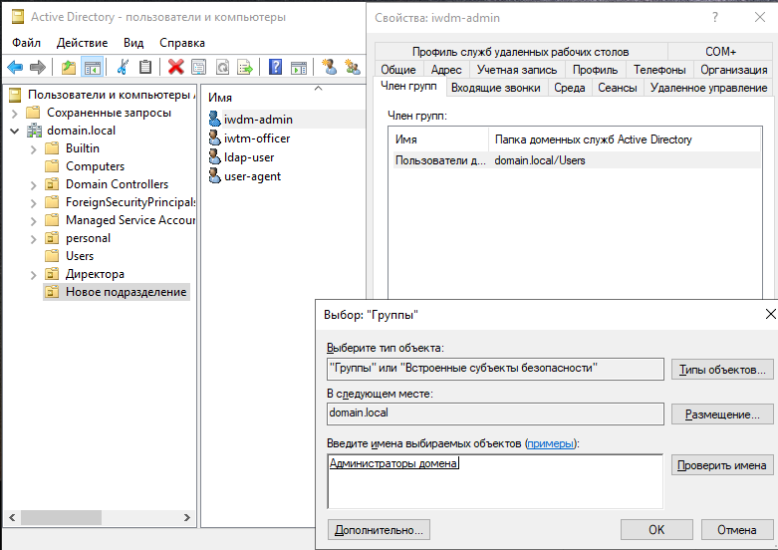

**Групповая политика 1:**

⎯ Отключить возможность локального входа для пользователей iwtm-officer и ldap-user с помощью групповых политик

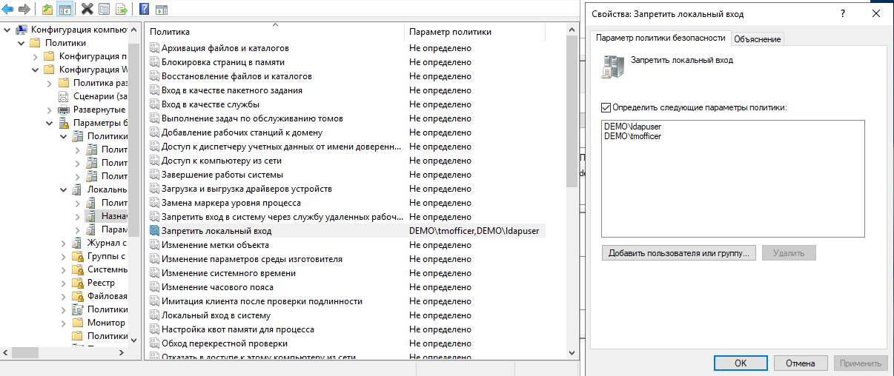

**Задание 2: Настройка DLP сервера**

DLP-сервер контроля сетевого трафика уже предустановлен, но не настроен.

Необходимо вычислить IP-адрес сервера через локальную консоль виртуальной машины.

Настроить DNS на сервере для корректной работы.

Необходимо проверить наличие активной лицензии и в случае ее отсутствия обратиться к экспертам.

Необходимо синхронизировать каталог пользователей и компьютеров LDAP с домена с помощью ранее созданного пользователя ldap-user.

Для входа в веб-консоль необходимо использовать ранее созданного пользователя домена iwtm-officer с полными правами на администрирование системы, полный доступ на все области видимости.

Запишите IP-адреса, токен, логины и пароли от учетных записей, а также все прочие нестандартные данные (измененные вами) вашей системы в текстовом файле «отчет.txt» с заголовком IWTM.

Корректно выполненным заданием будет являться работоспособная система с, верно, настроенными параметрами.

**Установка ТМ**

Вводим название и пароль нашей будущей ТМ.

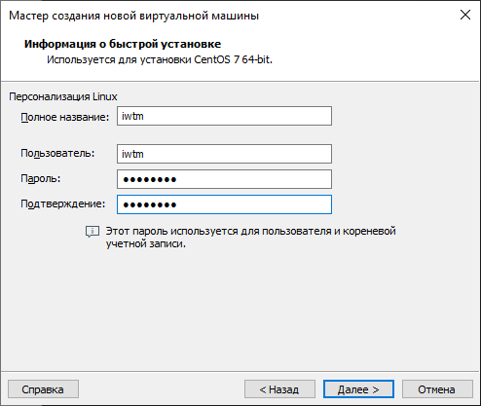

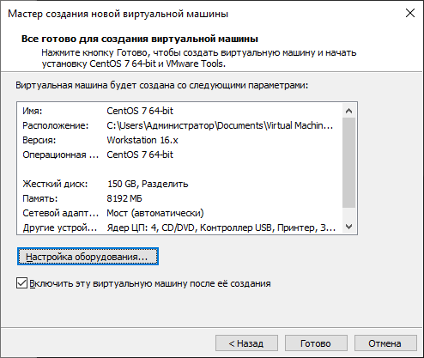

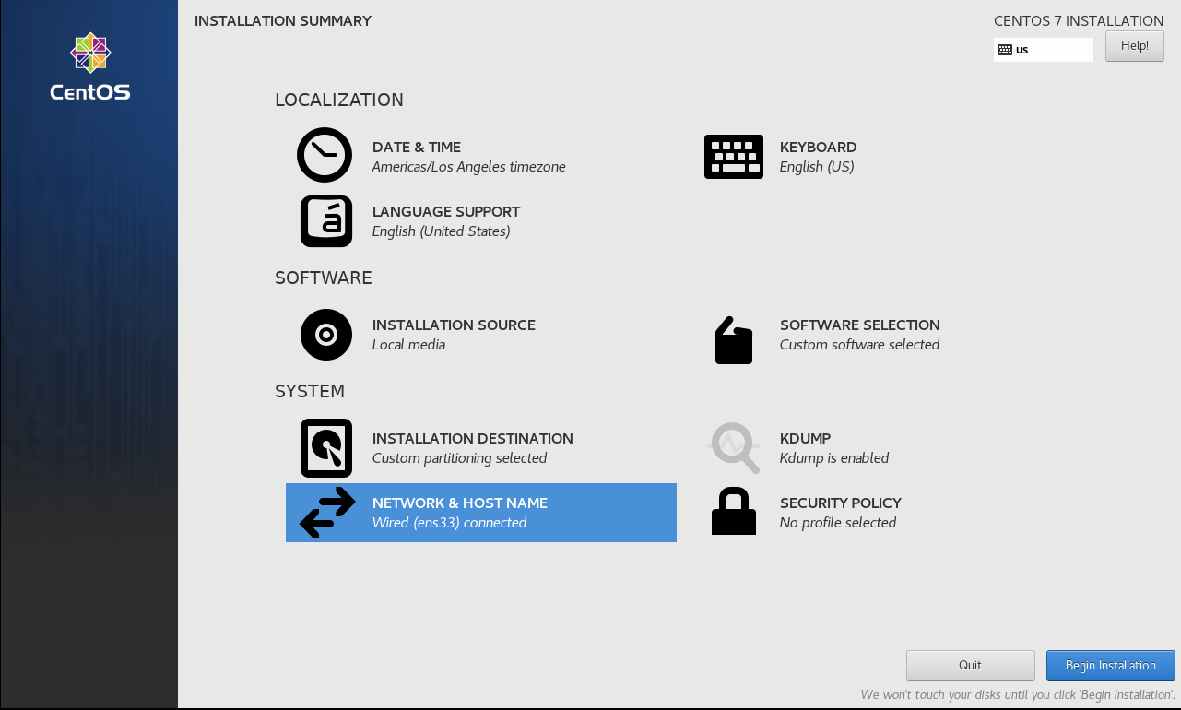

Настройка сети.

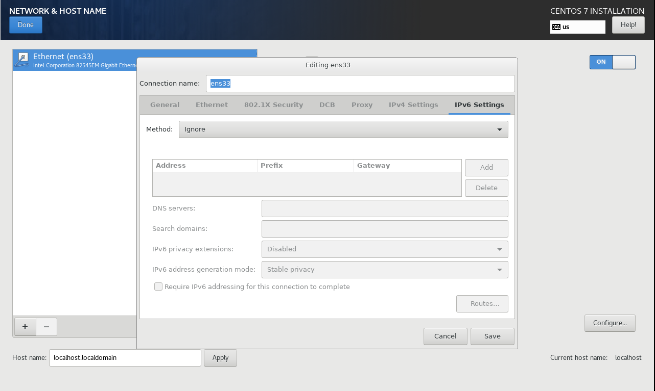

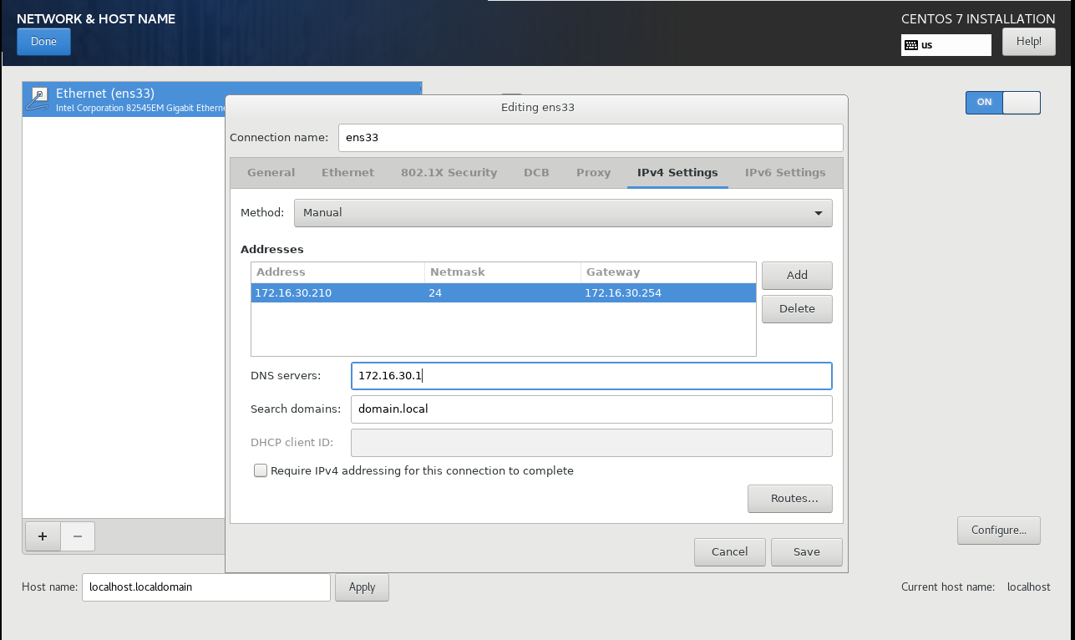

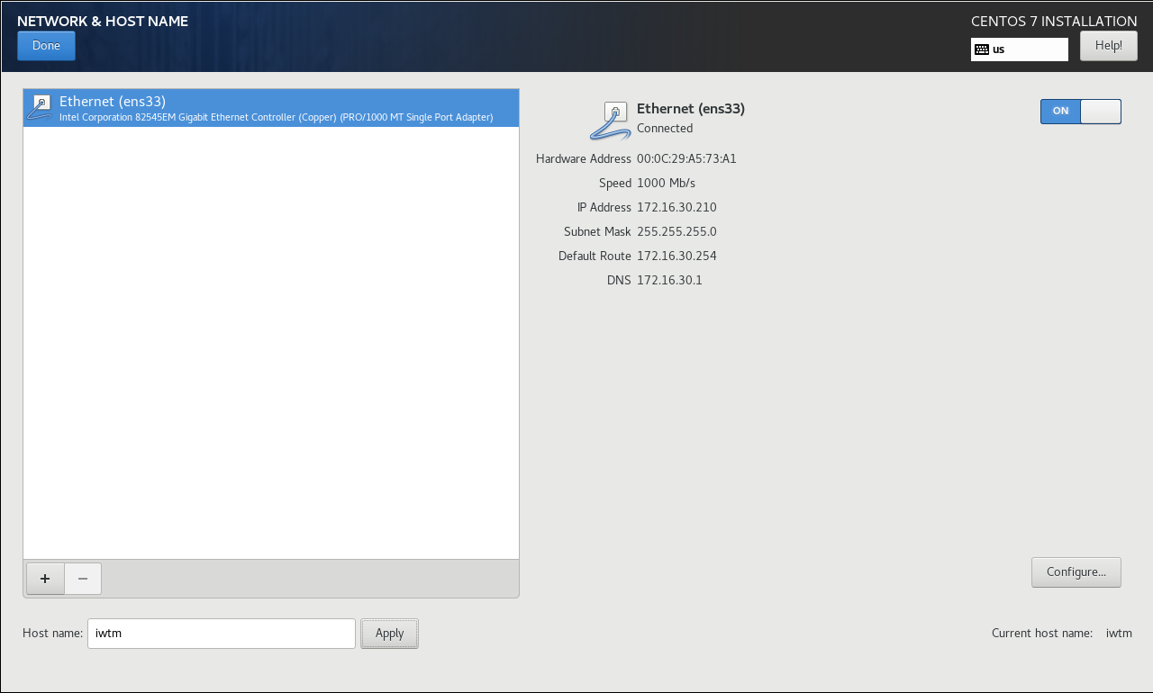

Выбираем часовой пояс Екатеринбург.

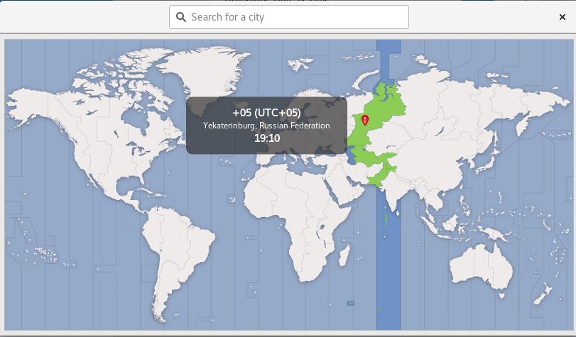

Прописываем дату и время, если нужно.

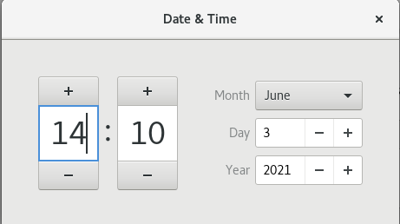

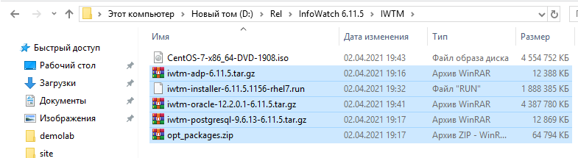

Пересылаем пакеты на нашу ТМ с помощью WinCSP.

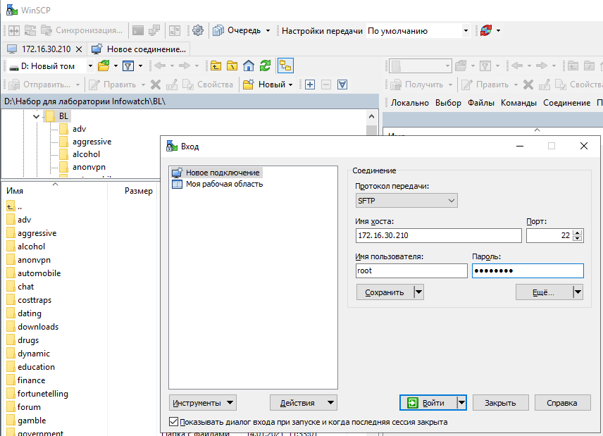

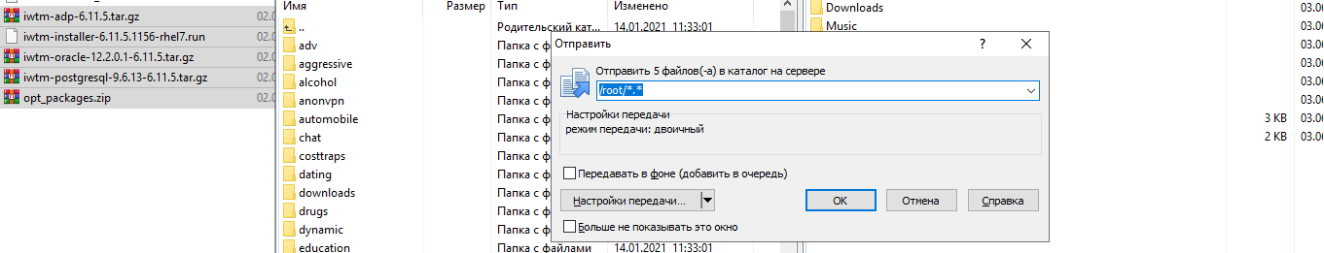

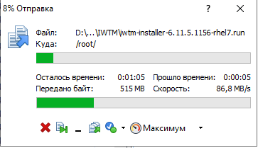

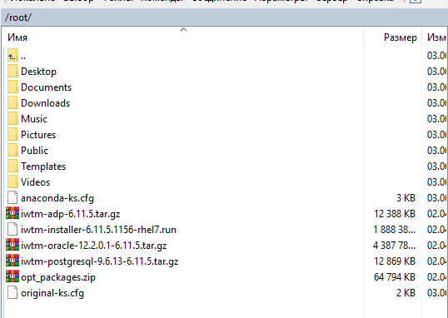

Далее в самой ТМ (консоли) прописываем команду bash для установки пакетов.

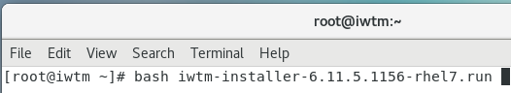

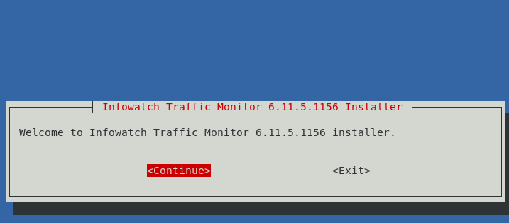

Выбираем TM Enterprise

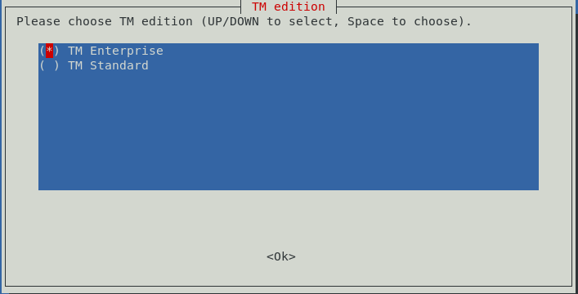

PostgreSQL

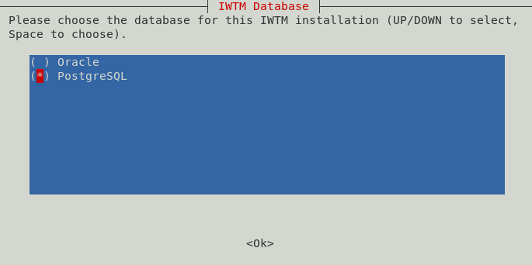

All-in-one

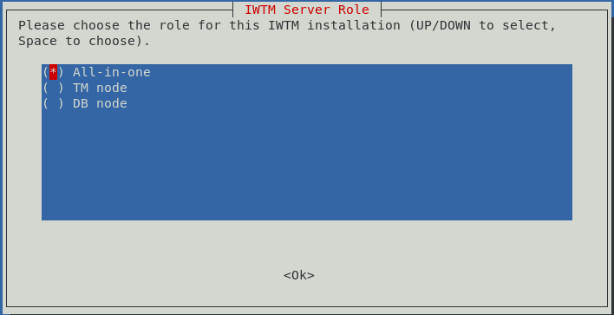

Вводим имя Consul

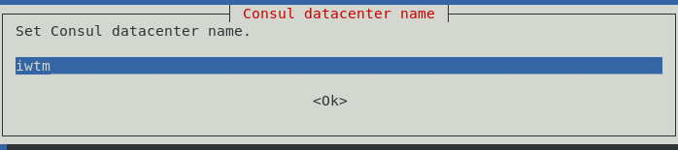

Выбираем DNS

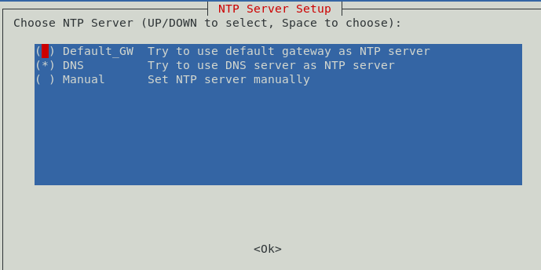

Выбираем ip

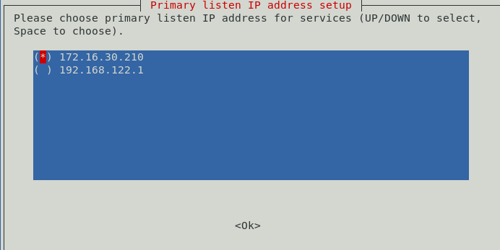

Оставляем все параметры как есть

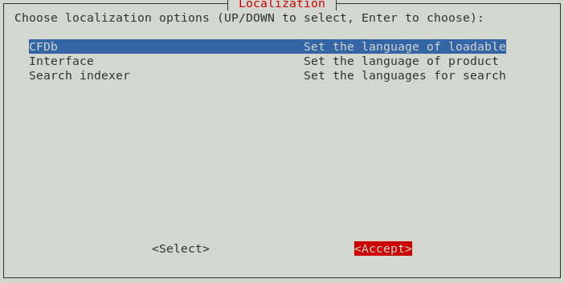

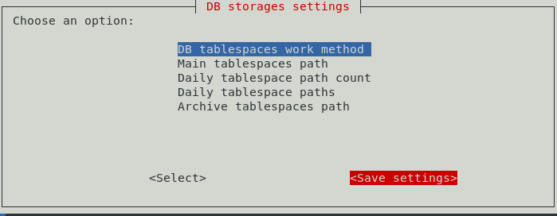

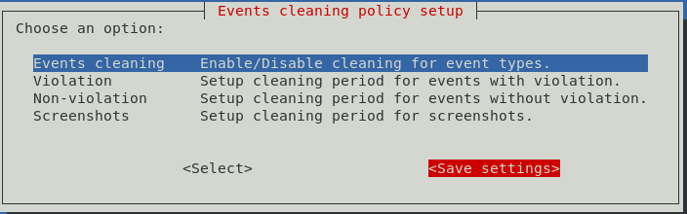

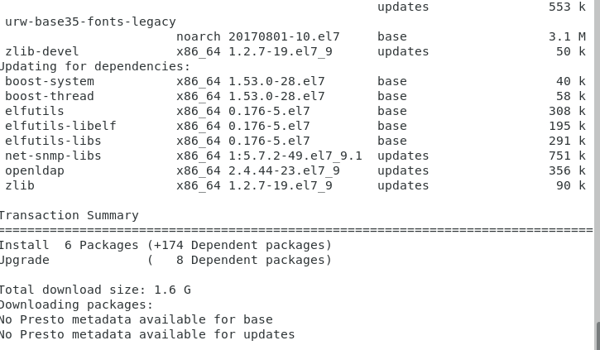

Пакеты установлены

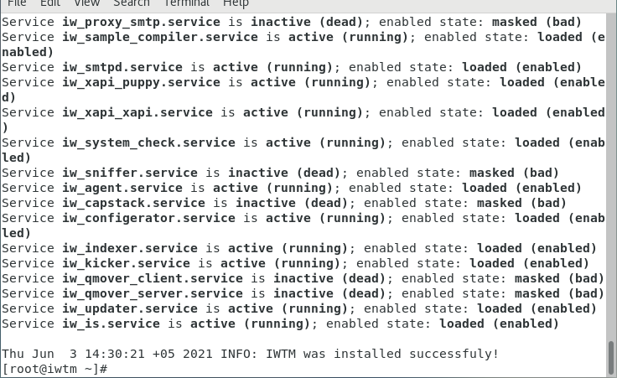

Заходим в браузер вводим ip TM. Пишем логин и пароль: officer – xxXX1234. Потом делаем LDAP синхронизацию

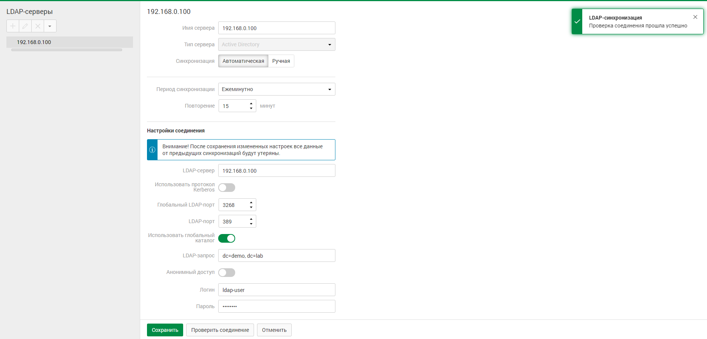

Добавляем пользователя из ldap

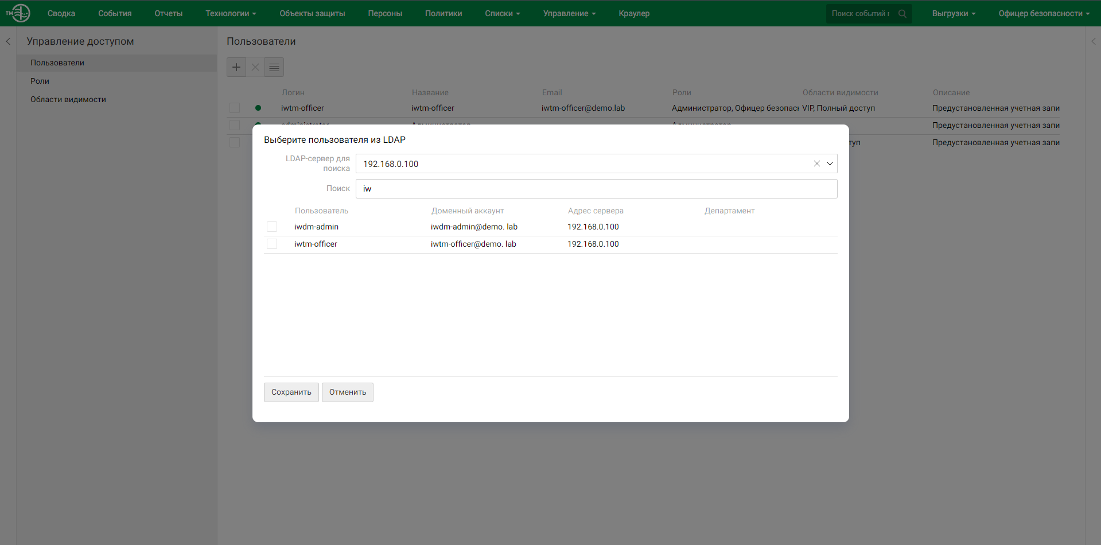

Назначаем роль

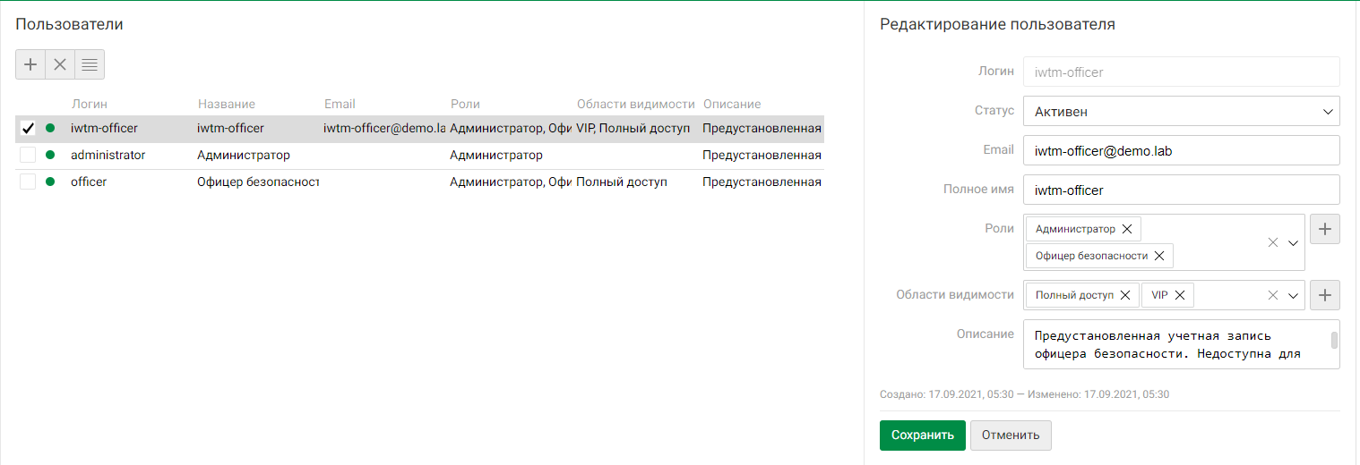

Заходим в веб консоль

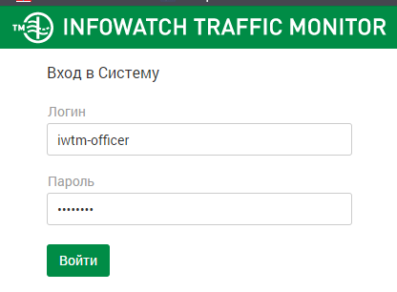

**Задание 3: Установка и настройка сервера агентского мониторинга**

Необходимо ввести сервер в домен от ранее созданного пользователя, после перезагрузки войти в систему от этого пользователя (продолжить работу в домене).

Установить базу данных с паролем суперпользователя xxXX1234

Установить сервер агентского мониторинга с параметрами по умолчанию.

При установке необходимо установить соединение с DLP-сервером контроля сетевого трафика по IP-адресу и токену, но можно сделать это и после установки сервера агентского мониторинга.

Настроить пользователя консоли управления: officer с паролем xxXX1234

Синхронизировать каталог пользователей и компьютеров с Active Directory.

После синхронизации настроить вход в консоль управления от ранее созданного доменного пользователя iwdm-admin, установить полный доступ к системе, установить все области видимости.

Зафиксировать факт создания пользователя и настройку скриншотом.

Проверить работоспособность входа в консоль управления без ввода пароля. Стоит обратить внимание, что, если сервер не введен в домен, данная опция работать не будет.

Зафиксировать факт подключения без пароля скриншотом.

Запишите IP-адреса, логины и пароли от учетных записей, а также все прочие нестандартные данные (измененные вами) вашей системы в текстовом файле «отчет.txt» с заголовком IWDM.

**Установка Device Monitor**

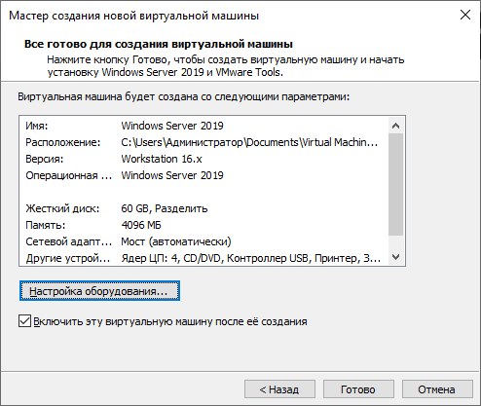

Выбираем Datacenter

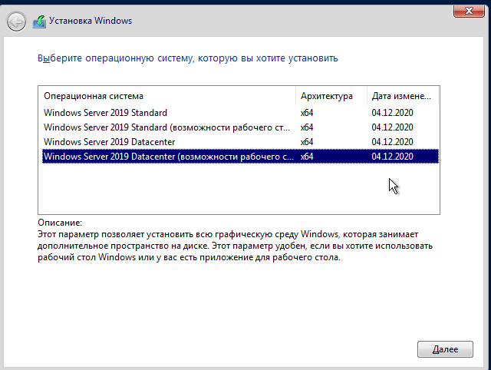

Отключаем брандмауэр.

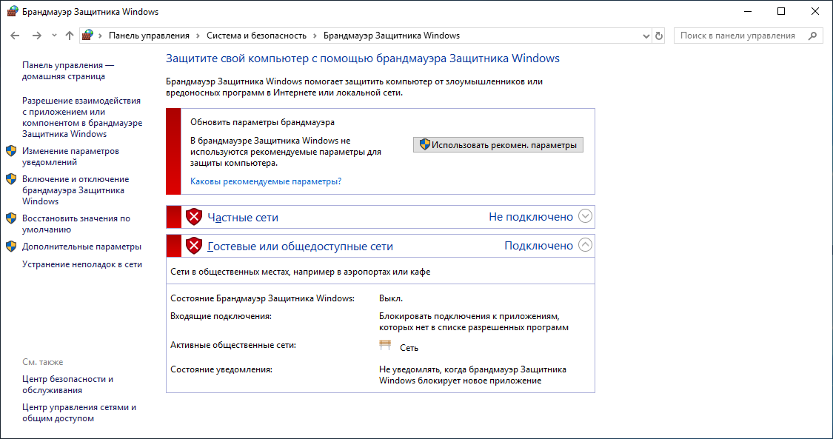

Настраиваем сеть

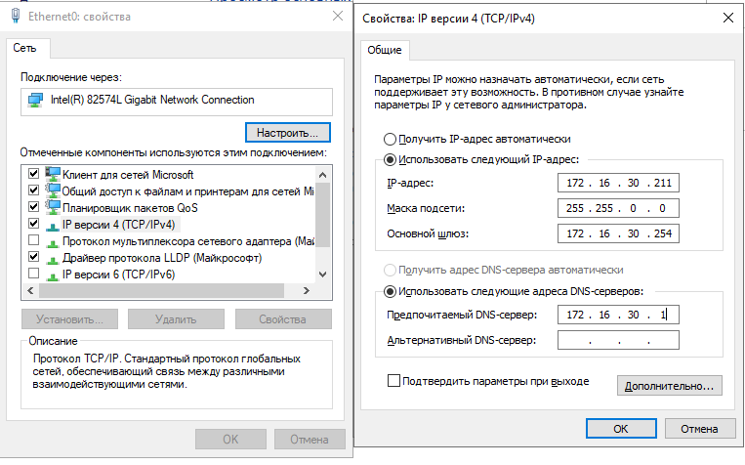

Вводим в домен

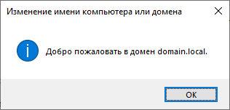

Устанавливаем базу данных PostgreSQL

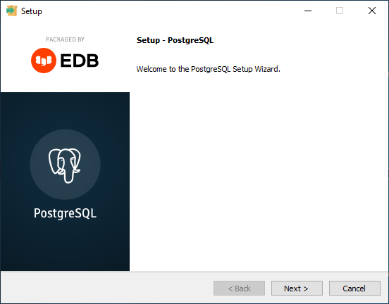

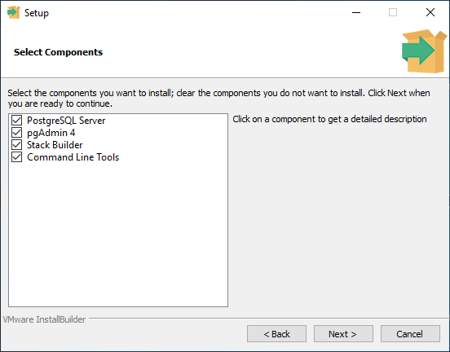

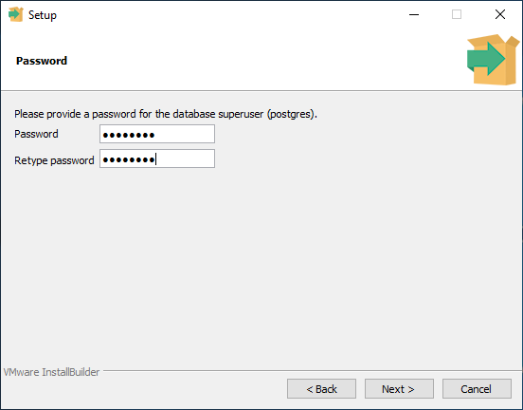

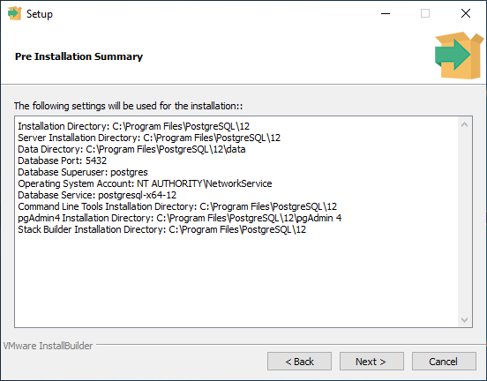

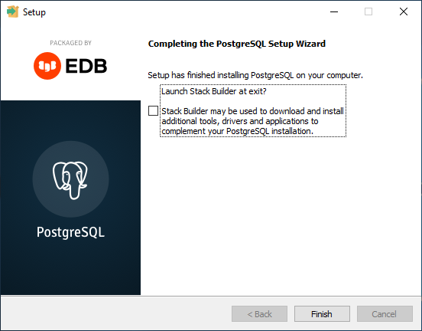

Ставим Device Monitor

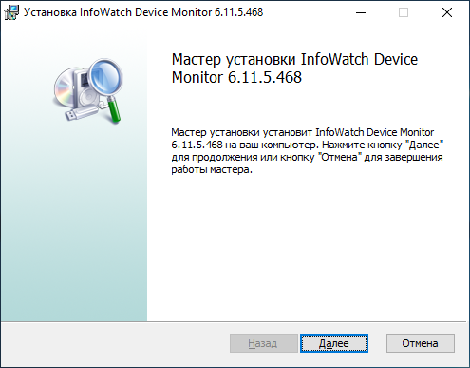

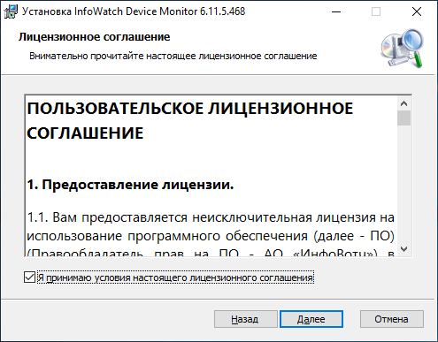

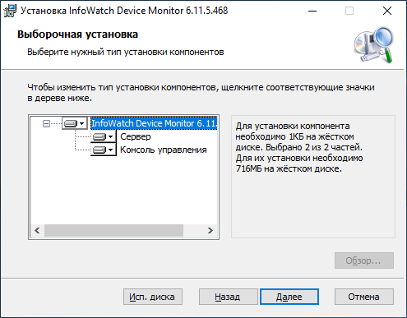

Убираем галочку “Опубликовать сервер в AD”

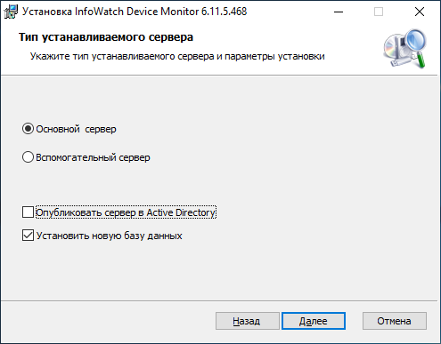

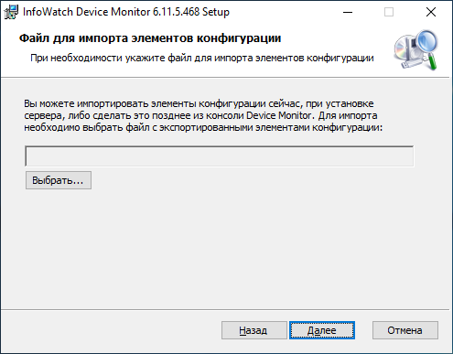

Выбираем нашу базу данных

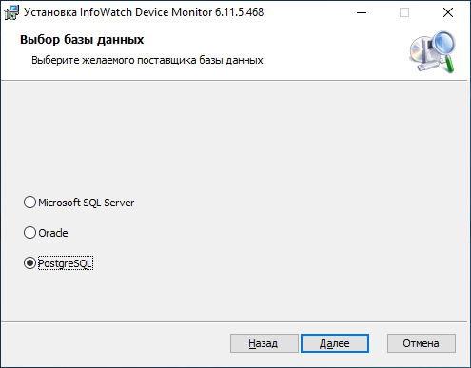

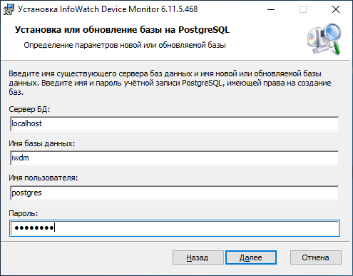

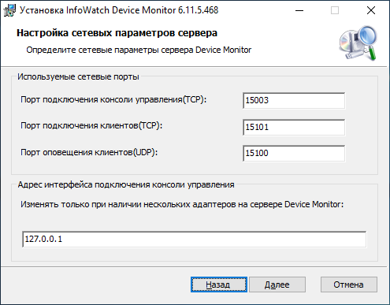

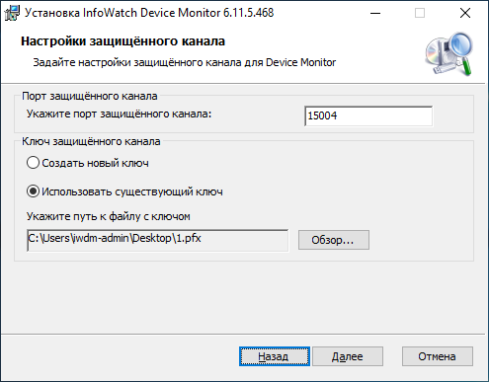

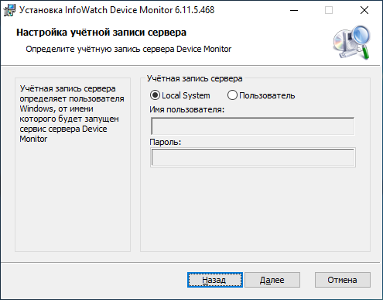

Вводим логин и пароль от консоли DM

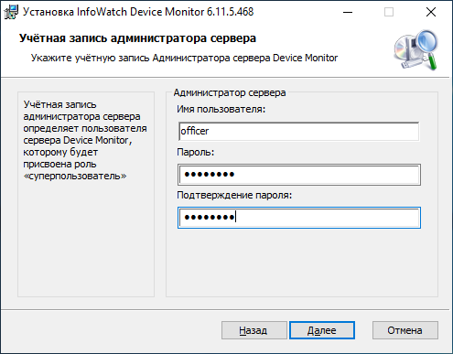

Вводим ip TM, и токен TM

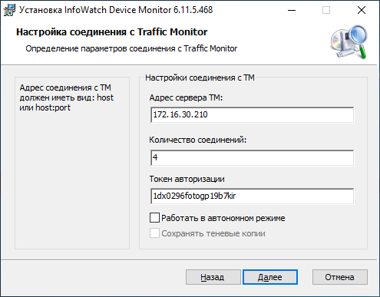

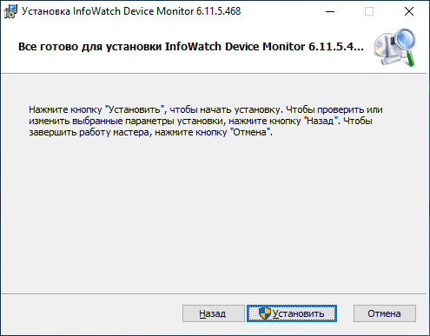

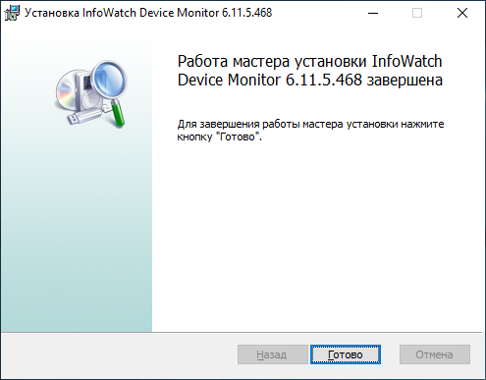

После установки заходим в консоль, вводим логин и пароль

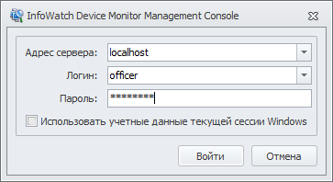

В разделе политики. Создаем новую даем ей имя “Новое подразделение”

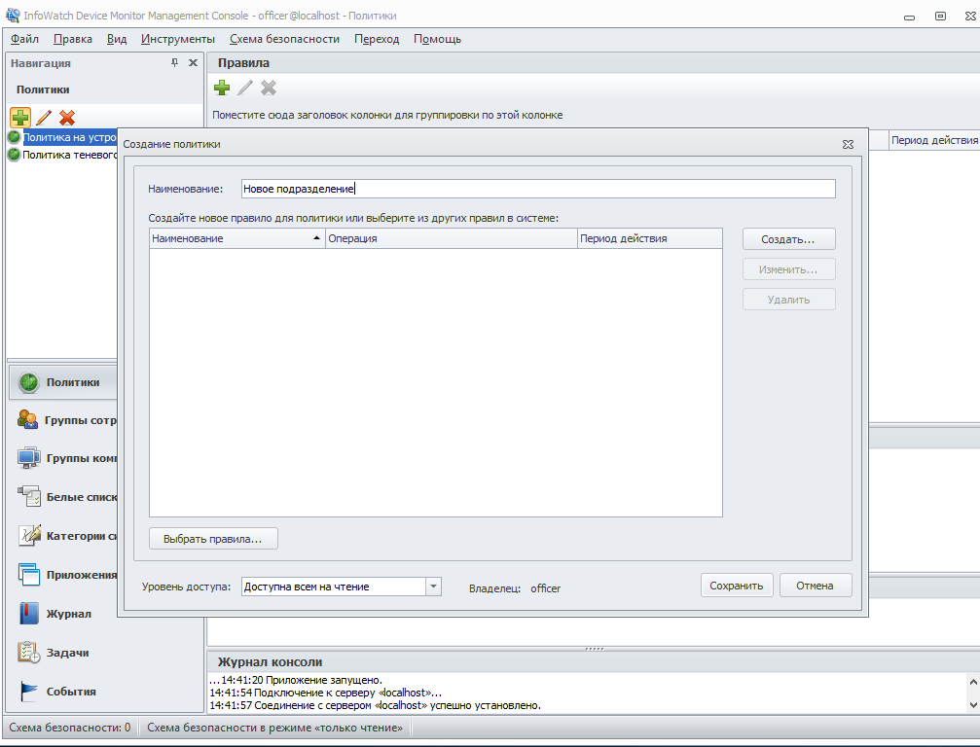

Перемещаем пользователей в это подразделение

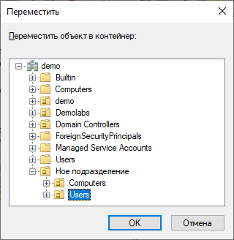

Перемещаем компьютеры в это подразделение

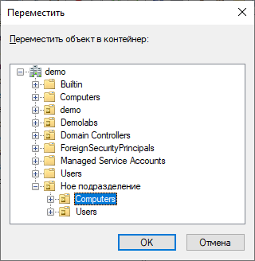

Далее делаем LDAP с AD

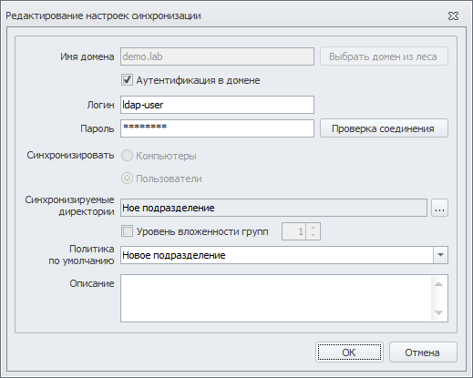

Выбираем каталог

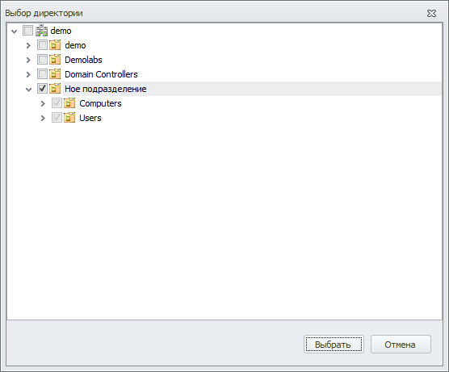

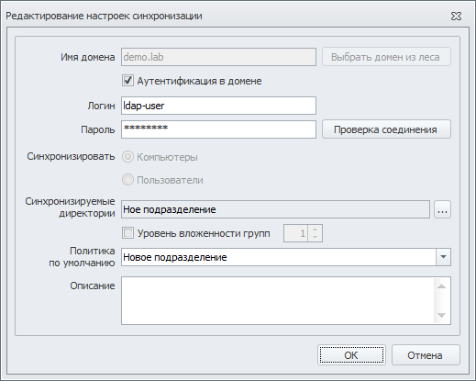

LDAP прошел успешно

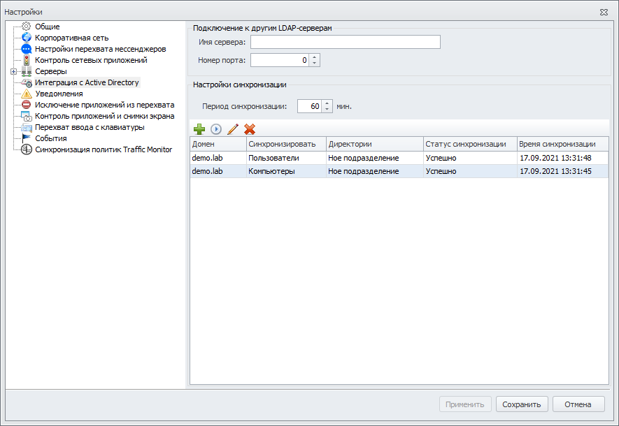

Делаем беспарольный вход для пользователя iwdm-admin

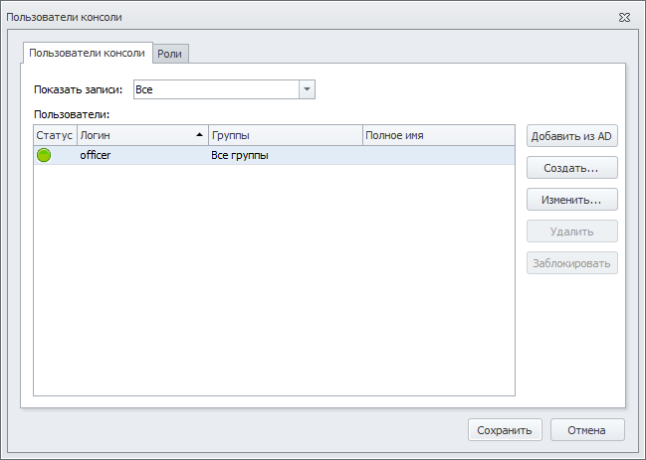

Добавляем из AD

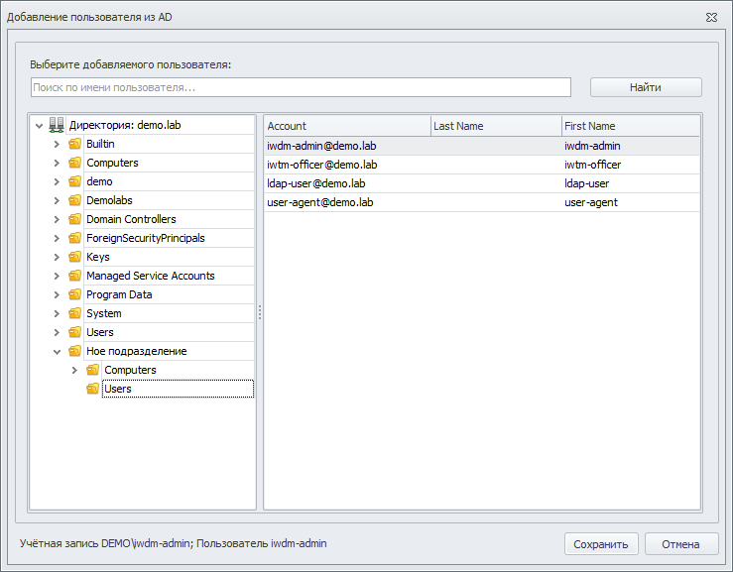

Назначаем роль

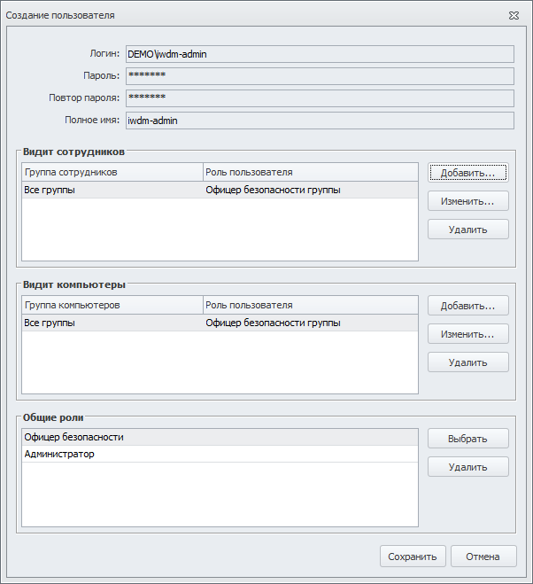

Сохраняем

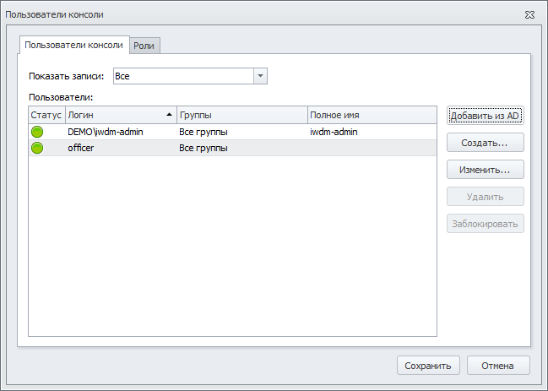

Заходим

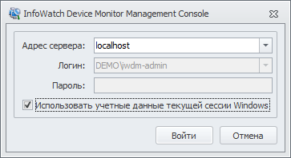

**Задание 4: Установка агента мониторинга на машине нарушителя**

Необходимо ввести клиентскую машину в домен от ранее созданного пользователя user-agent, после перезагрузки войти в систему от этого пользователя (продолжить работу в домене).

Установить агент мониторинга с помощью задачи первичного распространения с сервера агентского мониторинга. Необходимо учесть, что установка осуществляется только с правами администратора (доменного или локального). Ручная установка с помощью создания пакета установки является неверным выполнением задания.

Зафиксировать успешное выполнение задачи скриншотом

В случае проблем стоит проверить настройки брандмауэра и DNS.

Теперь в разделе задачи делаем новую задачу первичного распространения

**Установка ARM**

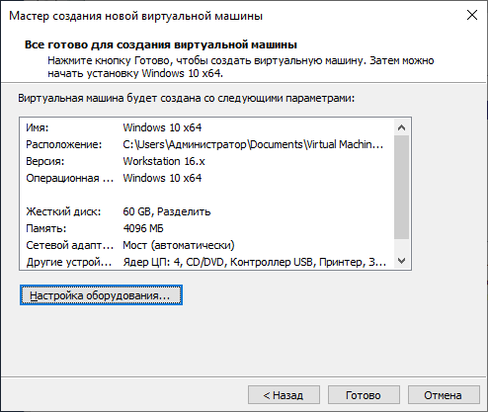

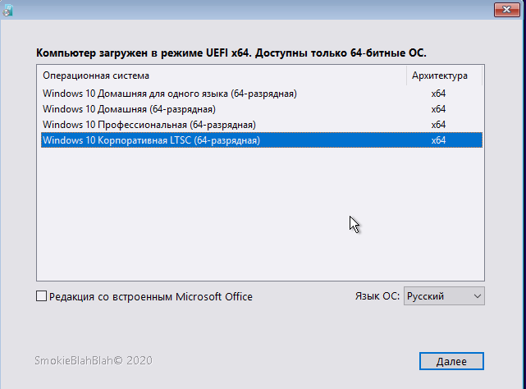

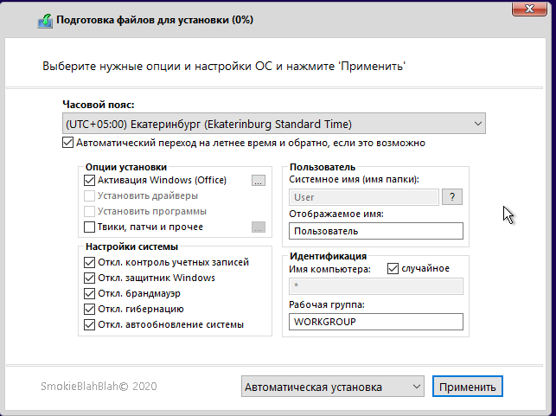

Настраиваем сеть

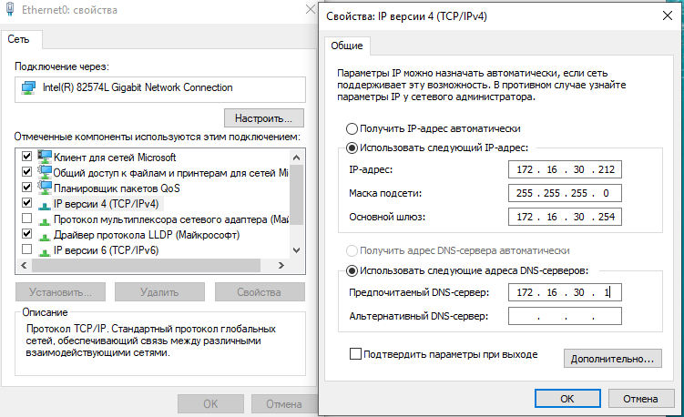

Вводим в домен нарушителя

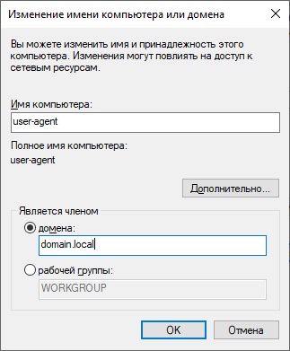

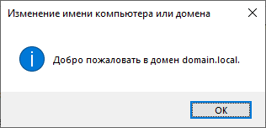

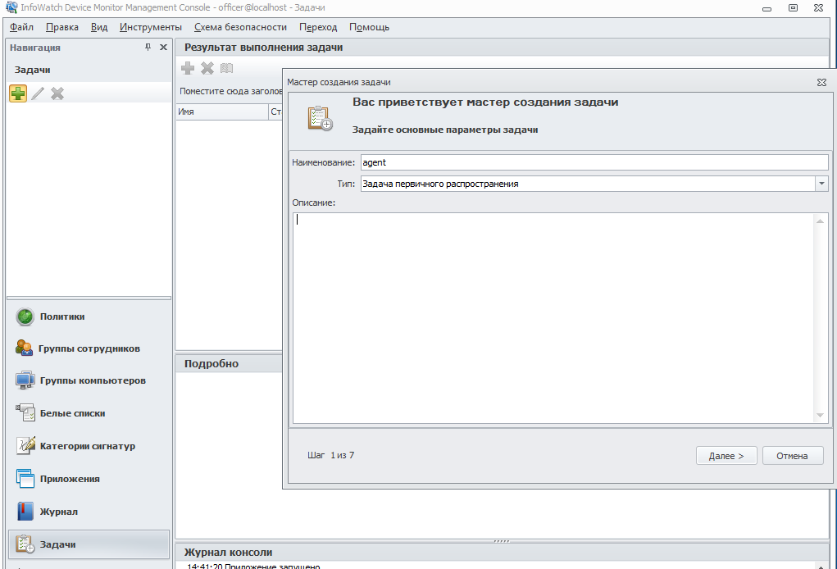

Выбираем нашего нарушителя

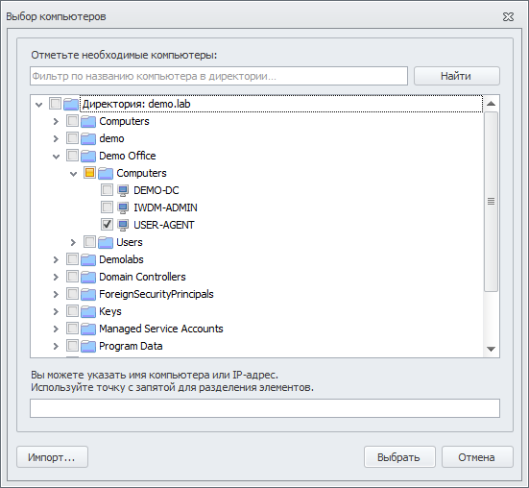

Пишем логин и пароль

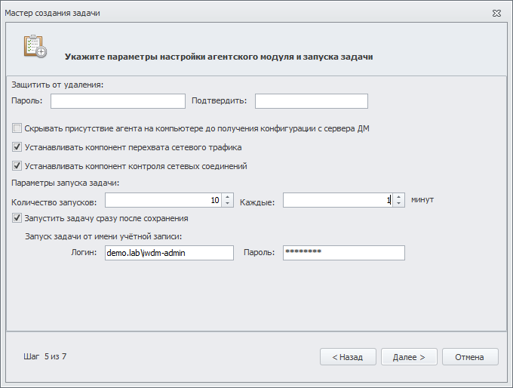

Ждем пока не будет завершен процесс распространения

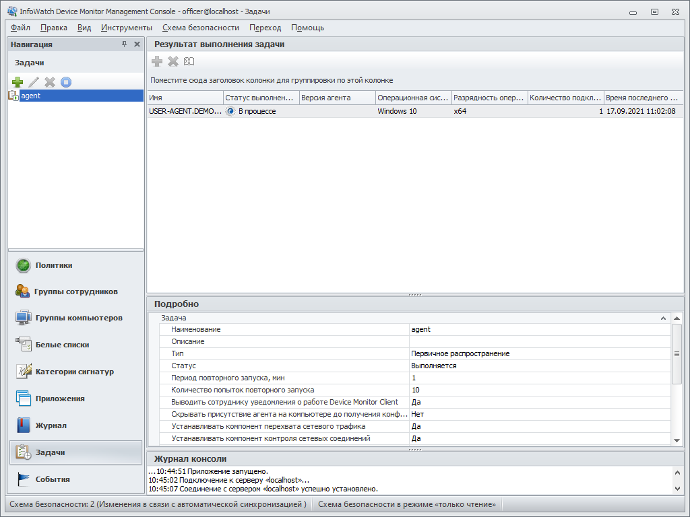

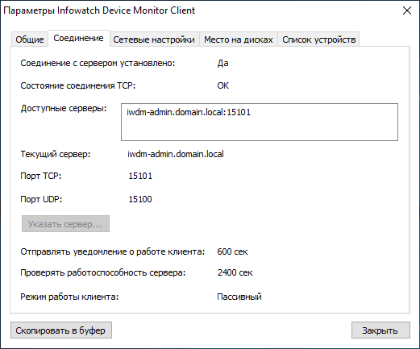

**Задание 5: Установка и настройка подсистемы сканирования сетевых** ресурсов (Crawler)

Необходимо установить и настроить подсистему сканирования сетевых ресурсов на сервер с установленным сервером агентского мониторинга.

Необходимо создать общий каталог Share в корне диска и установить права доступа на запись и чтение для всех пользователей.

Необходимо настроить подсистему сканирования сетевых ресурсов на автоматическое ежедневное сканирование только ранее созданного каталога.

Зафиксировать выполнение задания скриншотом настройки в web-консоли.

Стоит учесть, что неправильная настройка DNS на серверных машинах, а также неправильные настройки брандмауэра могут привести к неработоспособной системе сканирования сетевых ресурсов.

**Установка Краулера**

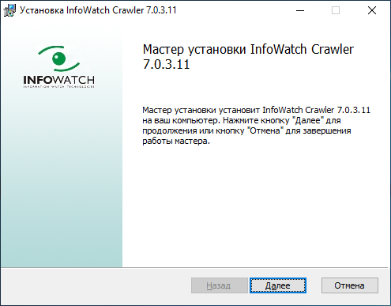

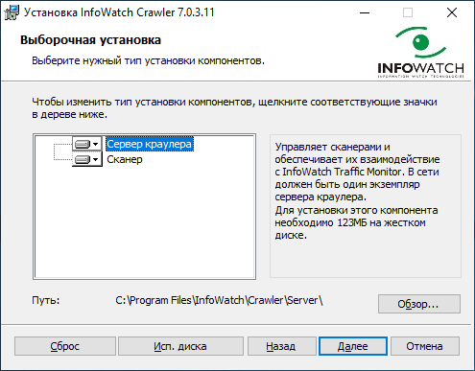

Выбираем PostgreSQL, вводим ip TM, вводим пароль

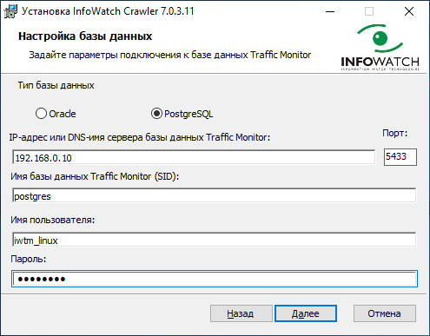

Скачиваем и запускаем программу Putty для удаленного подключения к TM

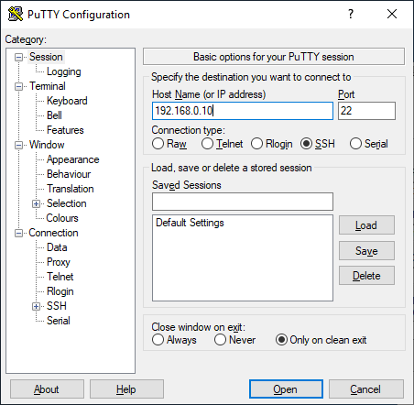

Переходим по пути:

nano /opt/iw/tm5/etc/consul/consul.json

Там копируем секретный ключ

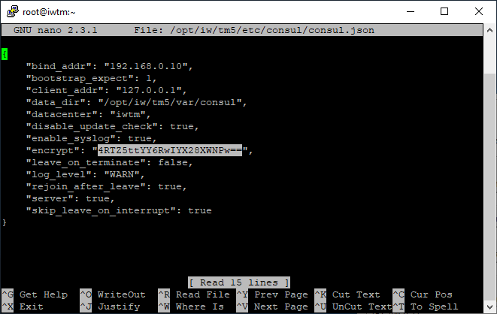

Потом переходим по пути:

nano /opt/iw/tm5/etc/web.conf

нажимаем ctrl+w вводим crawler меняем с 0 на 1

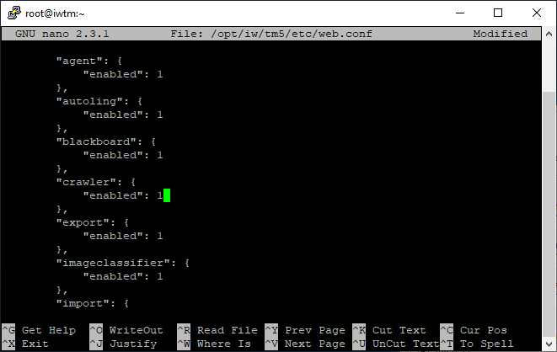

Теперь нажимаем Далее

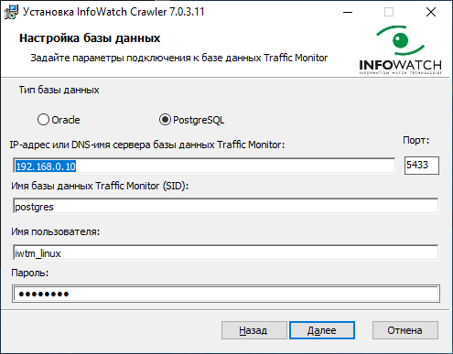

Переходим в TM и копируем токен для Краулера

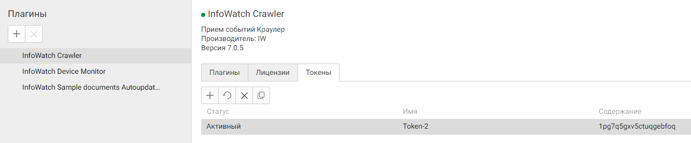

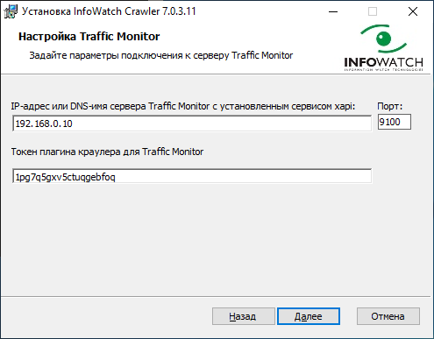

После ждем 2 мин. И заходим в сам Краулер для настройки

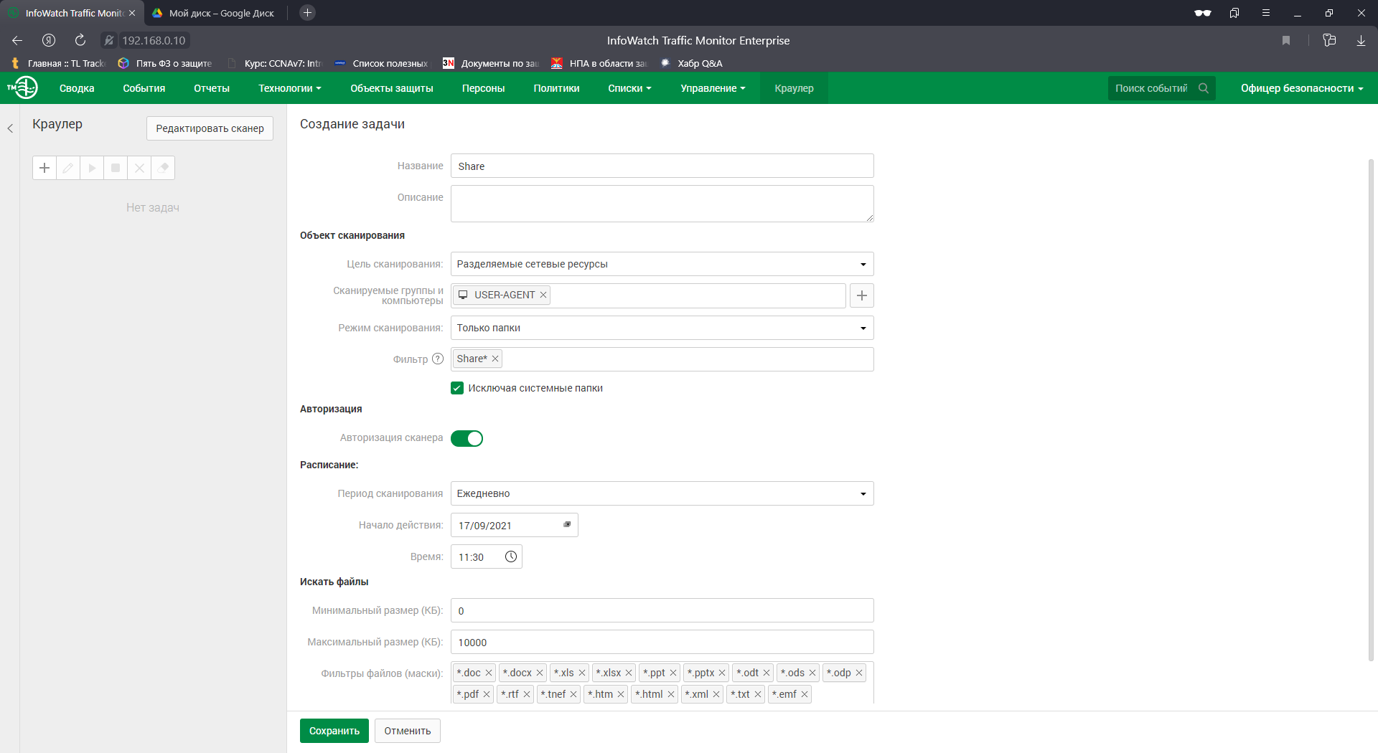

Создаем сетевую папку

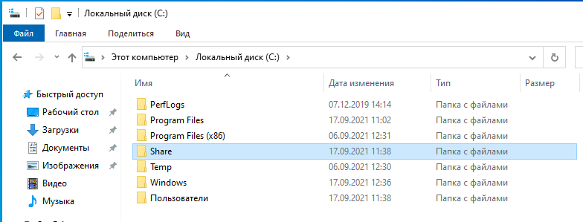

Даем права

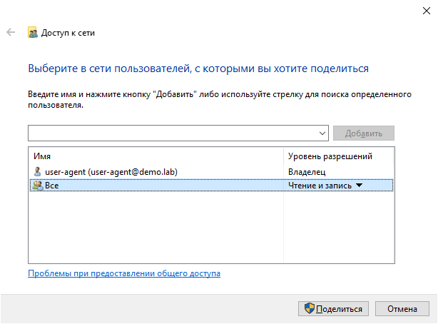

Смотрим что папка вышла в сеть

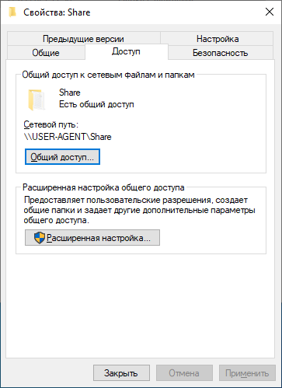

Закидываем туда политику с грифами и проверяем

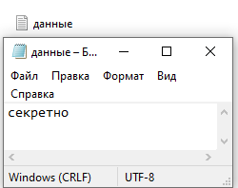

Сканируем

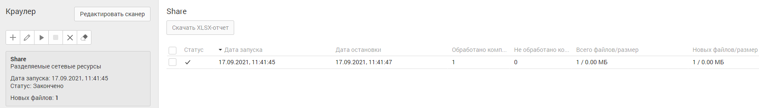

Отчет от сканирования

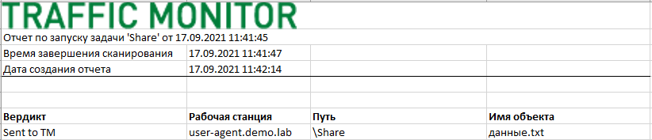

Проверка работоспособности

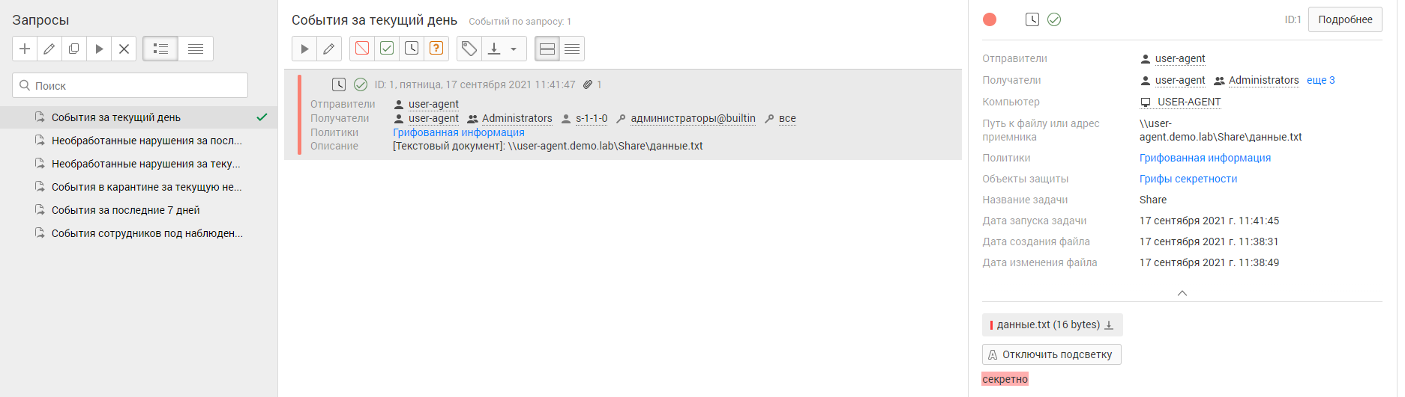

**Задание 6: Проверка работоспособности системы**

Необходимо создать проверочную политику на правило передачи, копирования, хранения и буфера обмена (все 4 варианта срабатывания событий) для данных, содержащих термин «Проверка системы», установить низкий уровень угрозы для всех событий, добавить тег «Проверка».

Проверить срабатывание всеми четырьмя возможными способами (передачи, копирования, хранения и буфера обмена, хотя бы 1 событие на каждый тип) с помощью виртуальной машины нарушителя с установленным агентом.

Сделать одну выборку, в которой будет отображено только по одному событию каждого типа (суммарно 4 события: передачи, копирования, хранения и буфера обмена).

Зафиксировать выполнение скриншотом выполненной выборки или конструктора выборки.

Проверочная политика

Политика передачи

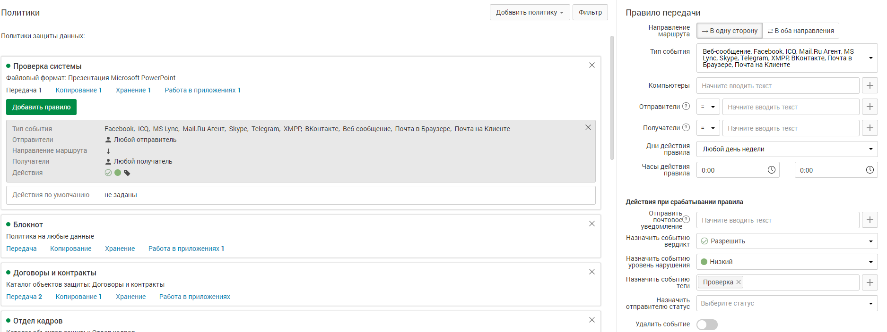

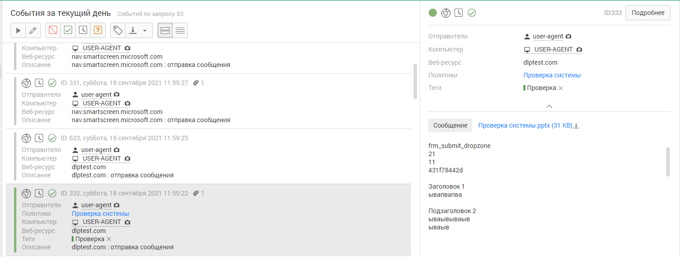

Политика копирования

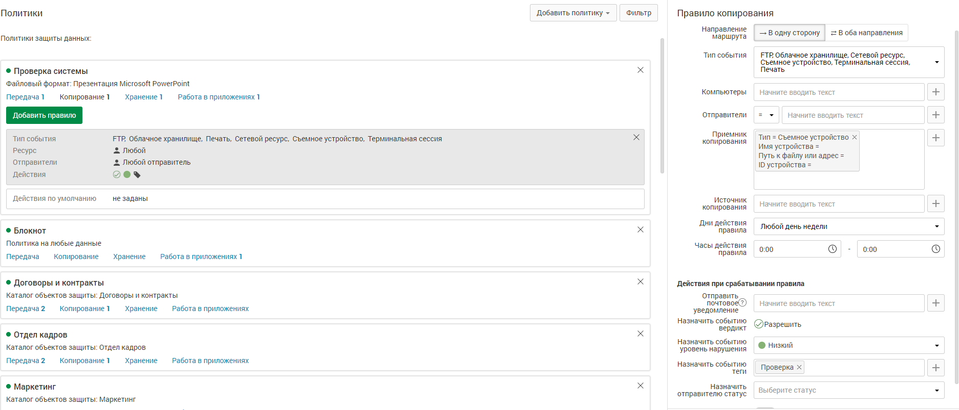

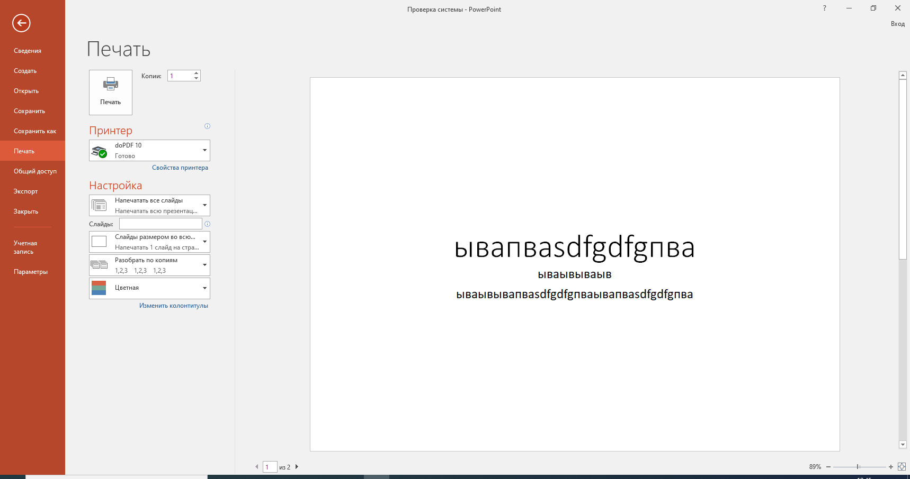

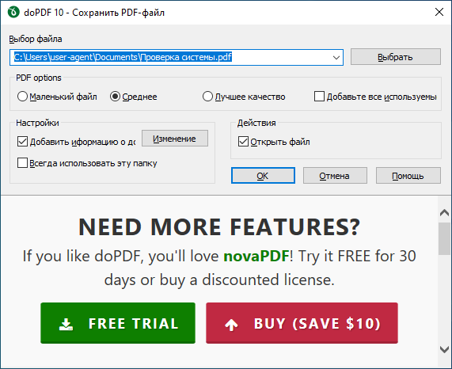

Политика хранения

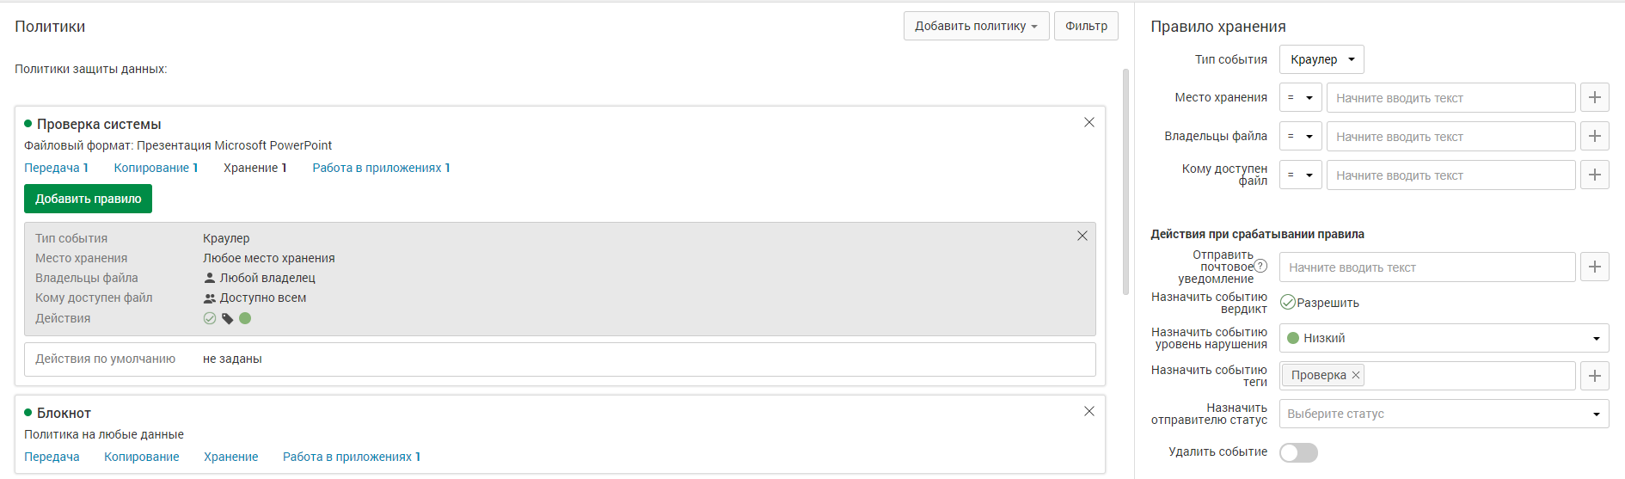

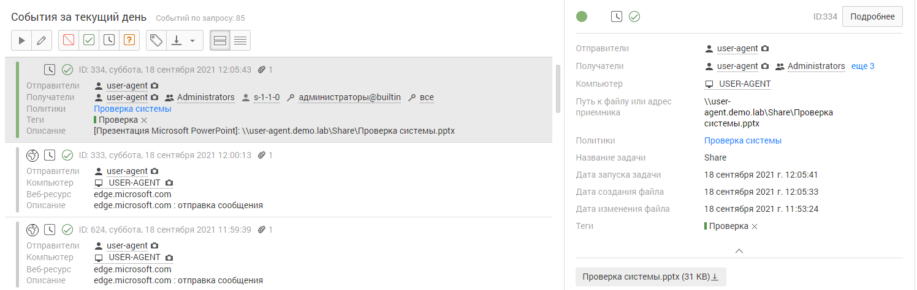

Политика работы в приложениях

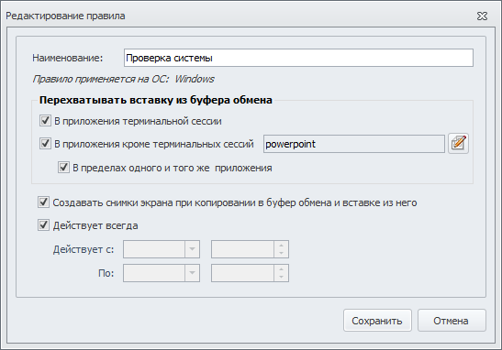

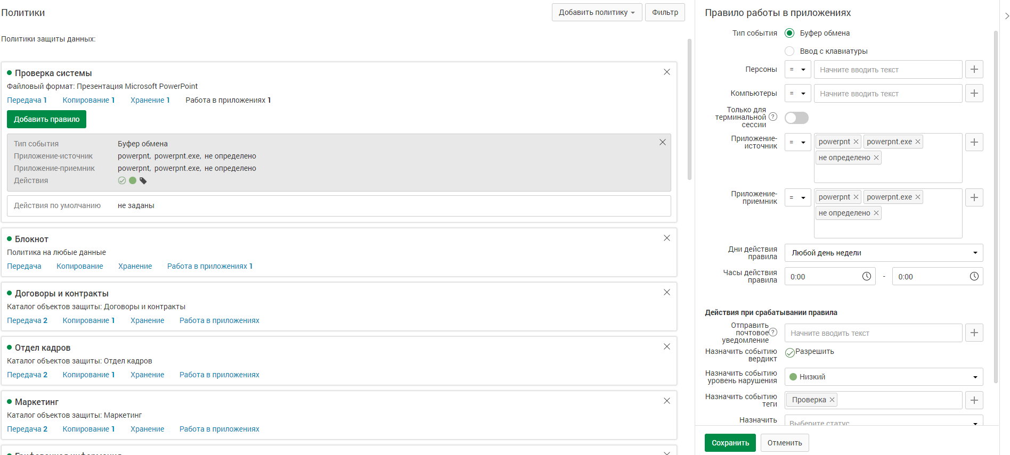

**Модуль 2: Технологии агентского мониторинга**

Задания выполняются только с помощью компонентов DLP системы

(не групповыми политиками или аналогичными решениями).

Все сценарии заданий (где применимо) необходимо воспроизвести и зафиксировать результат.

Называйте созданные вами разделы/политики/группы и т.д. в соответствии с заданием, например, «Политика 1» или «Правило 1.2» и т.д.

Выполнение отдельных заданий необходимо подтвердить скриншотом (это всегда указывается отдельно). В этом случае необходимо протоколировать свои результаты с помощью двух скриншотов для каждого задания (скриншот заданной политики и скриншот ее работы). Для некоторых заданий необходимо после фиксации результатов в виде скриншотов удалить заданную политику, что будет оговорено отдельно в тексте задания.

Все скриншоты необходимо сохранить в папке «Модуль 2».

Формат названия скриншотов политик:

Пример 1 для сохранения скриншота созданной политики: CP-1.jpg

где СP – сокращение от англ. сreating а policy, 1 – номер задания

Пример 2 для сохранения скриншота работающей политики: PW-1.jpg

где PW – сокращение от англ. policy work, 1 – номер задания.

Пример 3 для сохранения нескольких скриншотов одной работающей политики: PW-1-2.jpg

где PW – сокращение от англ. policy work, 1 – номер задания; 2 – номер скриншота для задания 1.

**Раздел 2. Агентские политики**

**Задание 1**

Необходимо создать новую политику под названием «Новое подразделение», применить ее к группе компьютеров по умолчанию. Последующие правила по заданиям должны быть добавлены в эту политику.

Зафиксировать выполнение скриншотом.



Прописываем правило на HTTPS

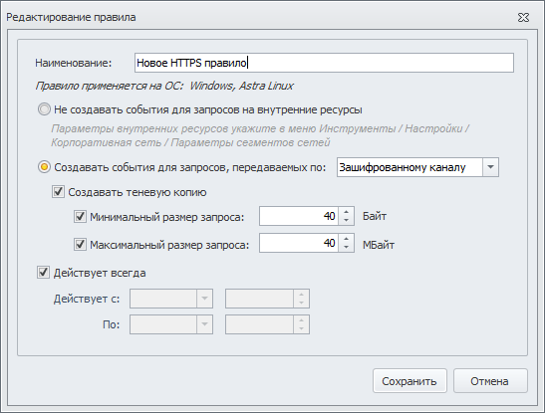

**Задание 2**

Для удобства работы офицера безопасности необходимо установить дополнительную консоль управления сервером агентского мониторинга на машину нарушителя для удаленного доступа к серверу агентского мониторинга.

Проверить работоспособность, зафиксировать выполнение скриншотом запущенной консоли с указанием адреса.

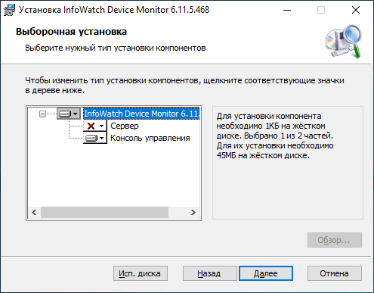

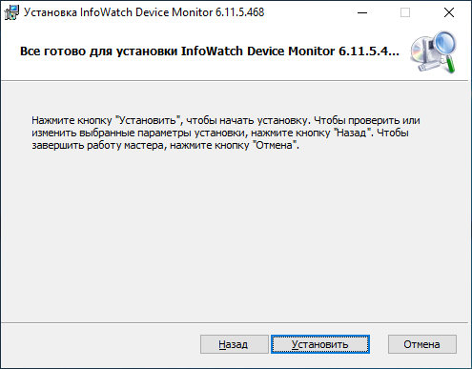

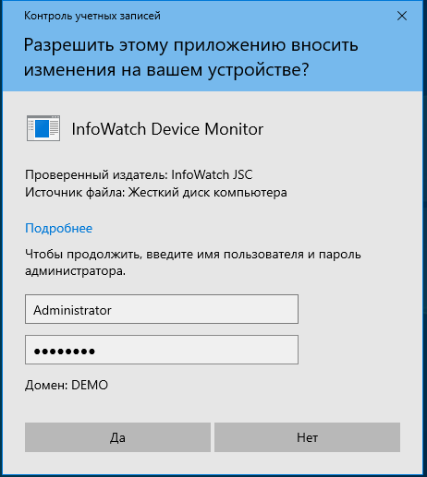

**Задание 3**

Для удаленного управления необходимо создать дополнительного локального офицера безопасности для доступа к серверу агентского мониторинга с полными правами на управление и просмотр разделов.

Имя пользователя: iwdmassistant, пароль: xxXX1234

Проверить работоспособность с удаленной консоли, установленной ранее, зафиксировать выполнение скриншотом.

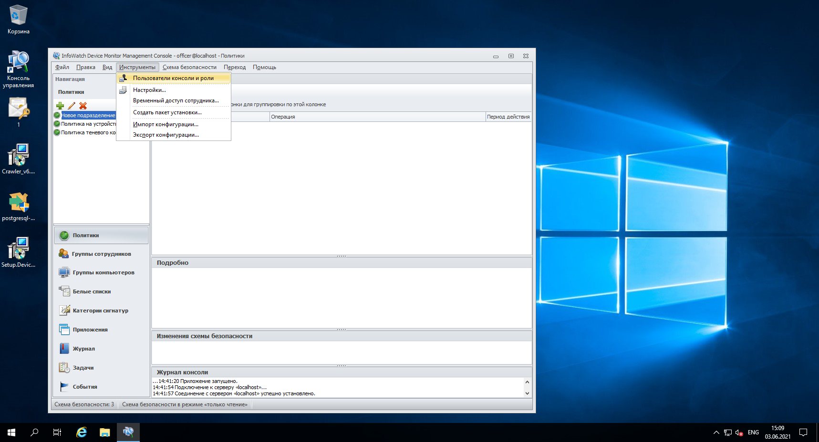

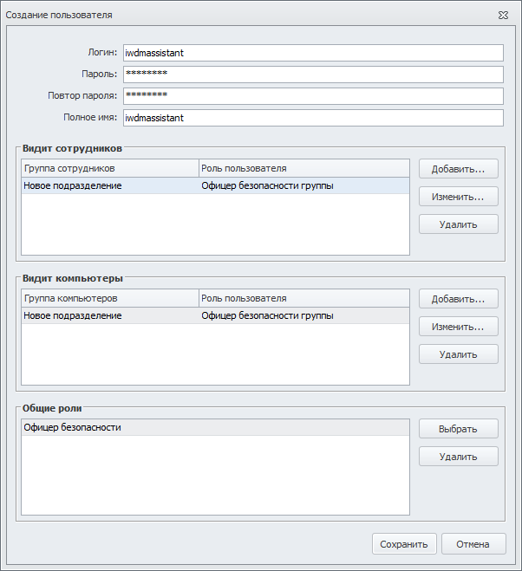

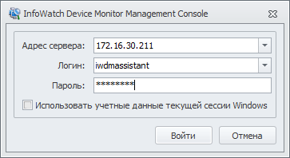

**Задание 4**

Необходимо запретить пользоваться Microsoft Paint, так как участились случаи подделки печатей компании.

Проверить работоспособность и зафиксировать выполнение скриншотом.

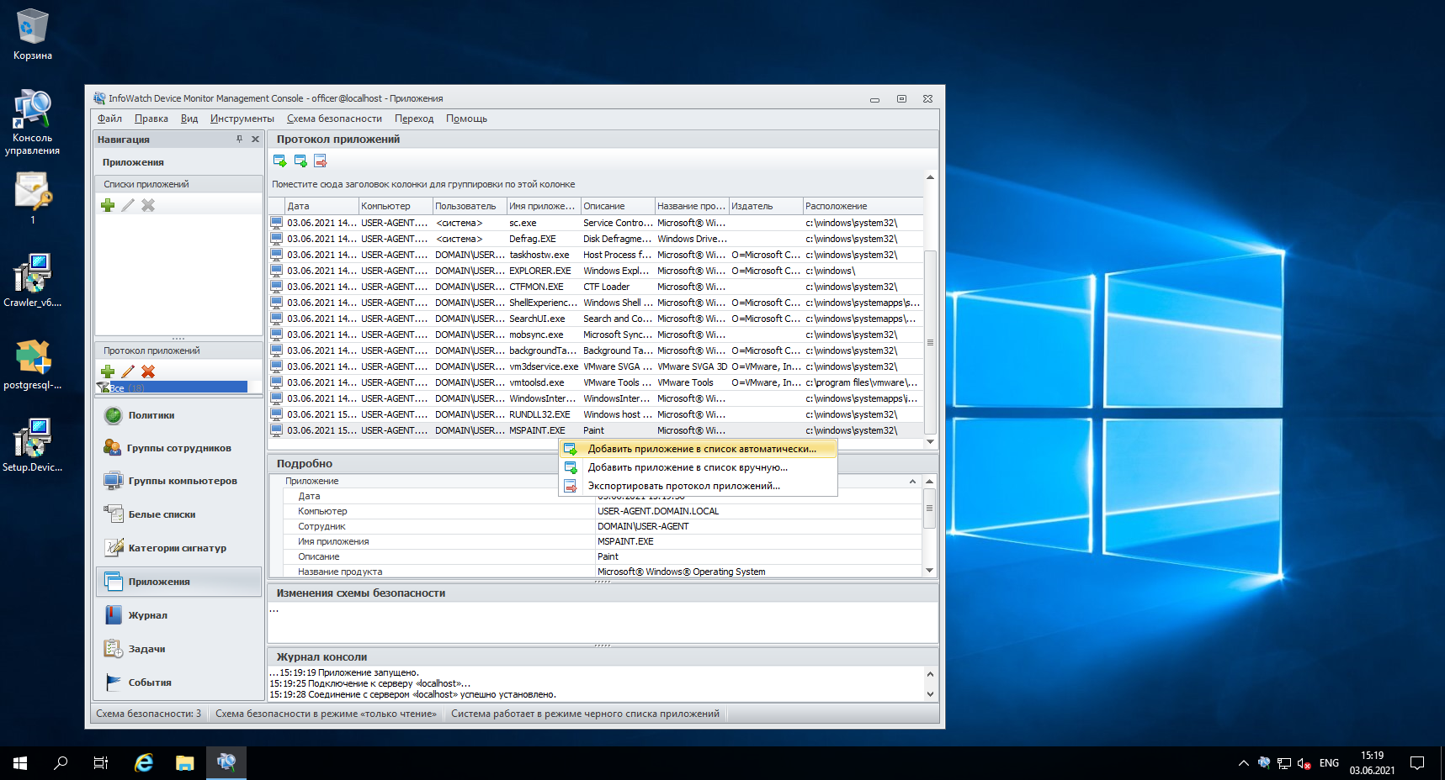

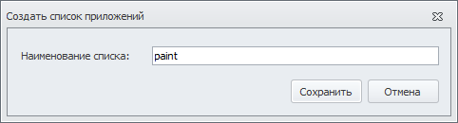

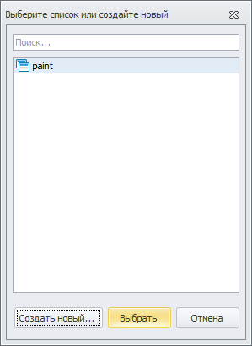

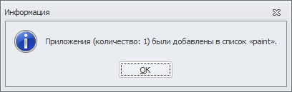

Создаем политику на запрет запуска paint

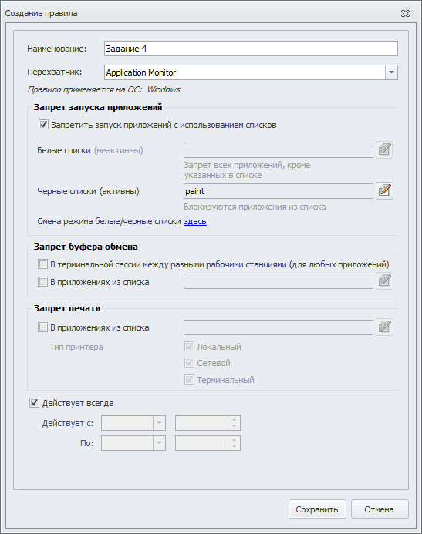

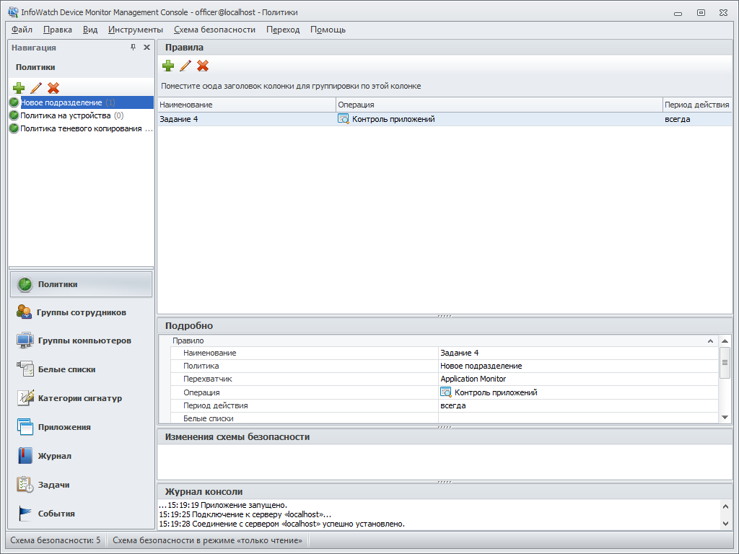

Обновляем правила на нарушителе

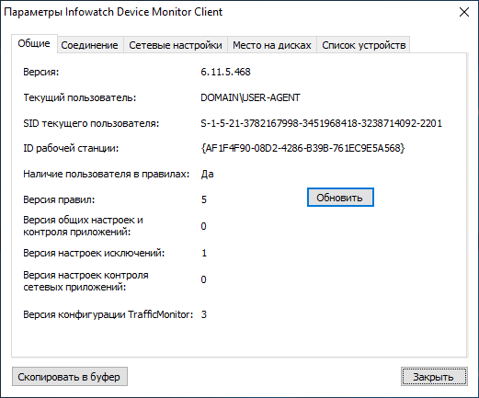

Проверяем работоспособность

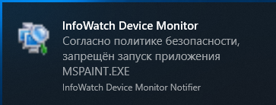

**Задание 5**

Необходимо запретить создание снимков экрана в wordpad для предотвращения утечки секретных расчетов и баз данных.

Проверить работоспособность и зафиксировать выполнение скриншотом.

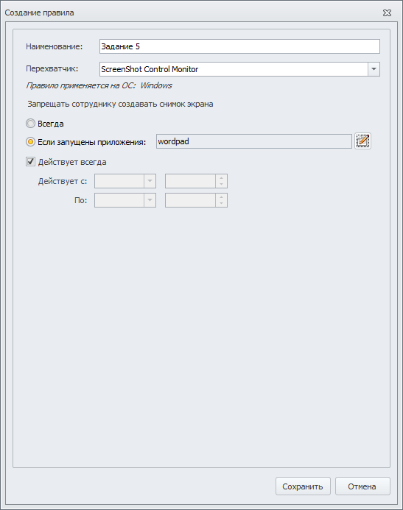

Проверяем работоспособность

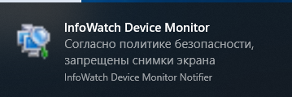

**Задание 6**

Необходимо поставить на контроль буфер обмена в текстовых процессорах(блокнот).

Проверить работоспособность и зафиксировать выполнение занесением пары событий в веб-консоль DLP-сервера на Политику (Блокнот). Также подтвердить выполнение скриншотом.

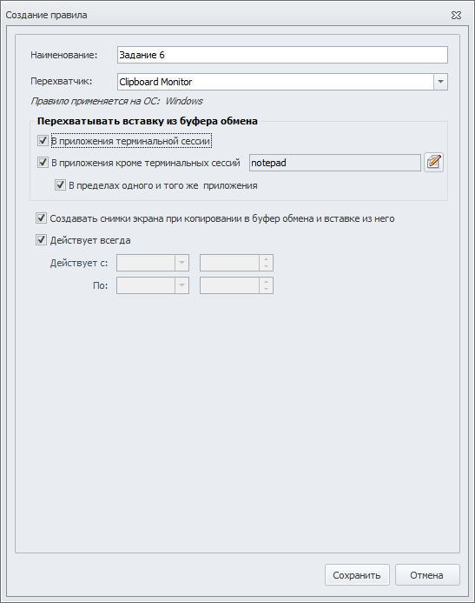

Проверяем работоспособность

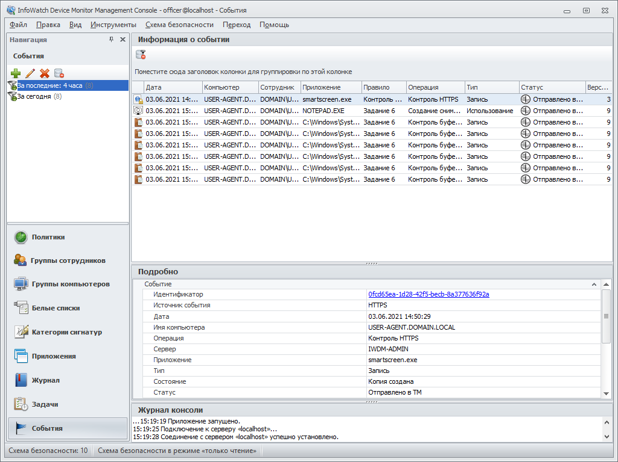

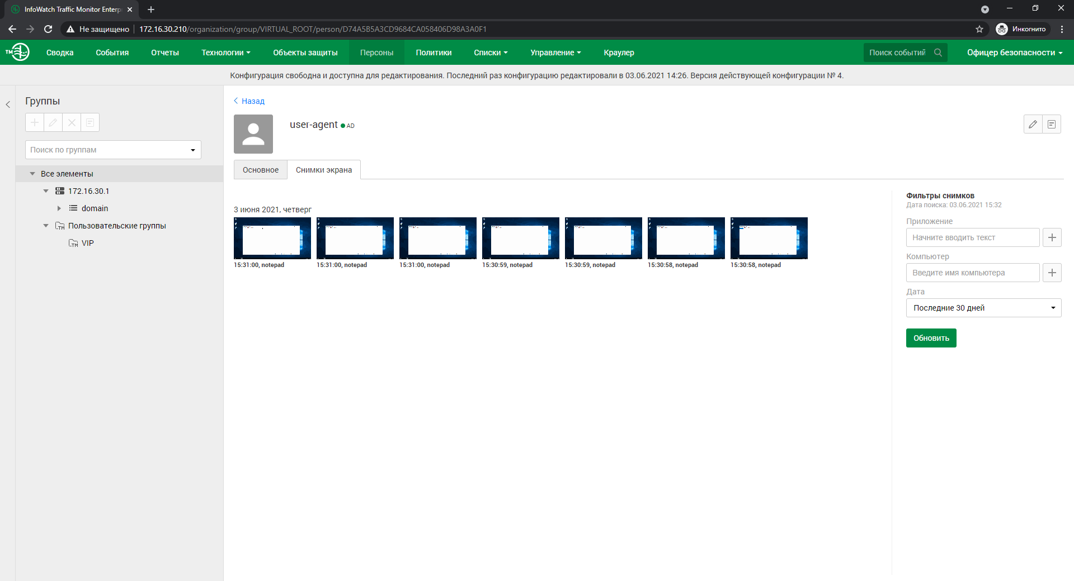

Создаем политику в DLP

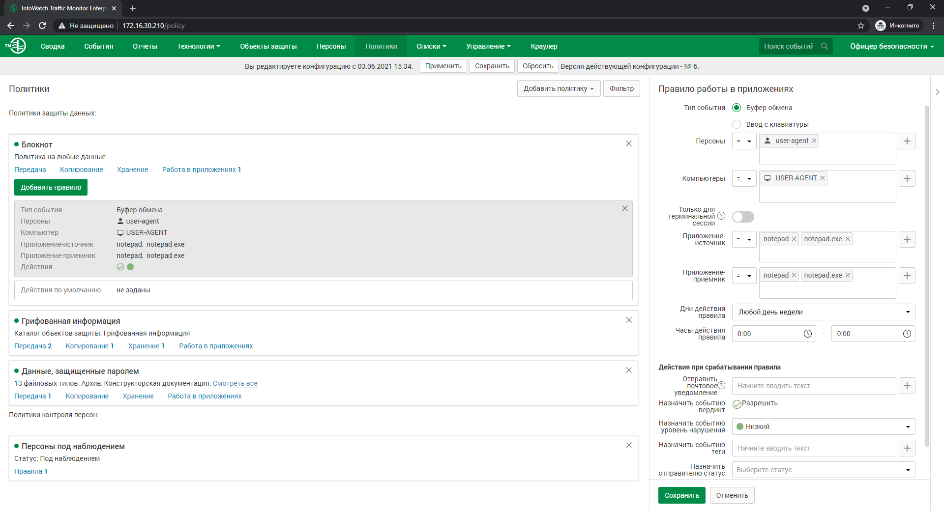

Проверка политики

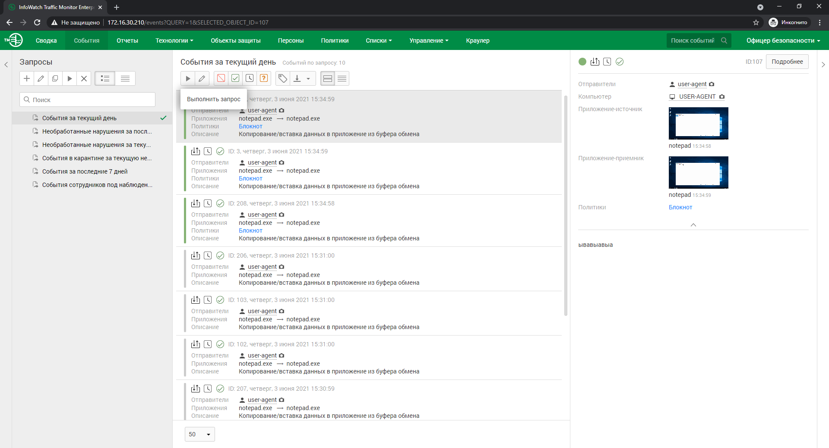

**Задание 7**

Необходимо поставить на контроль печать документов на принтерах. Продемонстрировать работоспособность на политику Принтер IWTM.

Проверить работоспособность.

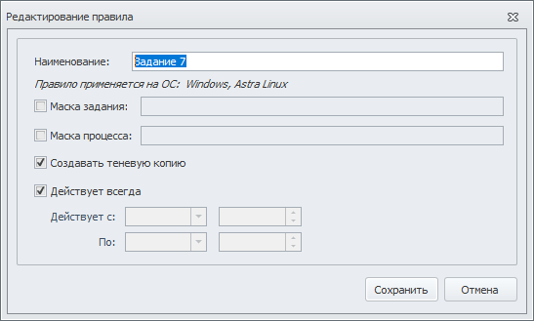

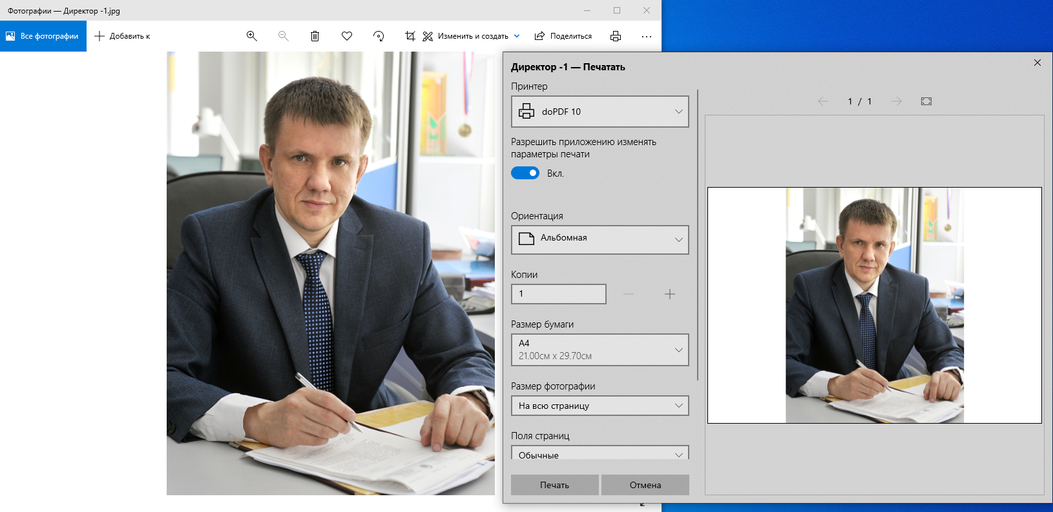

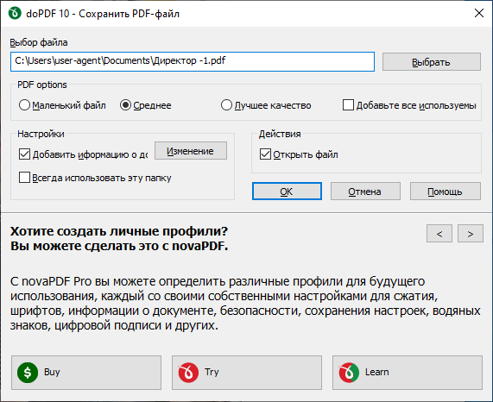

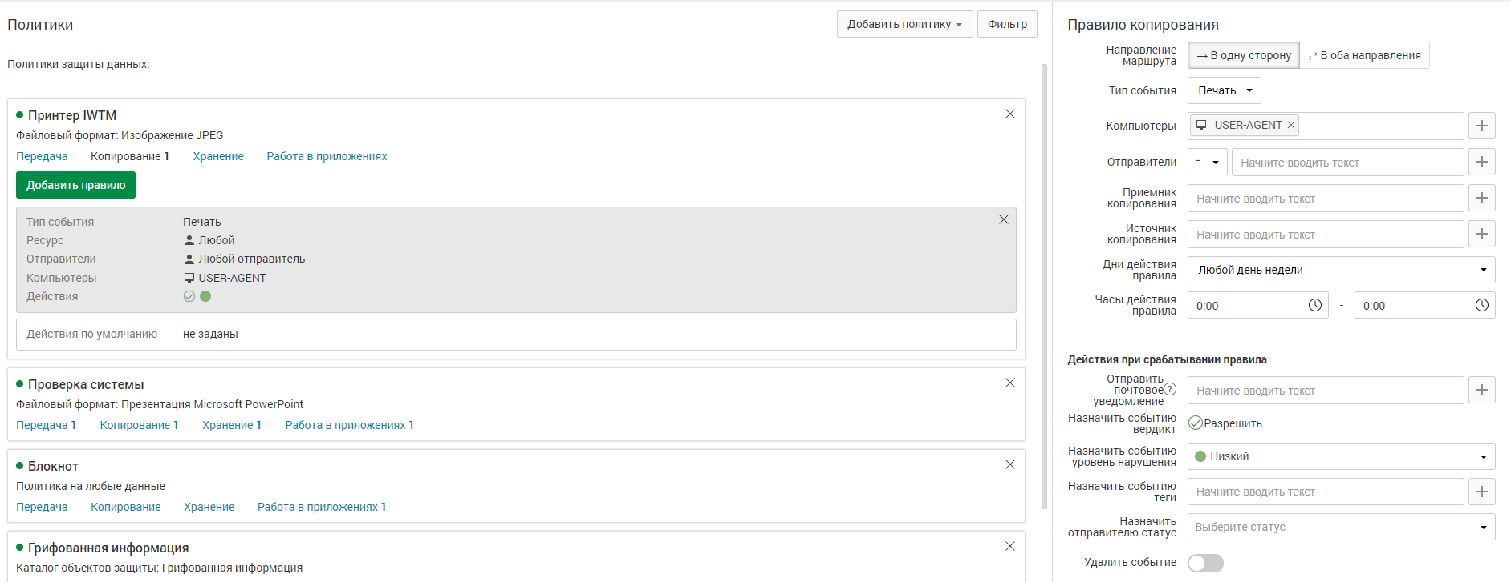

Работоспособность

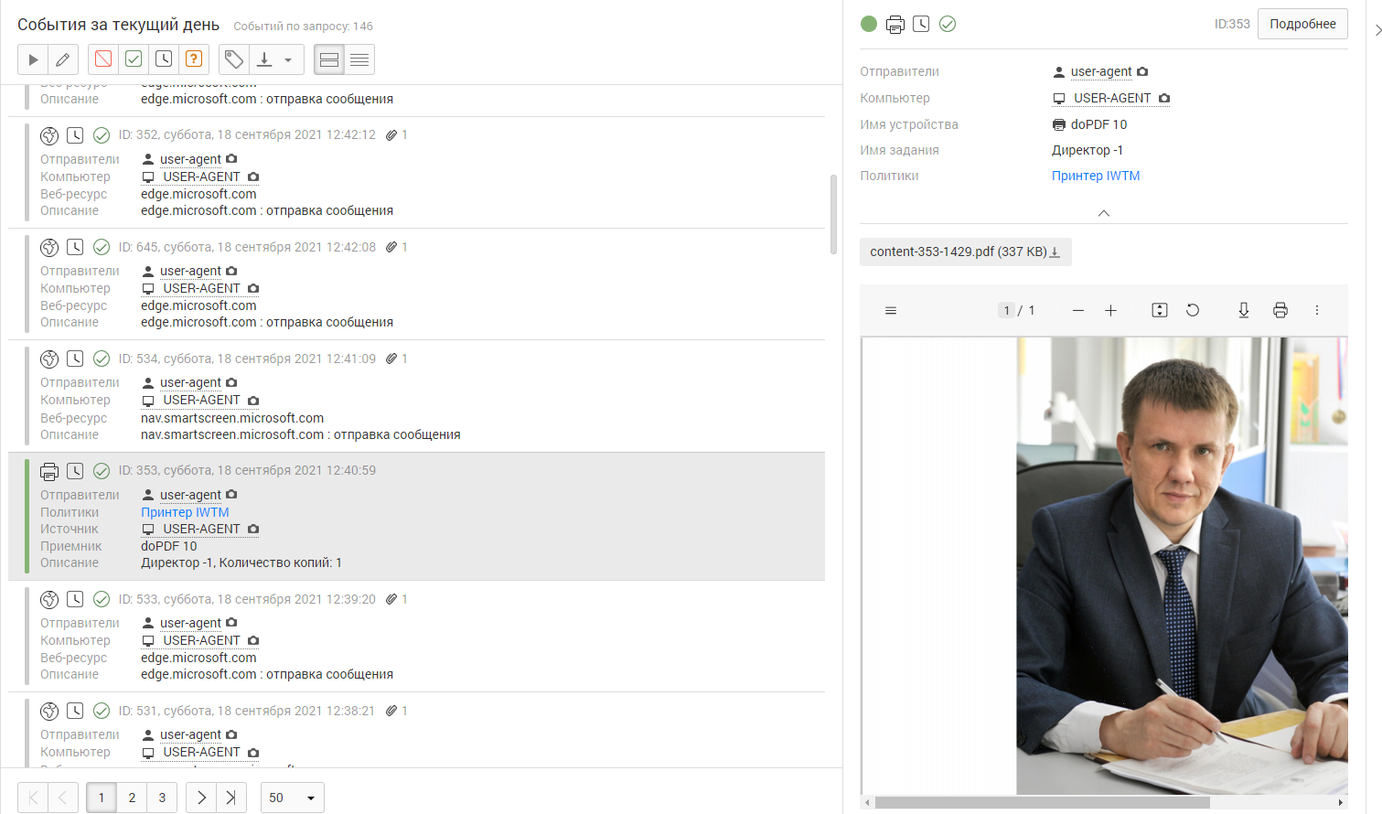

**Задание 8**

Необходимо разрешить запись файлов на доверенный носитель. Запрет на запись на остальные носители оставить в силе.

Проверить работоспособность и зафиксировать настройку и выполнение скриншотами.

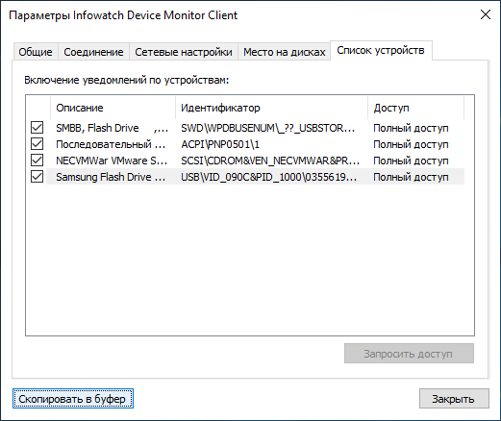

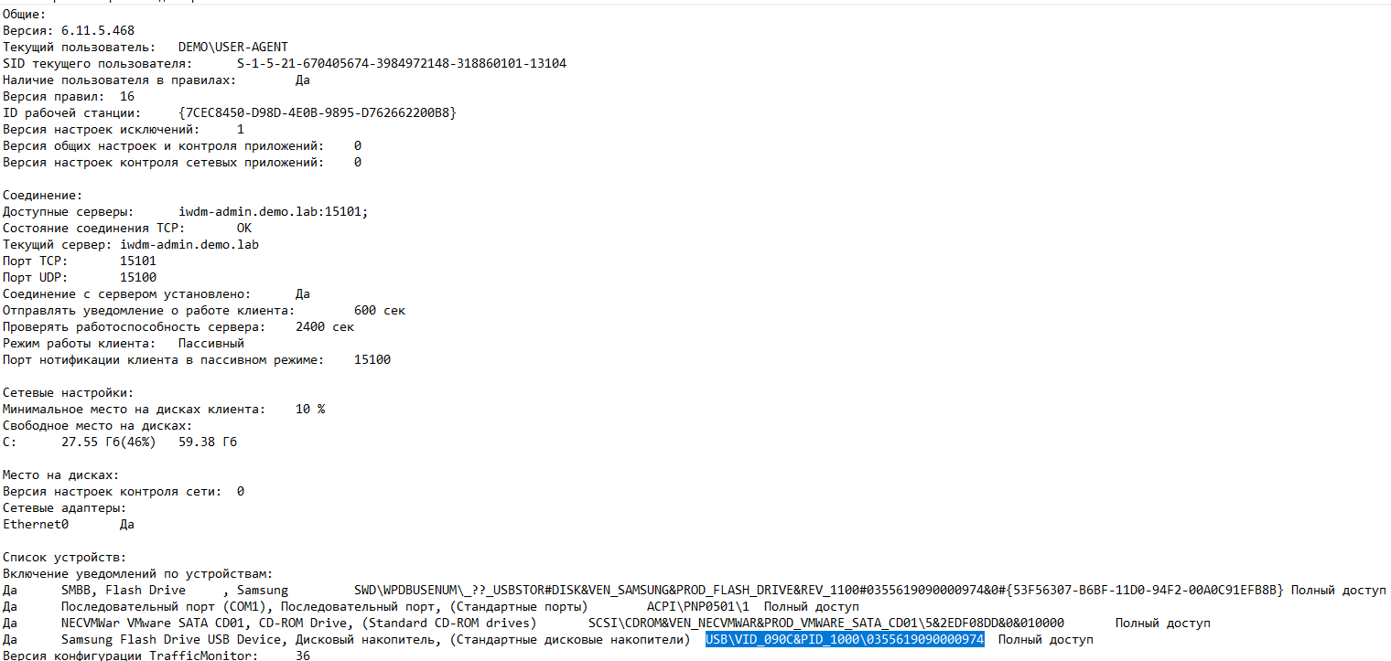

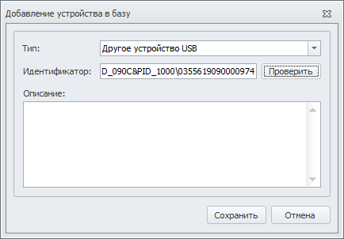

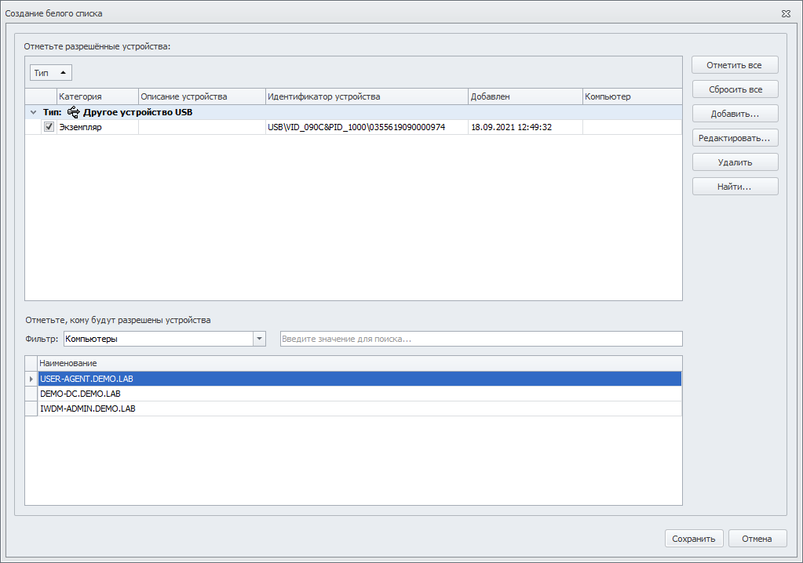

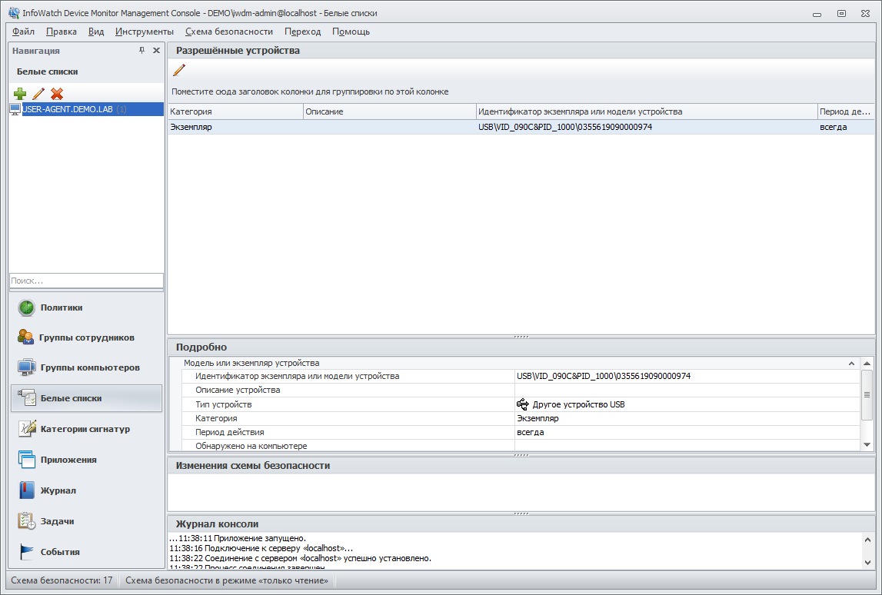

Работоспособность

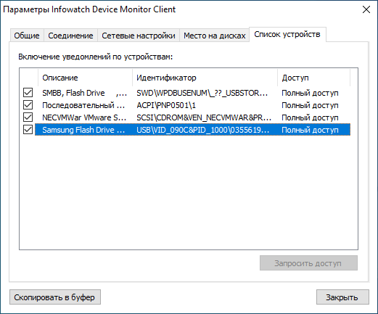

**Задание 9**

Необходимо запретить запись файлов на все съемные носители информации (флешки), оставив возможность чтения и копирования с них.

Проверить работоспособность и зафиксировать выполнение скриншотом.

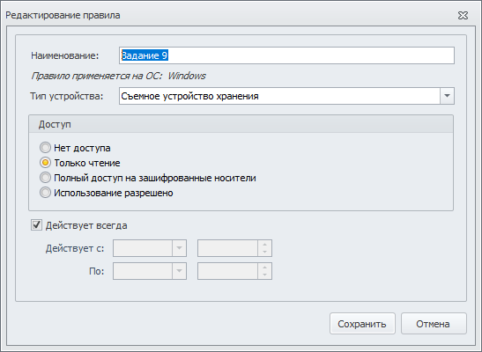

Работоспособность

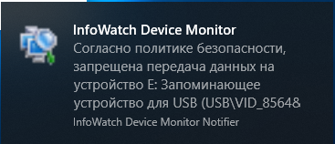

**Задание 10**

Создать политику по блокировке копирования файлов формата jpeg на USB-накопители.

Проверить работоспособность и зафиксировать выполнение скриншотом.

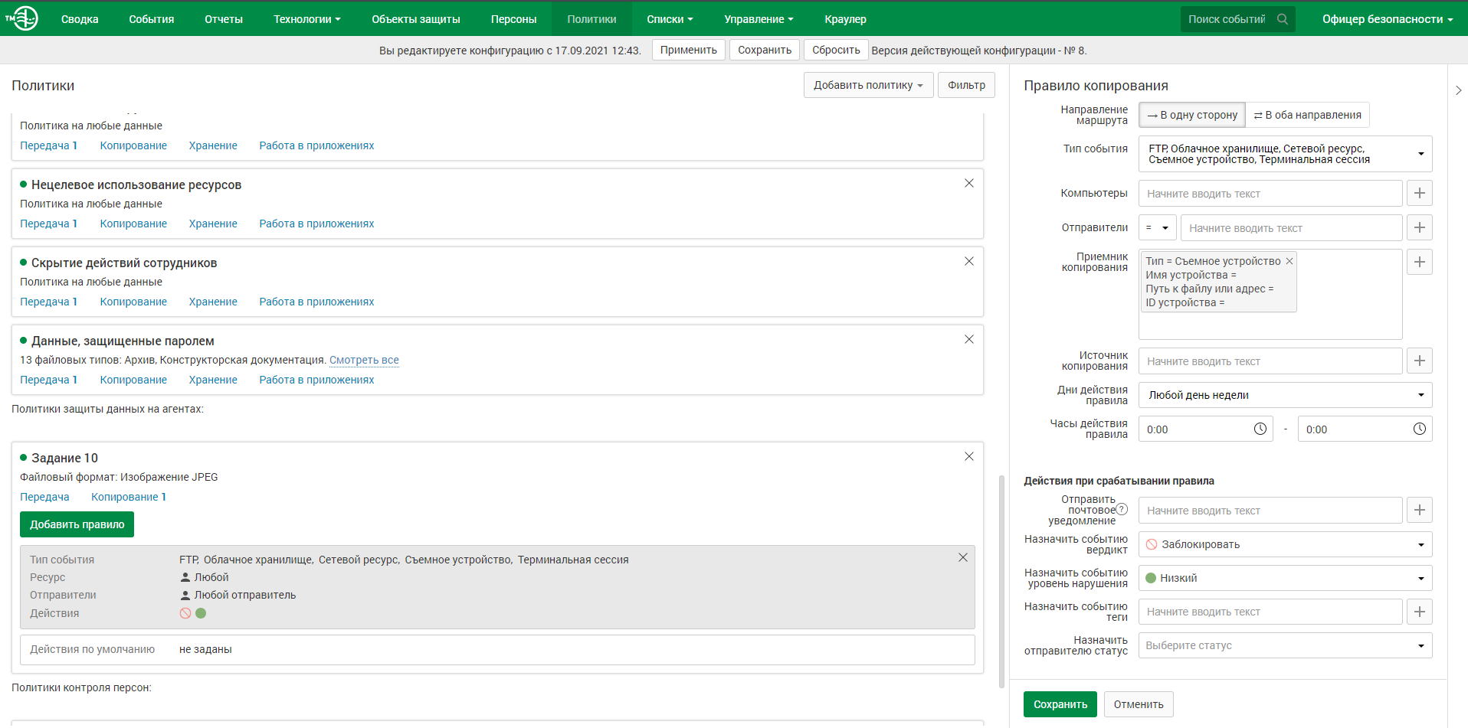

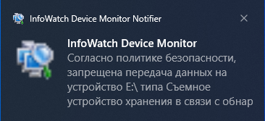

**Задание 11**

Необходимо запретить печать на локальных принтерах, но при этом оставить возможность печати на сетевых принтерах. Зафиксировать создание политики скриншотом и проверить работоспособность при помощи приложения виртуальный принтер.

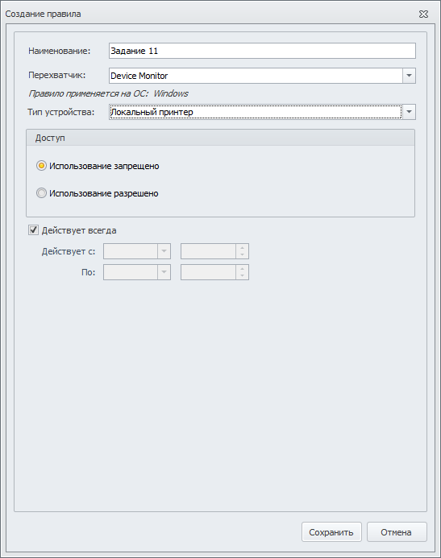

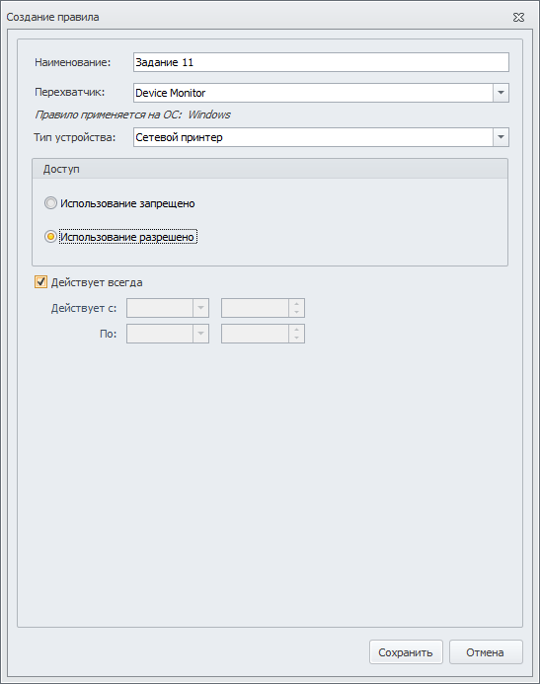

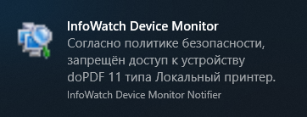

**Задание 12**

Необходимо установить контроль за компьютером потенциального нарушителя в случае использования текстового процессора (wordpad) путем создания снимков экрана каждые 30 секунд или при переходе на другую страницу.

Проверить работоспособность и зафиксировать выполнение: продемонстрировать, что снимки экрана из задания появляются в веб-консоли DLP-сервера. Подтвердить выполнение задания скриншотами.

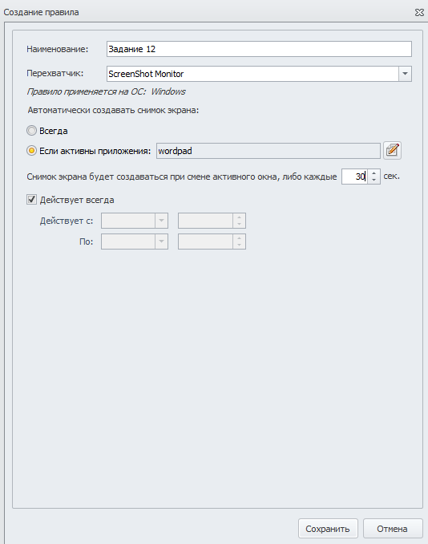

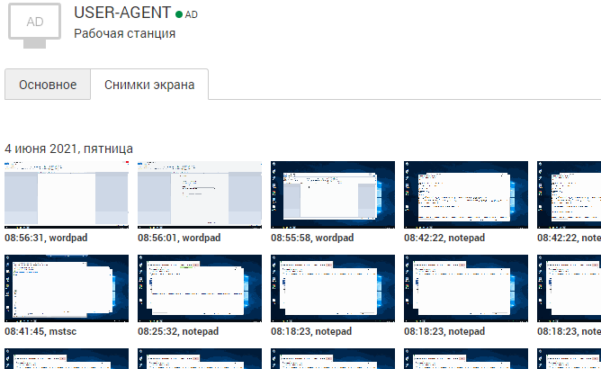

**Задание 13**

Заблокируйте доступ к CD/DVD на клиентском компьютере (виртуальной машине).

Проверить работоспособность и зафиксировать выполнение скриншотом.

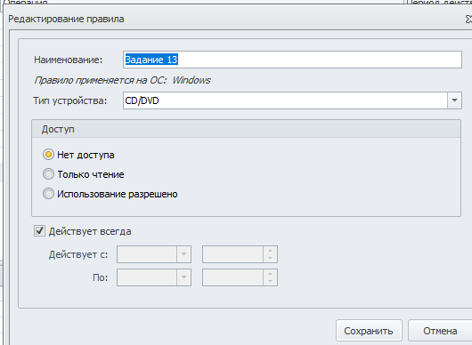



**Задание 14**

Осуществить выдачу временного доступа (60 минут) клиенту до заблокированного CD привода.

Зафиксировать скриншотами факт выдачи доступа и необходимые действия для выдачи доступа.

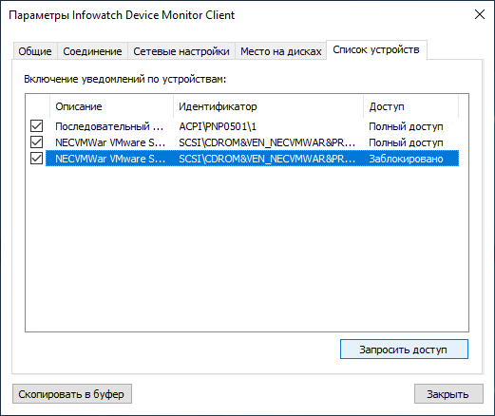

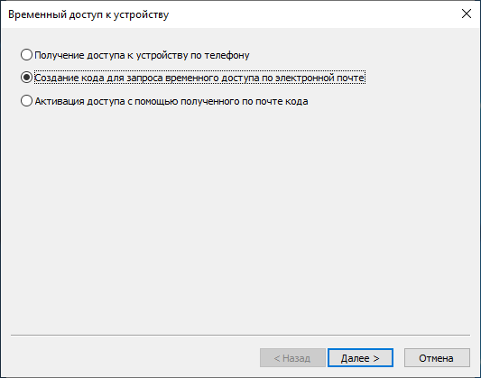

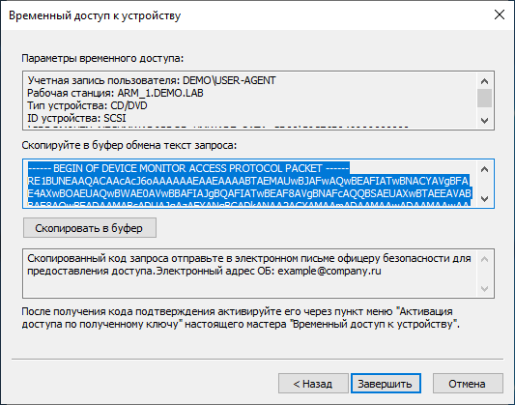

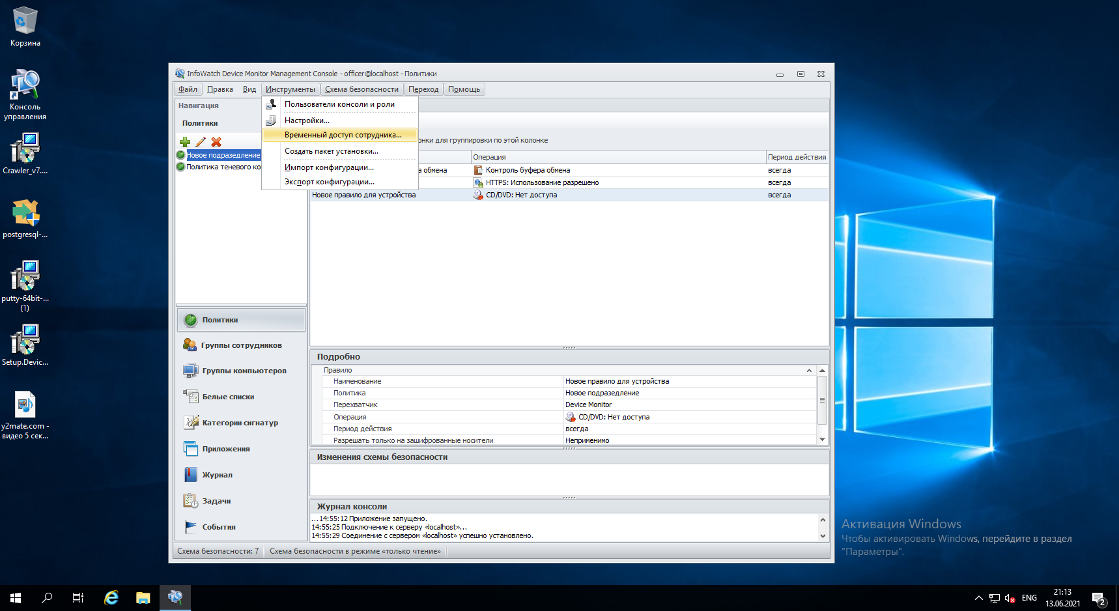

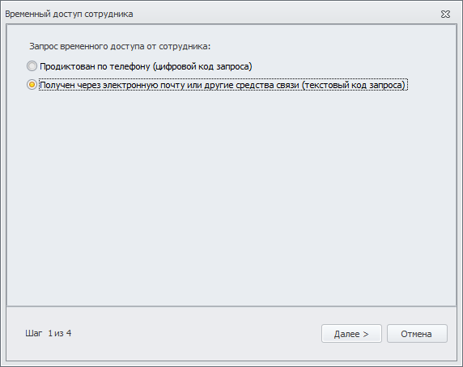

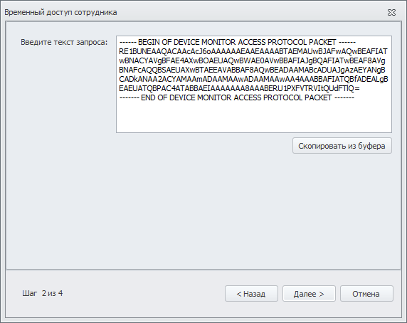

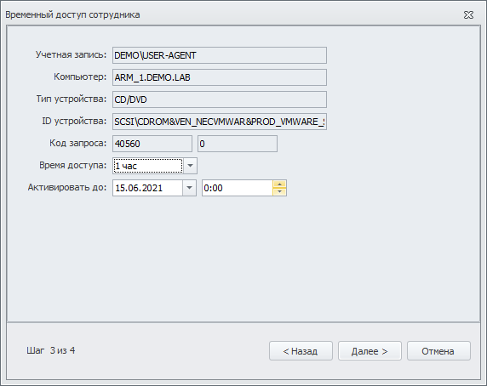

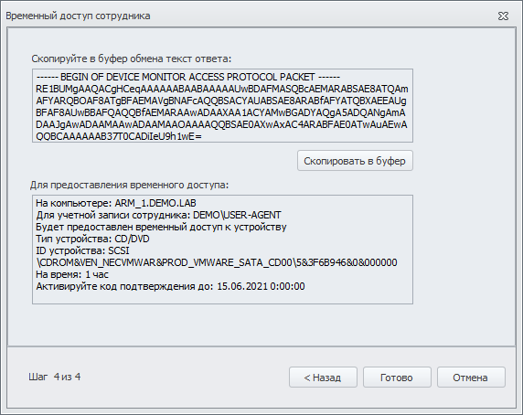

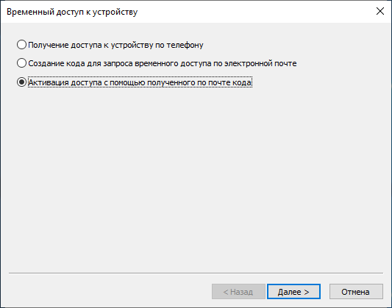

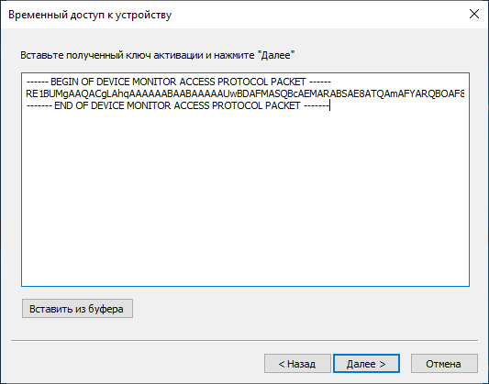

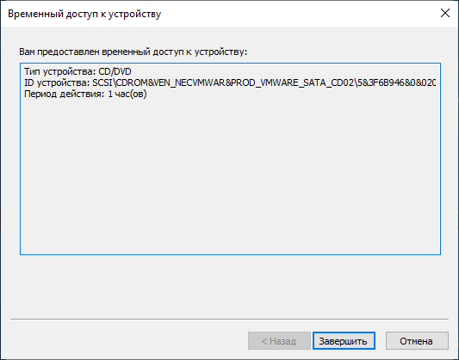

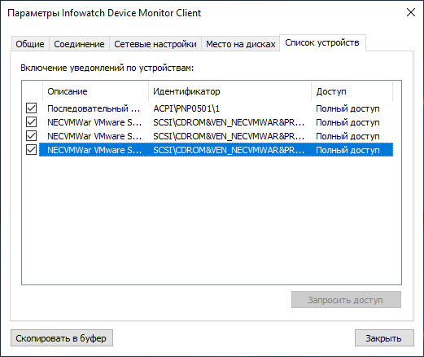

**Задание 15**

На машине нарушителя необходимо запретить использование буфера обмена при подключении к удаленным машинам по протоколу RDP.

Проверить работоспособность и зафиксировать выполнение скриншотом.

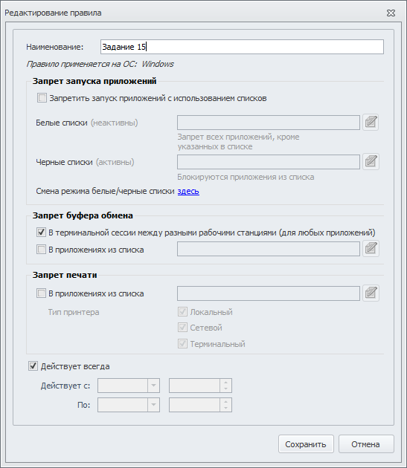

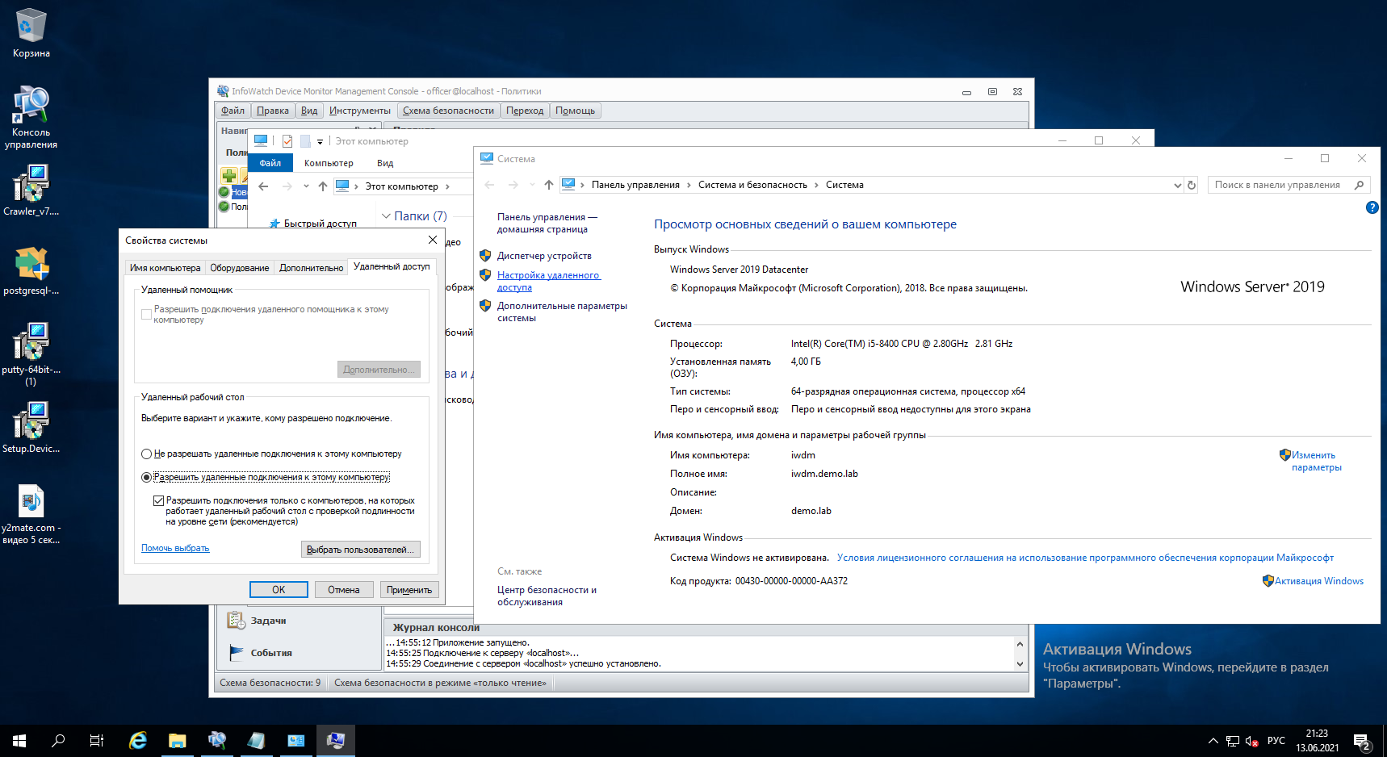

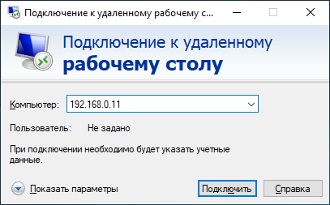

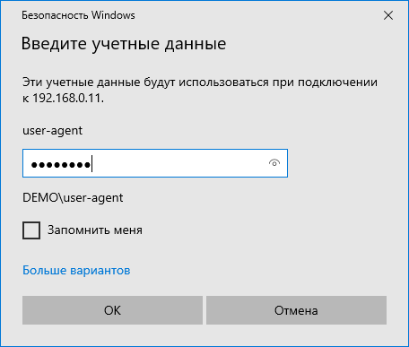

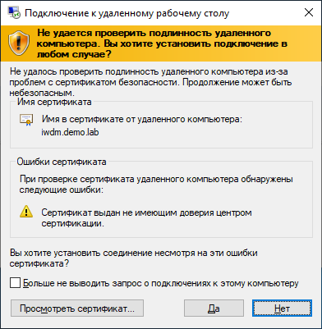

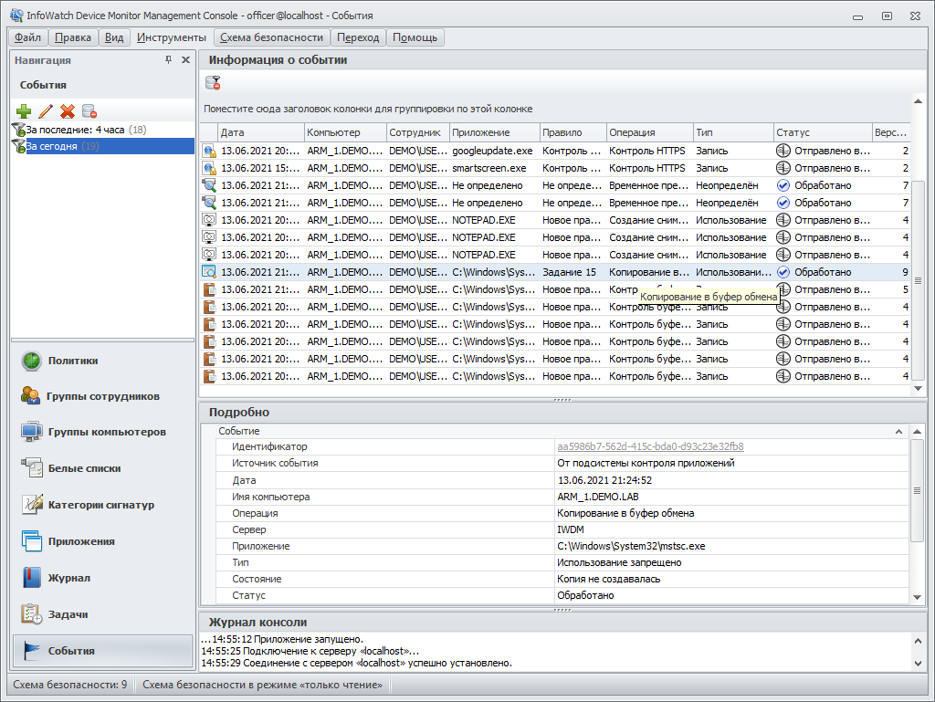

**Задание 16**

Необходимо установить (сменить) пароль для удаления агента мониторинга на машине нарушителя с помощью средств сервера агентского мониторинга (удаленно).

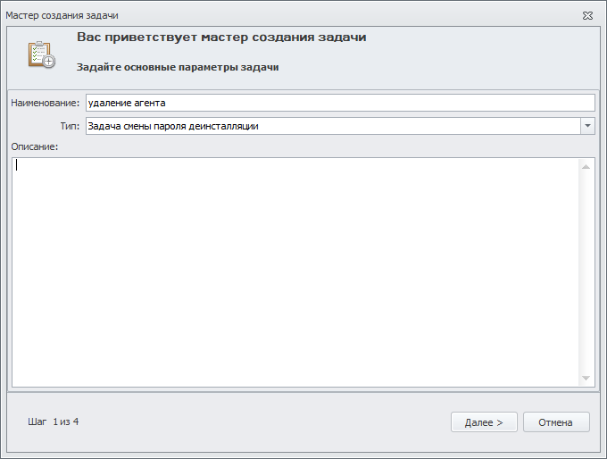

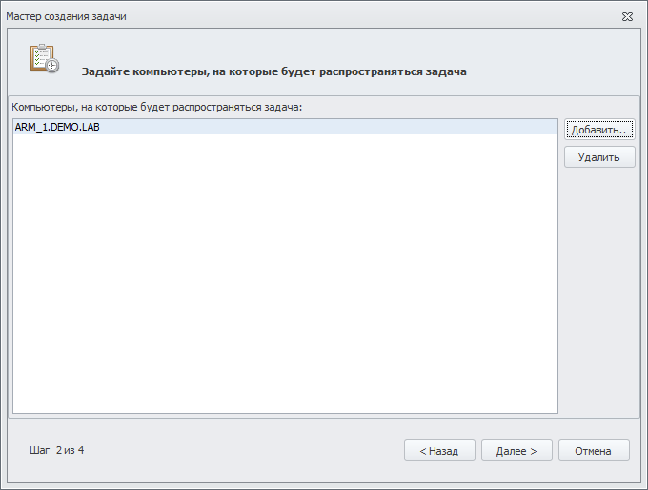

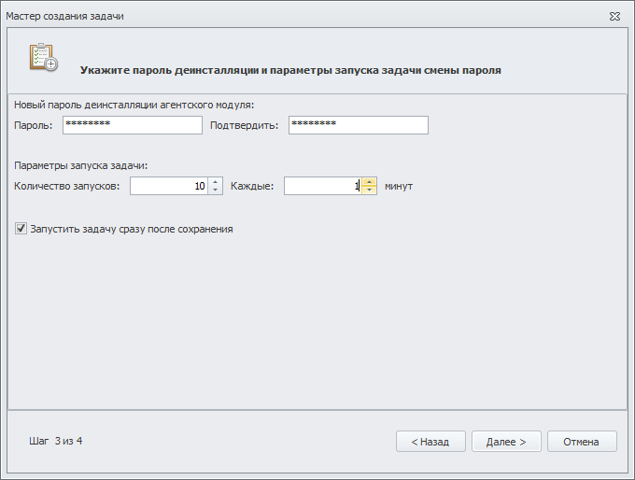

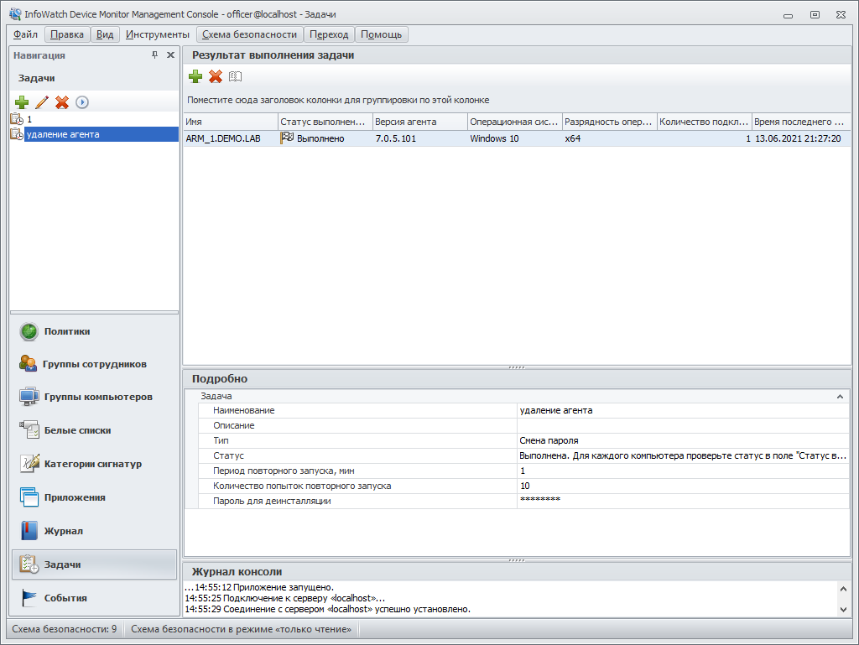

Модуль 3: Разработка и применение политик, анализ выявленных инцидентов

Введение

Создайте в DLP-системе политики безопасности согласно нижеперечисленным заданиям.

Политики должны автоматически блокировать трафик и/или предупреждать о нарушении в соответствии с заданием.

Для некоторых политик необходима работа с разными разделами консоли управления: категориями и терминами, технологиями, объектами защиты и т. п. Способ, которым создана корректная политика, оставлен на усмотрение самого экзаменуемого.

При выявлении уязвимости DLP-система должна автоматически устанавливать уровень угрозы в соответствии с заданием (если в задании это не указано явно, необходимо самостоятельно задать уровень угрозы).

Списки сотрудников, занимаемые позиции и отделы сотрудников представлены в разделе «Персоны» по результатам LDAP-синхронизации с AD-сервером компании

После создания всех политик может быть запущен автоматический «генератор трафика», который передаст поток данных, содержащих как утечки, так и легальную информацию.

При правильной настройке политики должны автоматически выявить (или блокировать) и маркировать инциденты безопасности. Не должно быть ложных срабатываний, т. к. легальные события не должны маркироваться как вредоносные. Не должно быть неправильной маркировки. Должны быть выявлены все инциденты безопасности.

Проверьте синхронизацию времени на всех системах, т. к. расхождение во времени между системами может повлиять на актуальность событий.

Для некоторых политик могут понадобиться дополнительные файлы, которые можно найти в папке «Additional files» в общей папке из дополнительных сведений.

Выполнение отдельных заданий необходимо подтвердить скриншотом (это всегда указывается отдельно). В этом случае необходимо протоколировать свои результаты с помощью двух скриншотов для каждого задания (скриншот заданной политики и скриншот ее работы). Для некоторых заданий необходимо после фиксации результатов в виде скриншотов удалить заданную политику, что будет оговорено отдельно в тексте задания.

Все скриншоты необходимо сохранить в папке «Модуль 3».

Формат названия скриншотов политик:

Пример 1 для сохранения скриншота созданной политики: 01-CP.jpg где СP – сокращение от англ. сreating а policy, 01 – номер задания

Пример 2 для сохранения скриншота работающей политики: 04-PW-1.jpg, 04-PW-2.jpg, где PW – сокращение от англ. policy work, 04 – номер задания, 1,2 – номер скриншотов

Задания на разработку политик можно выполнять в любом порядке.

ВНИМАНИЕ!

Необходимо называть политики / объекты / категории / теги и прочее ТОЛЬКО в соответствии с номером и названием задания

Политики — Политика X, например «Политика 4».

Для комбинированных политик формат: Политика 4.1, 4.2 и т.д.

Объект защиты — Объект X, например «Объект 11».

ВНИМАНИЕ!

Все политики «по умолчанию», находящиеся в консоли управления в процессе выполнения заданий должны быть отключены или удалены, так как могут помешать корректной оценке.

ВНИМАНИЕ!

При разработке и тестировании политик стоит учитывать, что нарушителем могут являться не только указанные в задании пользователи, а еще и виртуальная машина с агентом мониторинга.

ВНИМАНИЕ!

**Политики трафик монитора**

**Задание 1**

Создайте локальную группу пользователей «*Сотрудник под наблюдением*» в Traffic Monitor. Добавьте в нее user-agent. Назначьте статус сотрудник под наблюдением.   
*Подтвердите выполнение задания скриншотами.*

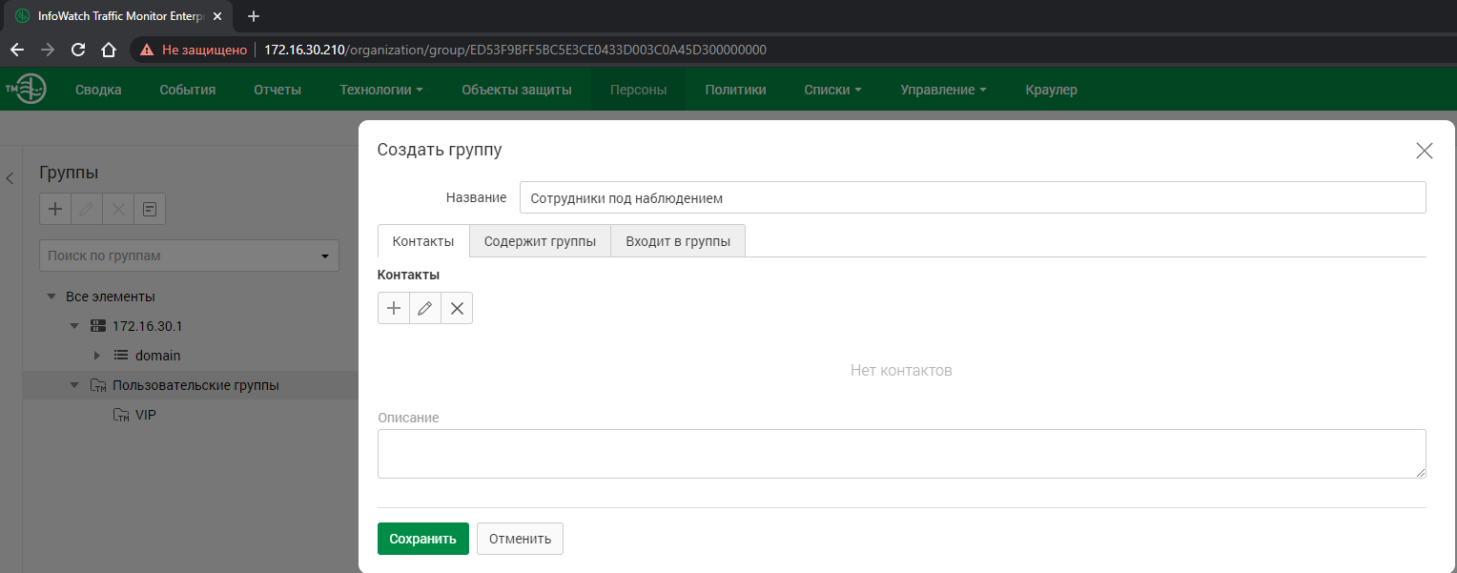

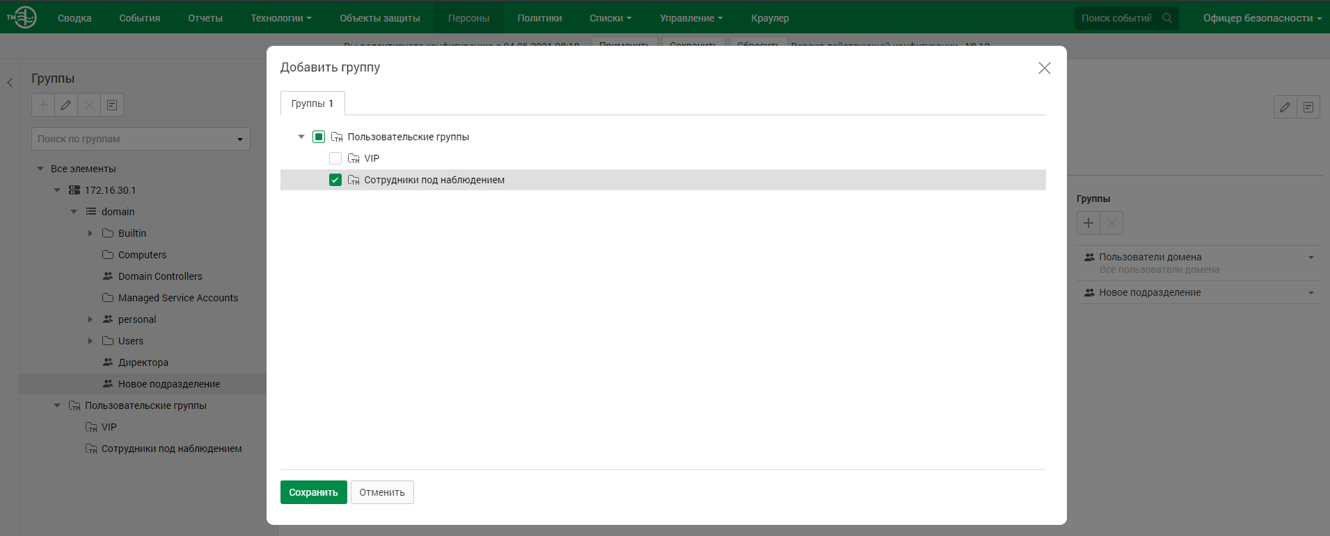

Добавляем пользователей под наблюдением

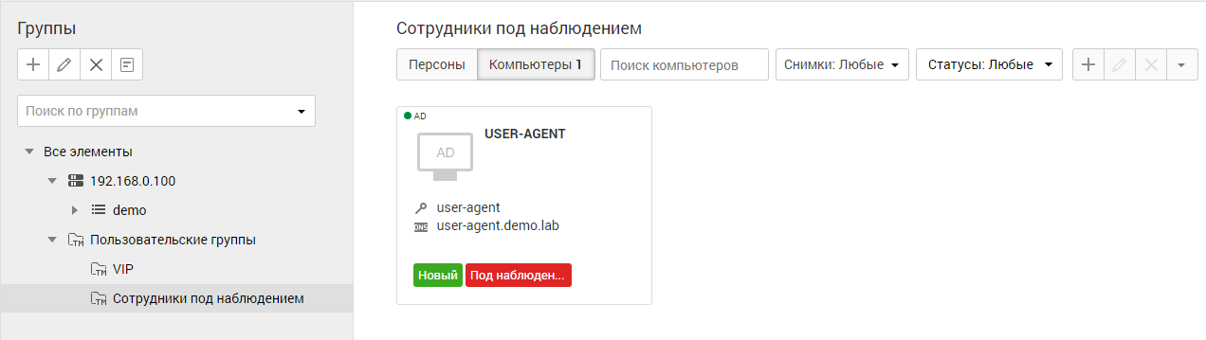

**Задание 2**

Для работы системы необходимо настроить периметр компании:

Почтовый домен: demo.lab.

Список веб ресурсов необходимо создать и назвать «Доверенные домены»: filialdemo.lab, demolab-info.ru, dlpsystems.lab.

Группа персон 1: пользователи домена.

Исключить из перехвата почту генерального директора.

Подтвердите выполнение задания скриншотами

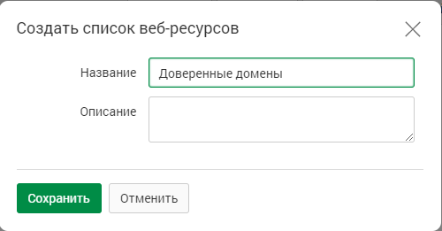

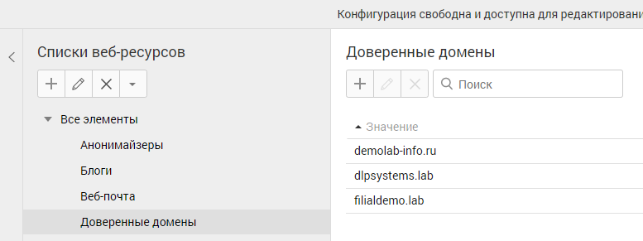

В периметрах заполняем раздел Компания

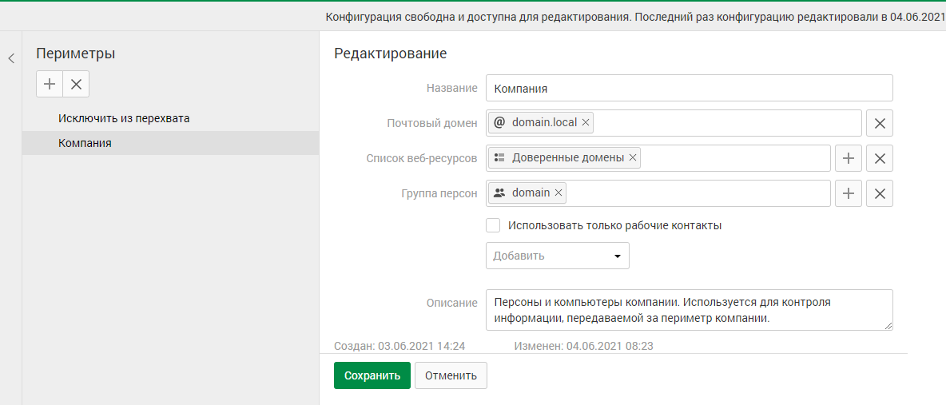

Пишем почту в исключение

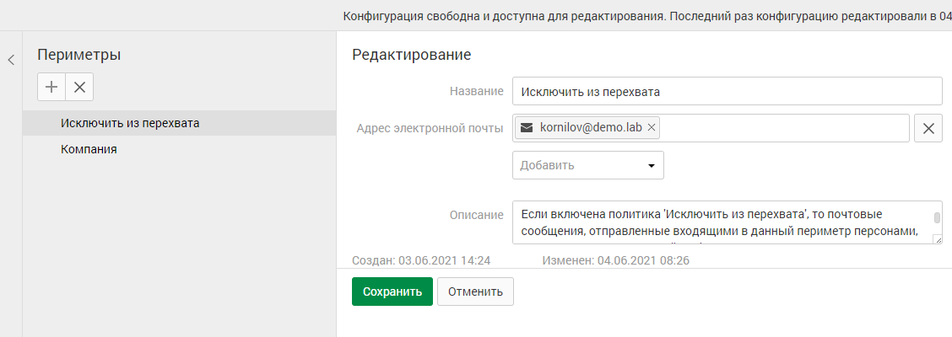

**Задание 3**

Для недавно нанятого аудитора компании необходимо создать пользователя системы IWTM с правами доступа только на чтение и выполнение отчетов, сводок и событий, а также на просмотр каталога локальных и доменных пользователей без возможности редактирования. Также добавить просмотр списка объектов защиты.

Области видимости: все.

Логин: auditor, пароль: xxXX1234

Подтвердите выполнение задания скриншотами.

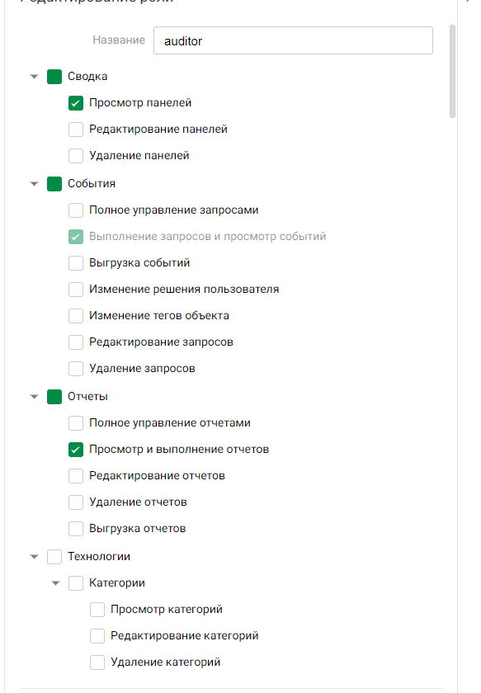

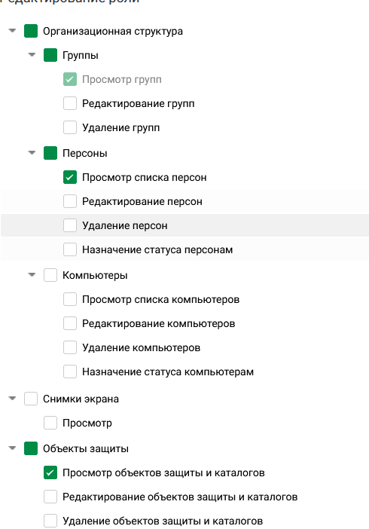

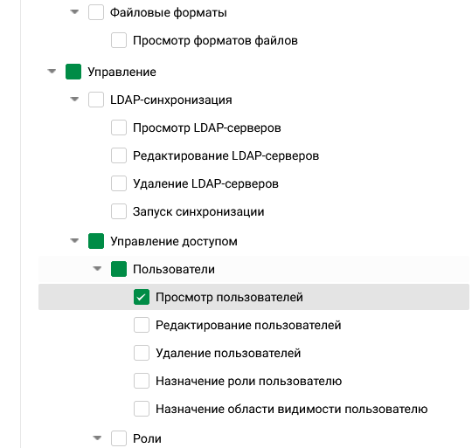

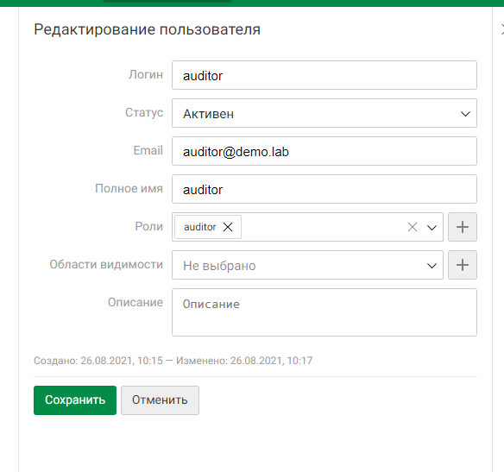

Создаем пользователя и добавляем ранее созданную роль

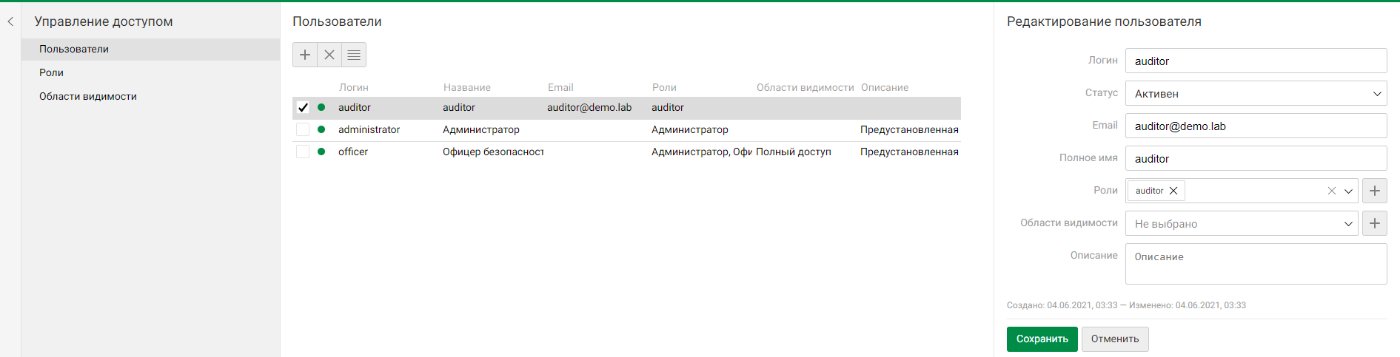

**Политика 4**

В связи с секретностью при организации очередного мероприятия WorldSkills, совет директоров решил контролировать передачу информации о заданиях за пределы компании. В связи с этим необходимо создать политику на правило передачи текстовых данных за пределы компании (на адреса вне домена), содержащих фразу «Задание экзамена» и «Task exam».

Необходимо учесть, что в словах могут содержаться комбинации латиницы и кириллицы из, а также стоять/не стоять пробел между словами, например: «Заданиеэкзамена», «задание exam». Ложных срабатываний быть не должно (например, просто на задание, exam).

Вердикт: разрешить √

Уровень нарушения: средний •

Тег: политика 4

Проверить работоспособность.

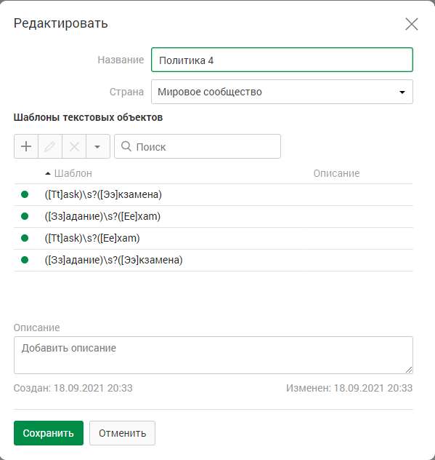

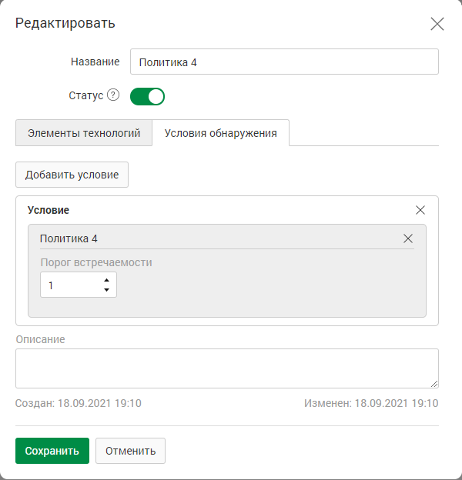

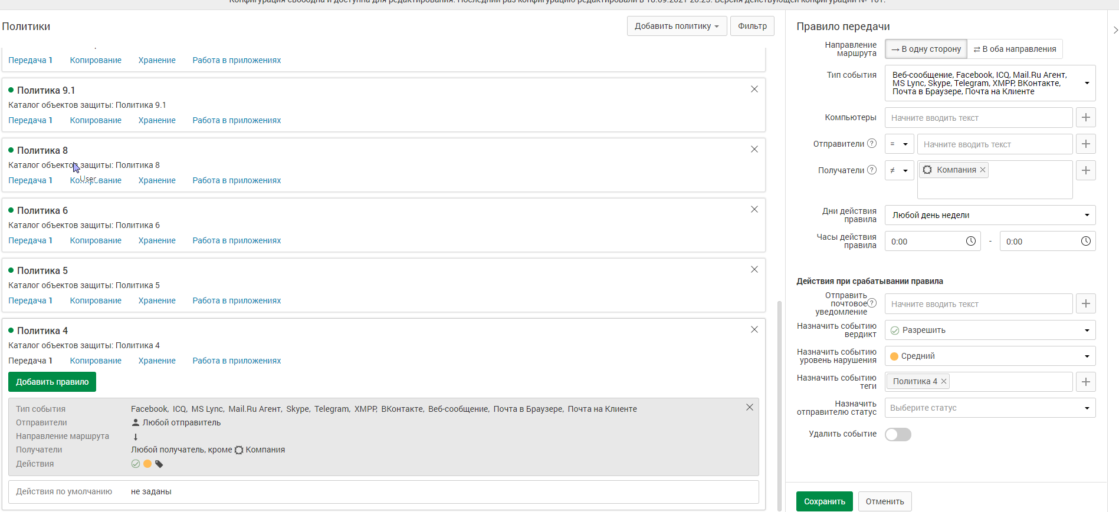

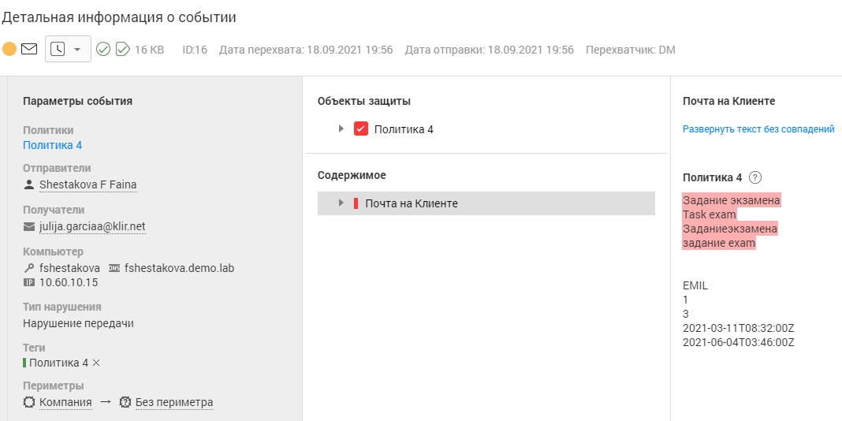

**Политика 5**

У генерального директора компании недавно появился котик и его фото утекло в сеть компании. Теперь сотрудники обмениваются смешными картинками с подписями и масками внутри компании и выкладывают их в социальные сети. Директор решил, что его котик вызвал снижение качества работы сотрудников из-за повышенной милоты картинок и хочет запретить обмен фотографией котика. Необходимо запретить обмен фотографией и немного измененной фотографией котика (до ≈50%) внутри компании. Фотография котика есть в дополнительных данных.

Вердикт: заблокировать ×

Уровень нарушения: низкий •

Тег: Политика 5

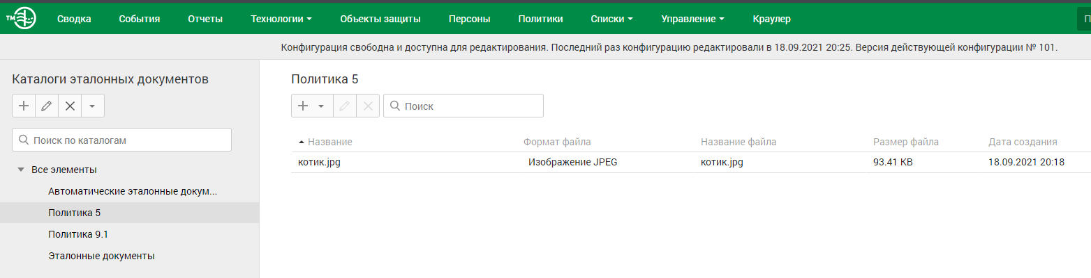

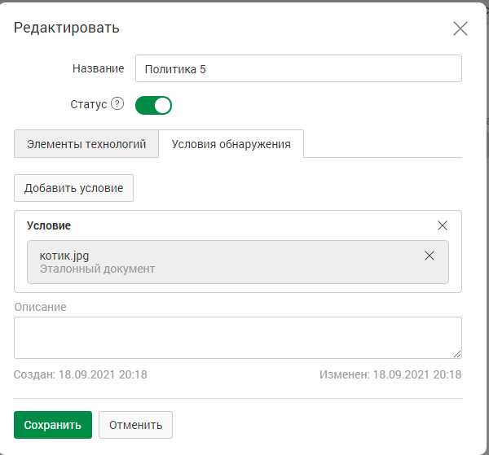

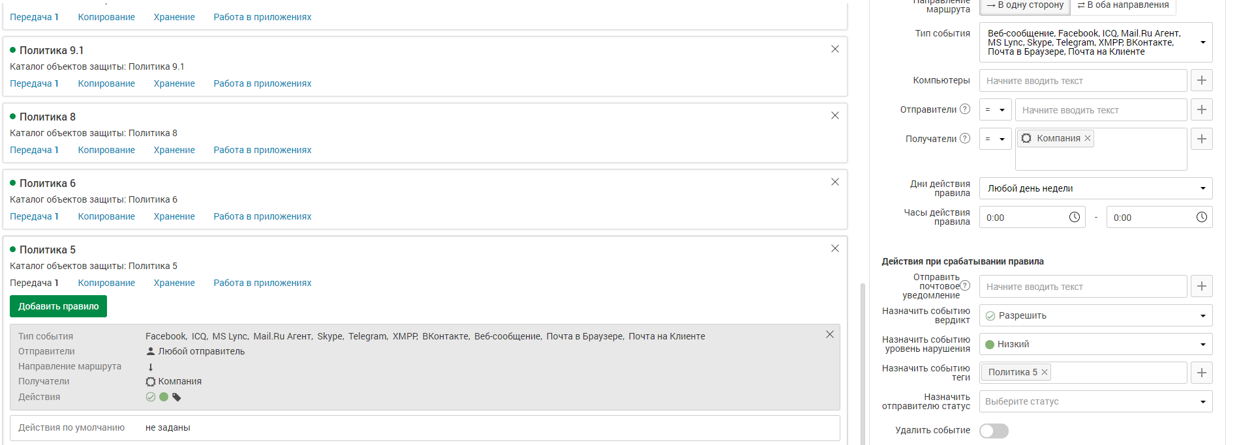

**Политика 6**

Для мониторинга движения анкет необходимо вести наблюдение за анкетами компании (документ «Анкета.docx»), запрещая любую внешнюю передачу документов, содержащих заполненные бланках, при этом пустые бланки контролировать не нужно.

Вердикт: запретить ×

Уровень нарушения: средний •

Тег: политика 6

Проверить работоспособность.

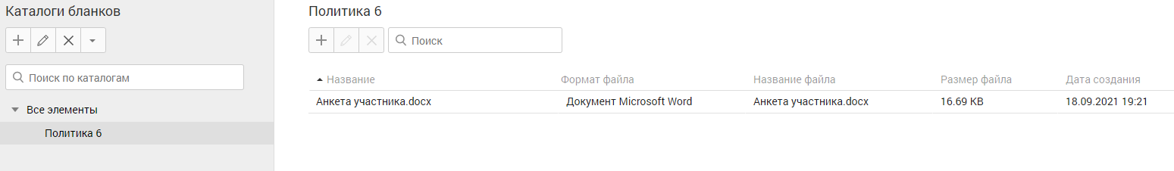

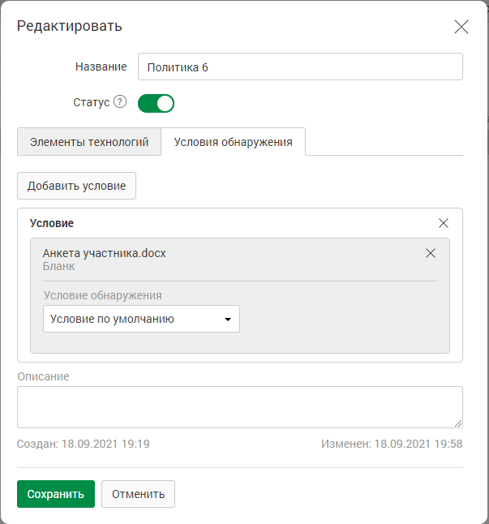

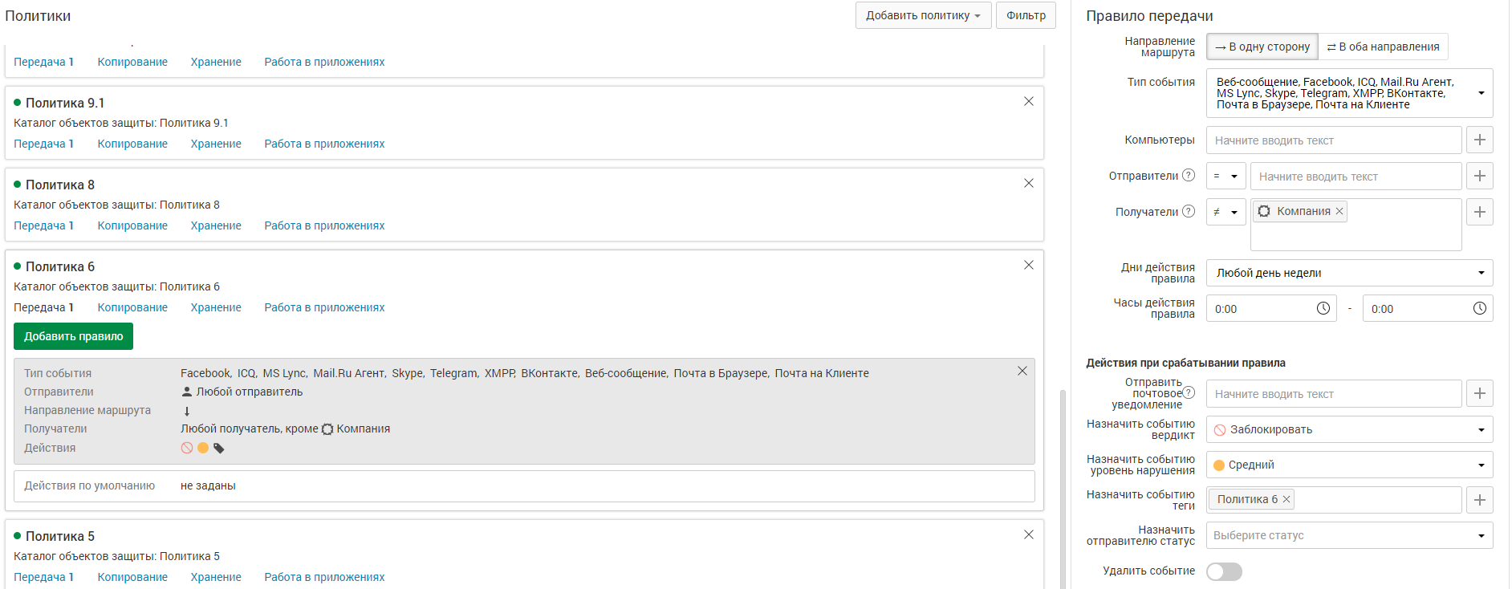

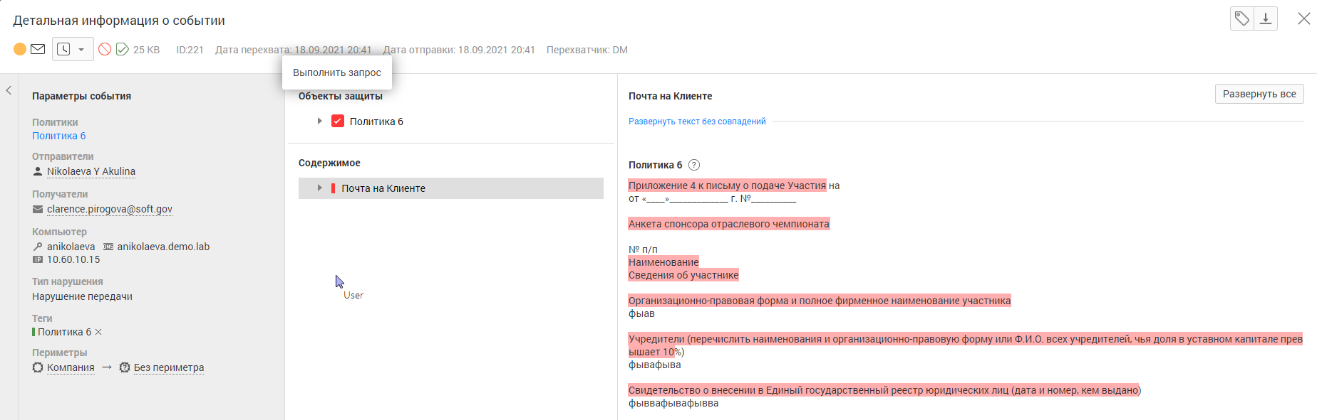

**Политика 7**

Необходимо контролировать циркуляцию документов с грифом «Совершенно Секретно» внутри компании, а также передачу за пределы компании.

Проверить работоспособность и подтвердить скриншотом.

Вердикт: заблокировать √

Уровень нарушения: высокий •

Тег: политика 7

Проверить работоспособность.

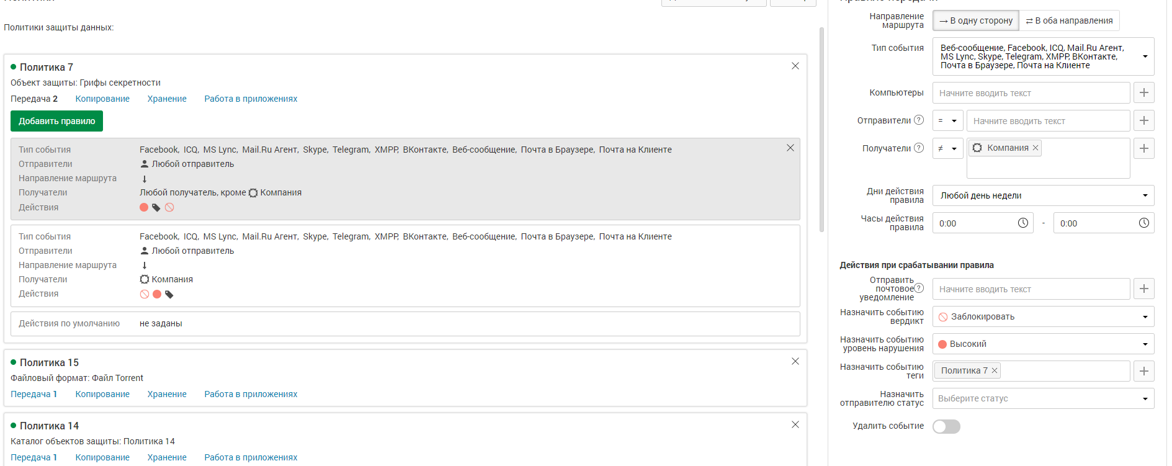

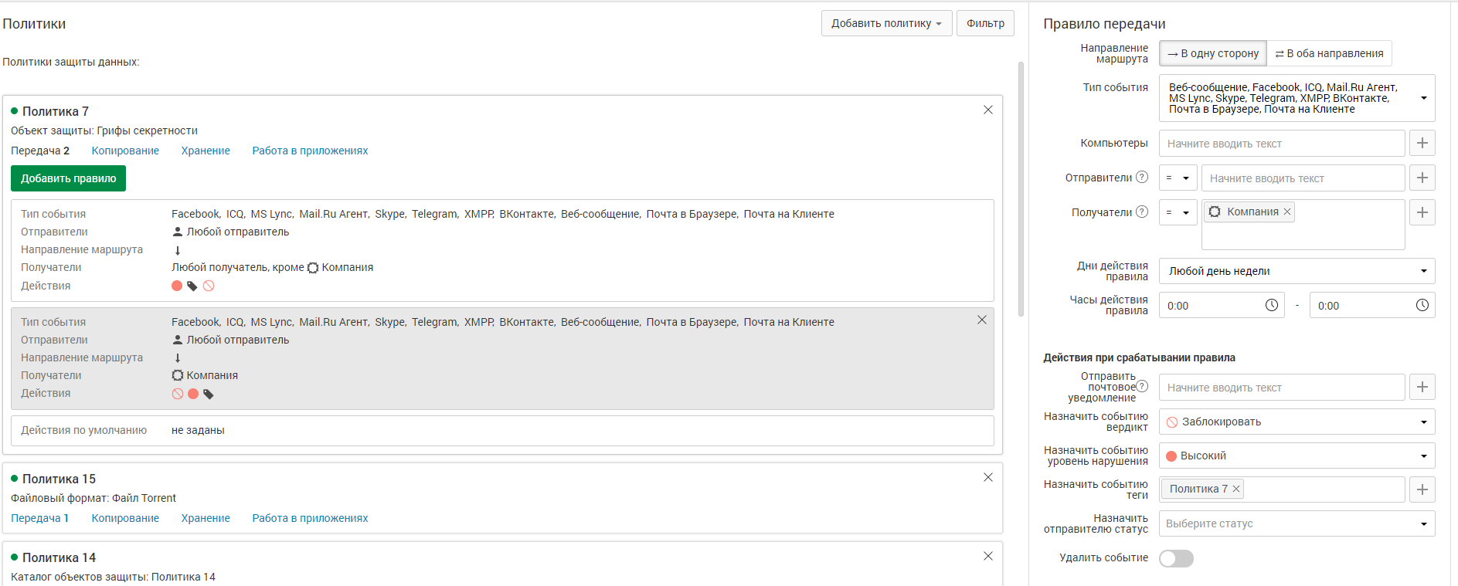

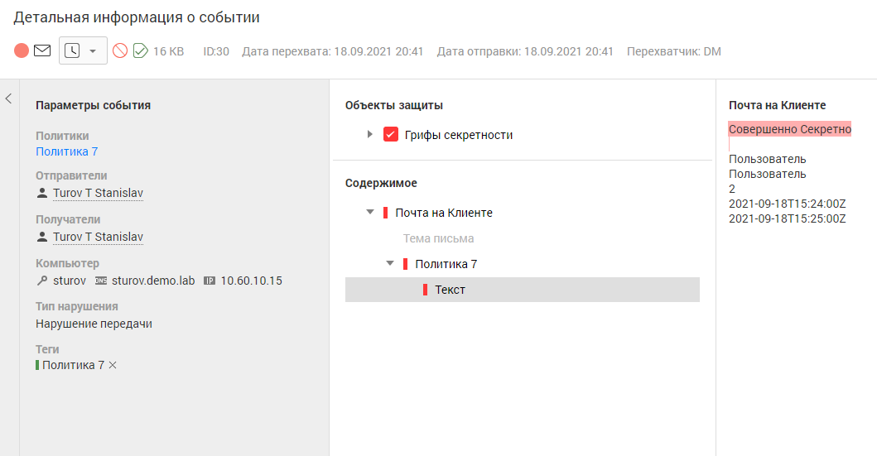

**Политика 8**

В компании происходит раздача промокодов на 50% лучшим сотрудникам, но есть вероятность их утечки за пределы компании. Все коды находятся в документе «Промокоды.docx» (8 штук). Необходимо контролировать, передачу за пределы компании.

Передача кодов за пределы компании:

Вердикт: запретить ×

Уровень нарушения: средний •

Тег: политика 8

Проверить работоспособность.

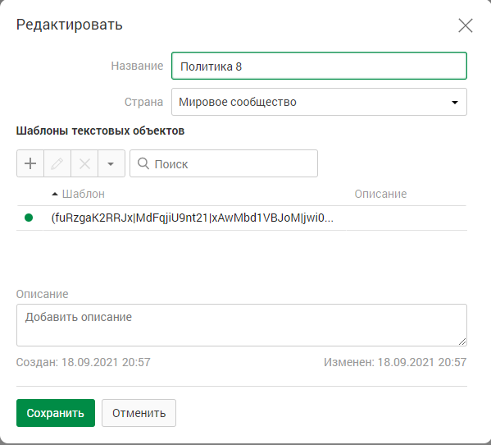

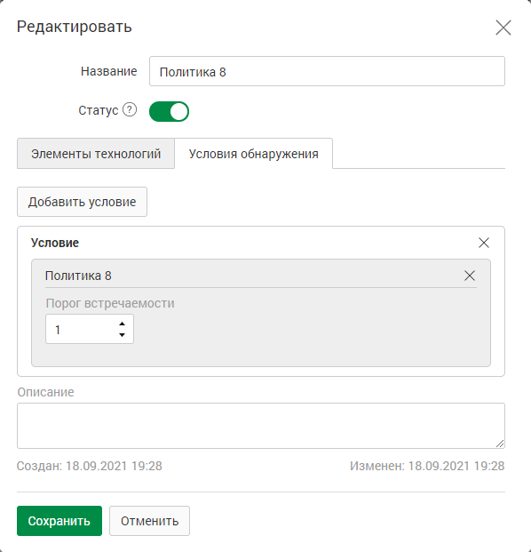

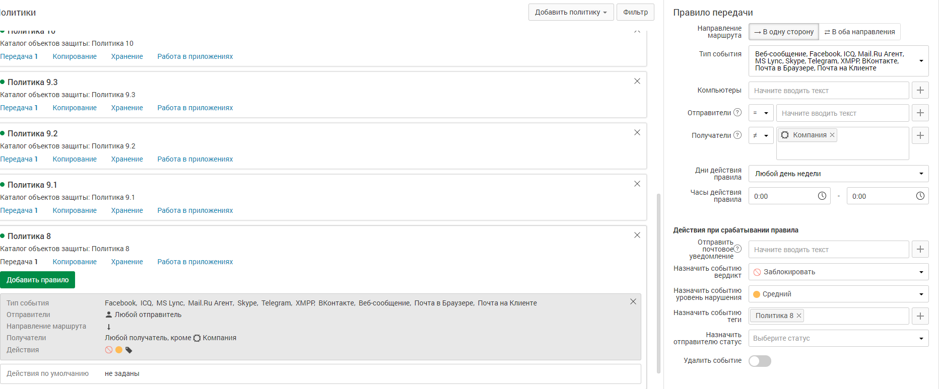

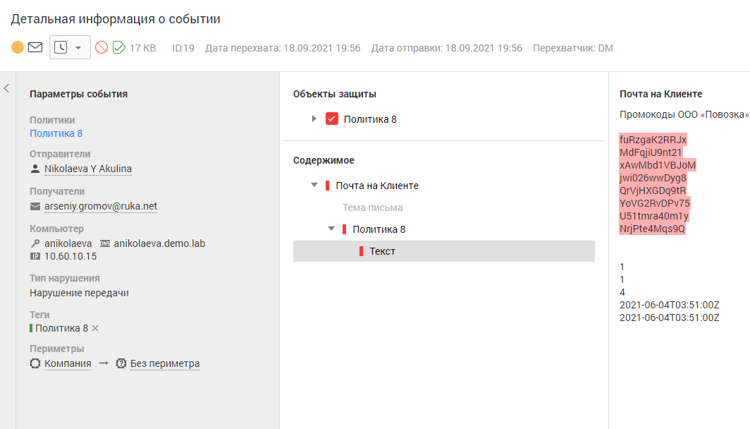

**Политика 9**

Необходимо создать политики для отслеживания документов (передача), содержащих договор компании (договор компании.docx). Политики должны работать следующим образом (за периметр компании):

1. Если передается только договор компании (шаблон и заполненный шаблон, до 25% изменений)

2. Если передается договор компании, в котором присутствует фамилия генерального директора (Нуйкин),

3. Если передается договор компании, в котором присутствует фамилия генерального директора, а также стоит печать компании (ООО Повозка)

Вердикт 1: разрешить √

Уровень нарушения 1: низкий

Тег 1: Политика 9.1

Вердикт 2: разрешить √

Уровень нарушения 2: средний

Тег 2: Политика 9.2

Вердикт 3: заблокировать ×

Уровень нарушения 3: высокий

Тег 3: Политика 9.3

Проверить работоспособность.

9.1

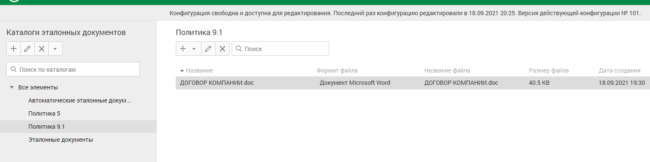

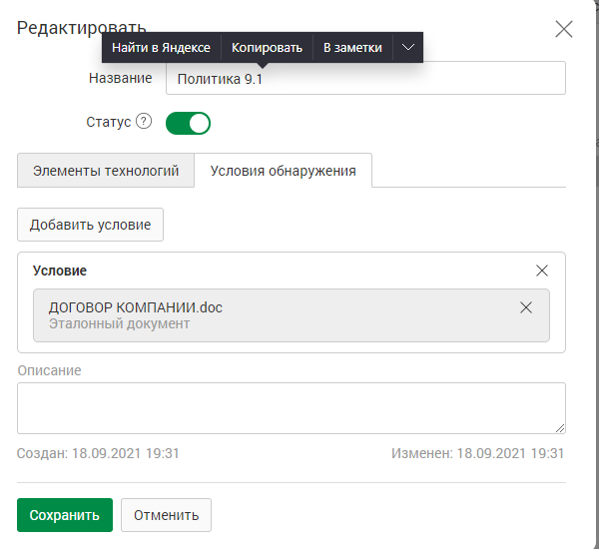

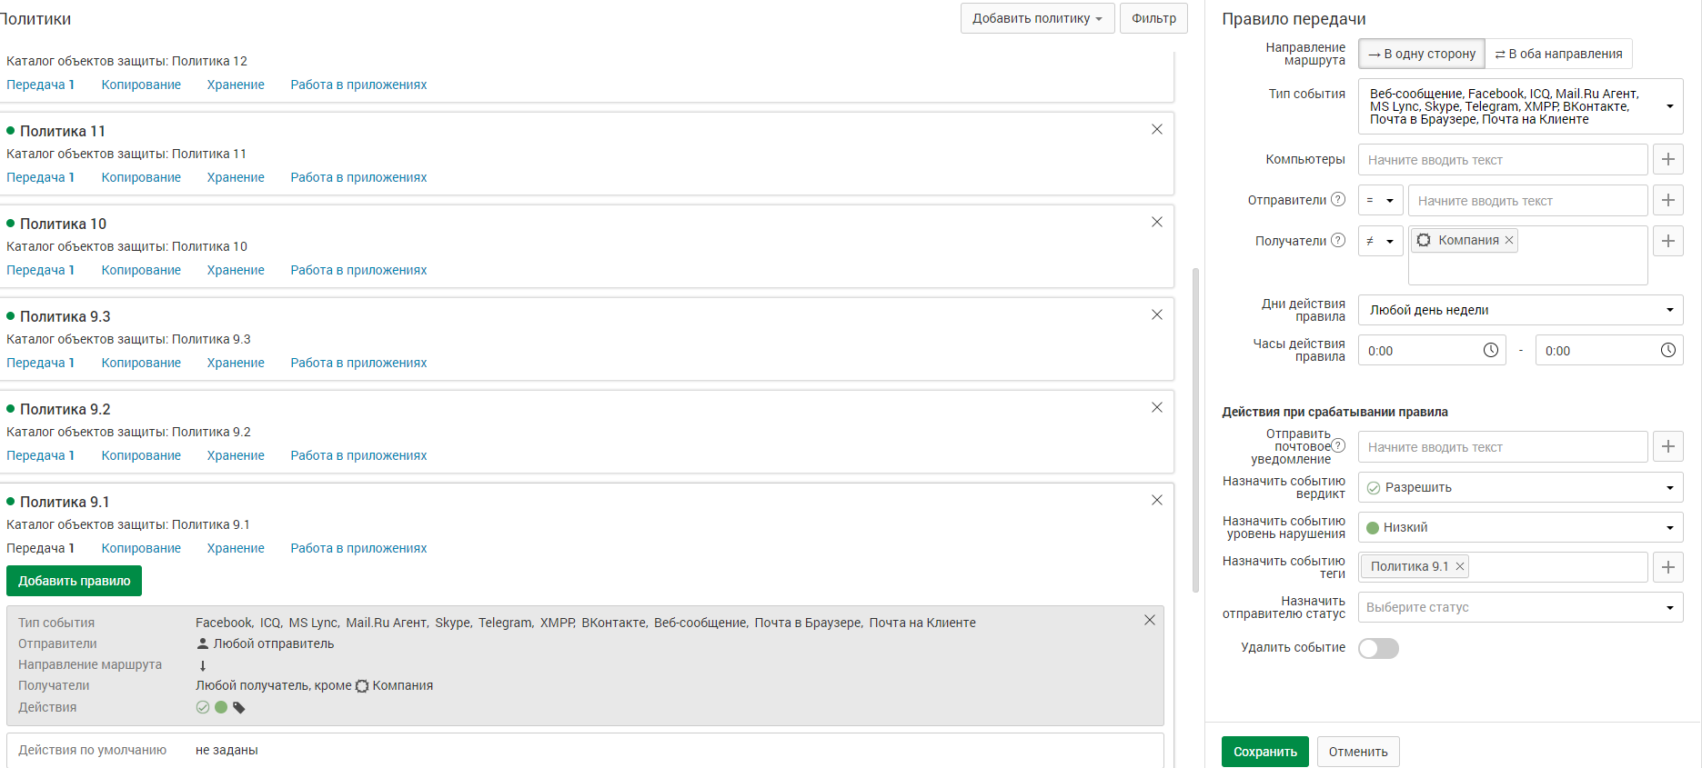

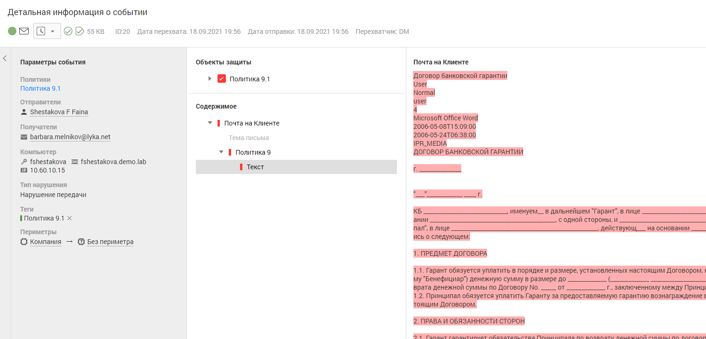

9.2

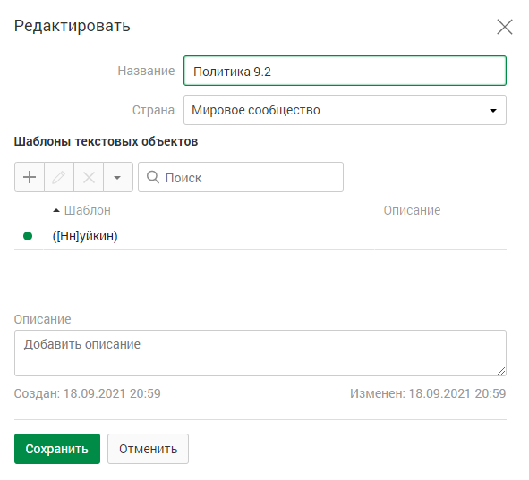

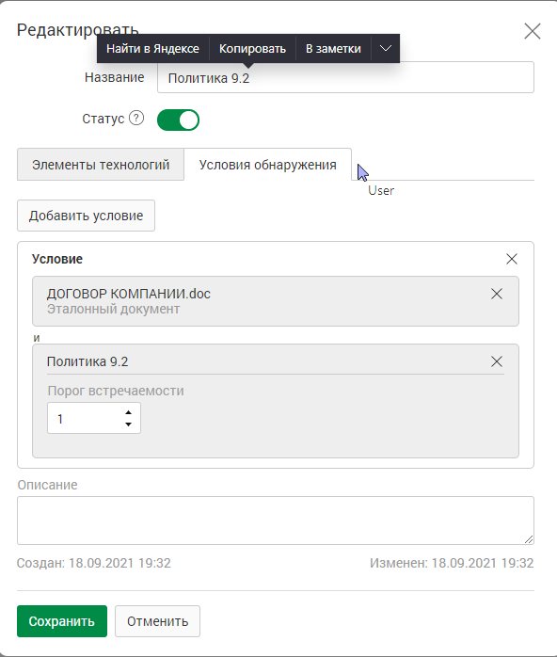

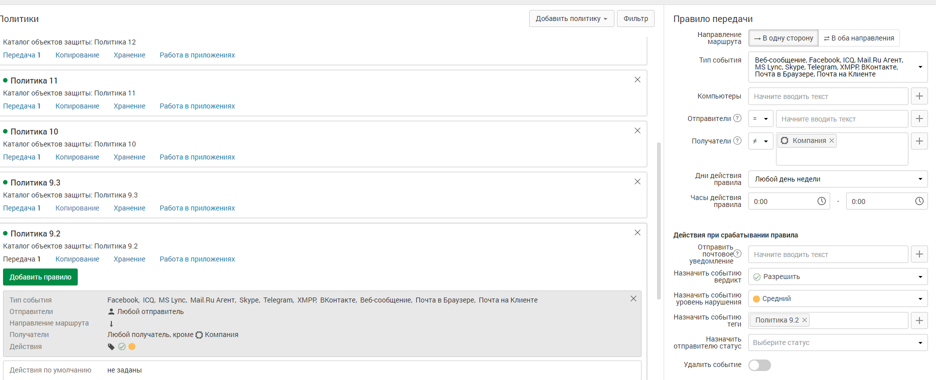

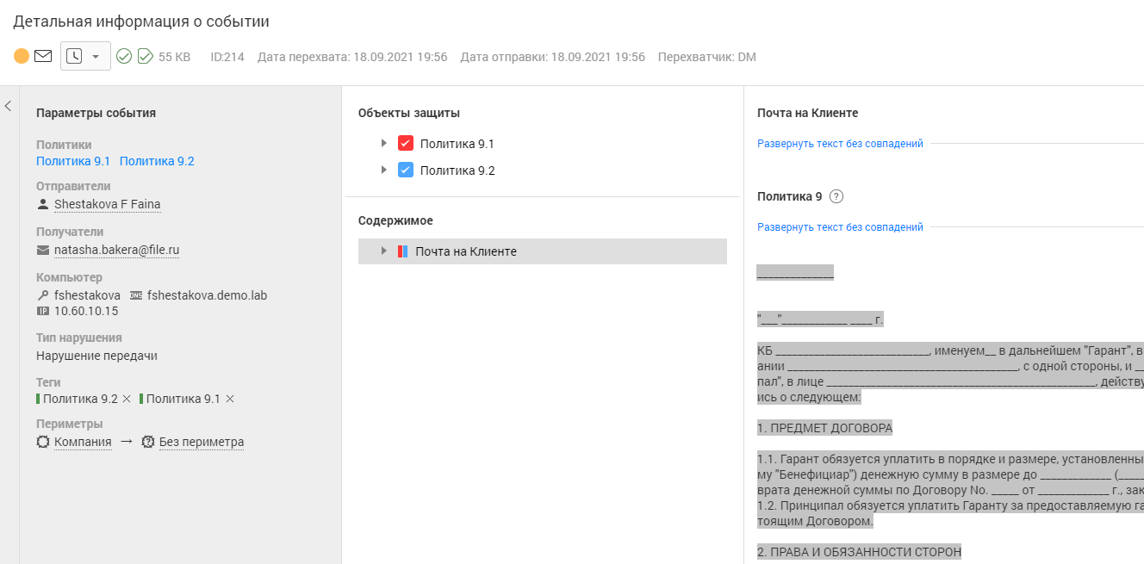

9.3

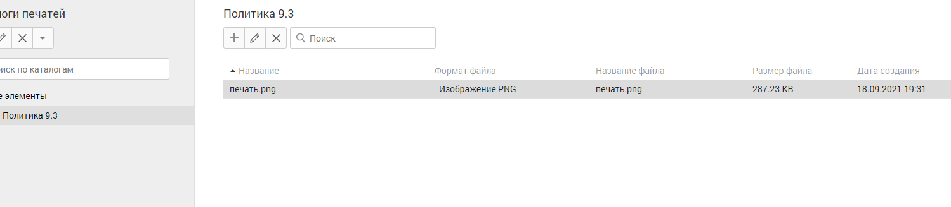

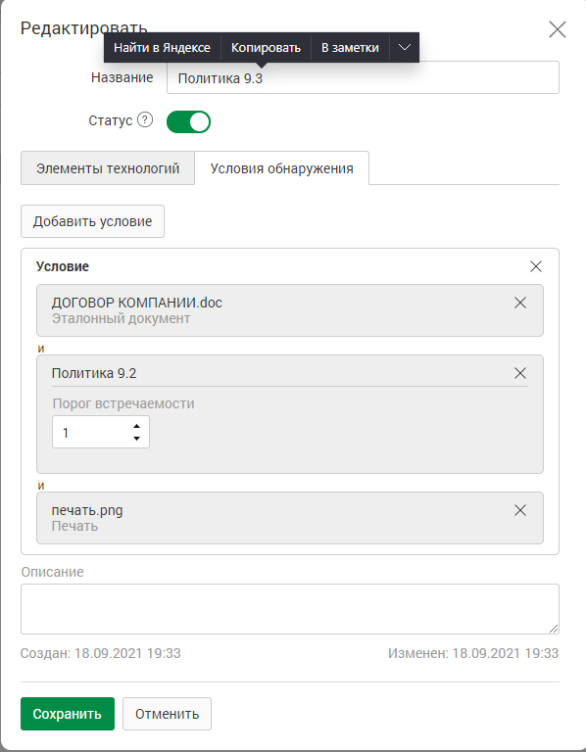

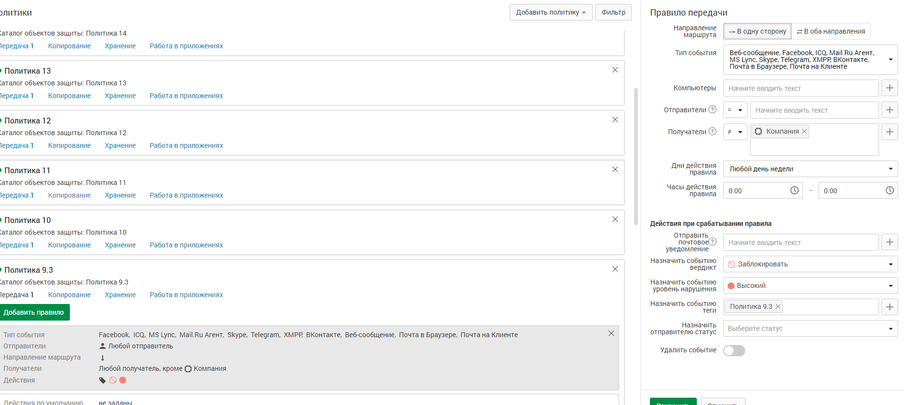

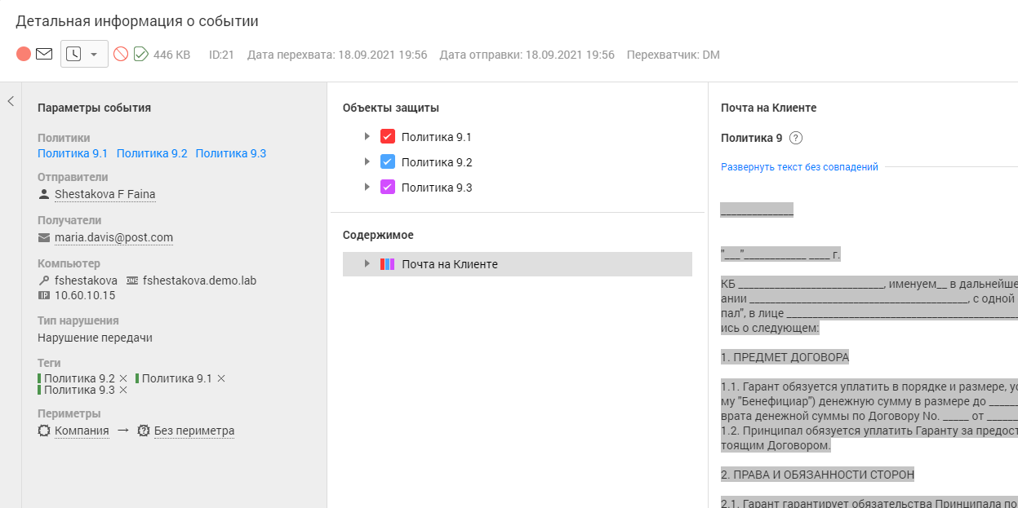

**Политика 10**

Сотрудники отдела ИТ заподозрены в сливе баз данных клиентов. Необходимо настроить мониторинг выгрузок из БД для контроля движения данных из базы данных страховых компаний только при отправке из отдела информатизации.

Критичными данными в выгрузке являются телефоны, Наименование в ОКПО, ОКФС, ОКОГУ и телефон и в 1 документе присутствует 5 или более компаний. Для настройки используйте файл «Выгрузка из БД.csv».

Вердикт: разрешить √

Уровень нарушения: средний •

Тег: политика 10

Проверить работоспособность.

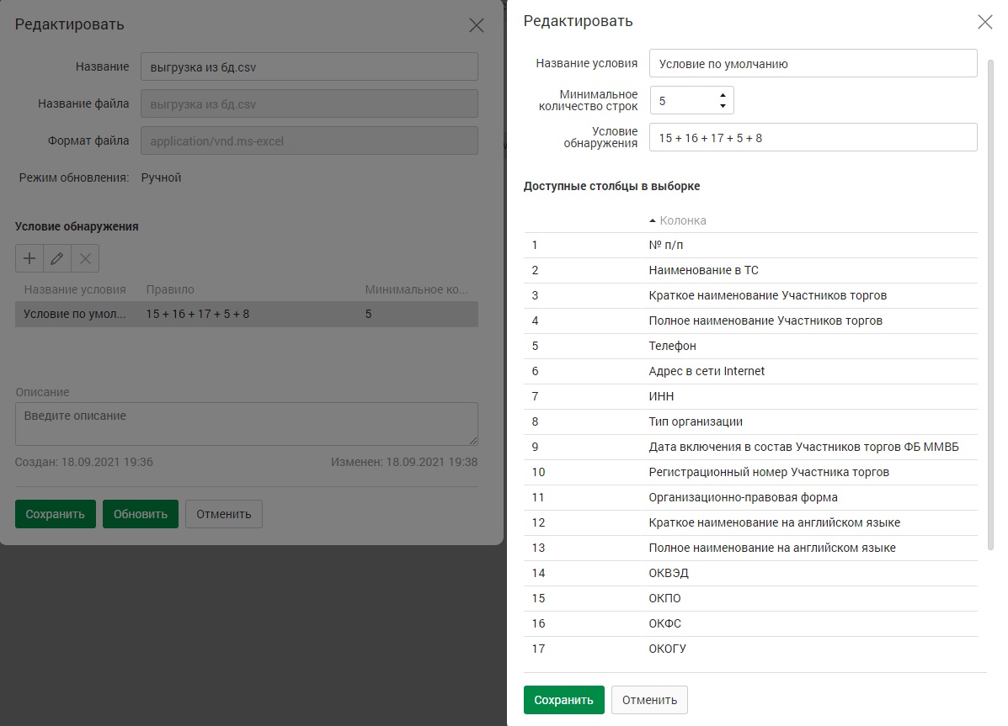

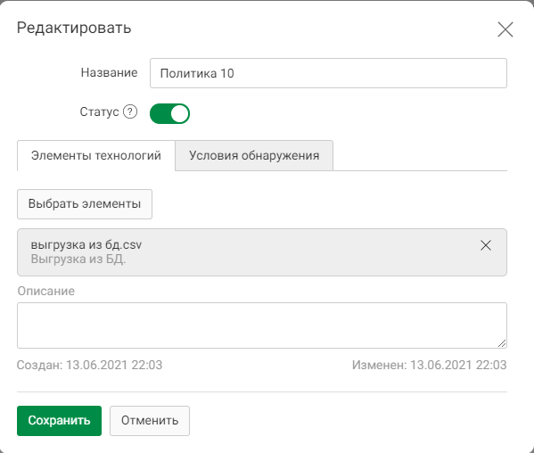

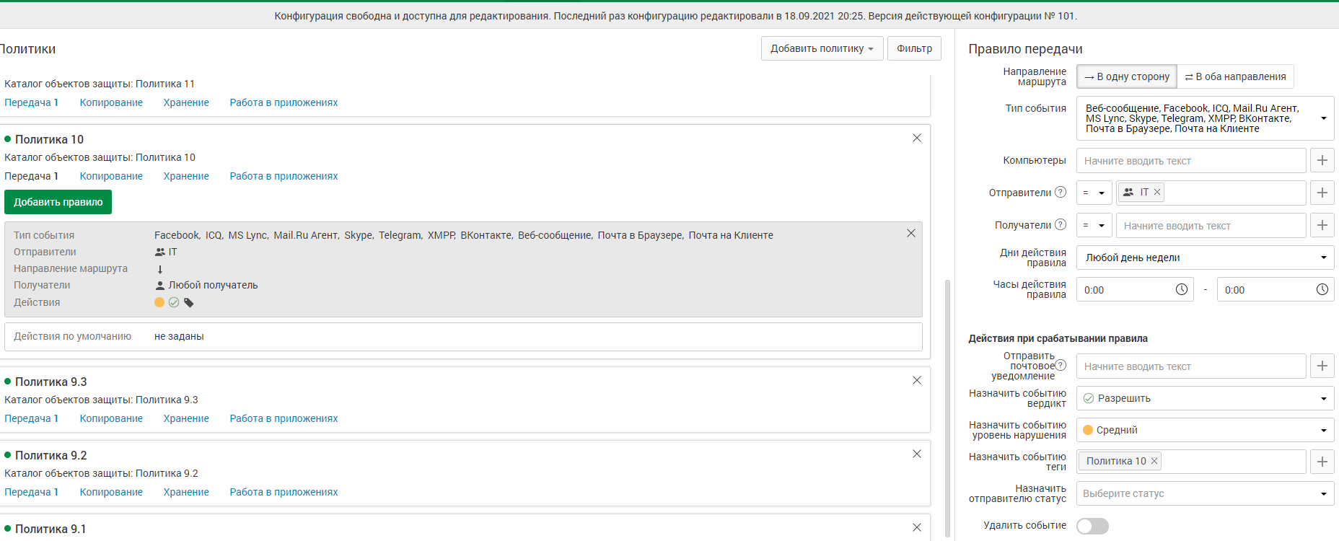 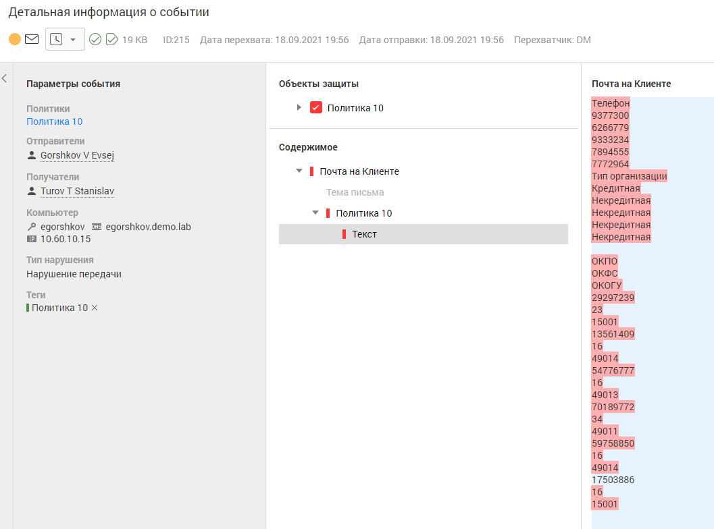

**Политика 11**

В связи с разгильдяйством сотрудников, передающих свои пароли коллегам с помощью почты и сообщений, необходимо предотвратить передачу любых стандартизированных паролей для информационной системы в открытом виде любыми отправителями и получателями как внутри, так и за пределы компании.

Стоит учесть, что отдел так как генерацией паролей занимается отдел ИТ, то пользователи отдела могут рассылать пароли пользователям совершенно свободно, но только внутри компании.

Стандартизированные форматы паролей (кириллица):

1. 6-8 букв – 0-2 знака !?#$^/_& – 2-4 цифры – 3-5 букв – 2-3 знака !?#$^/_& (например, ПаРолЬ#67рКнЕ!? )

2. 4-8 цифр – 1-2 знака !?#$^/_& – 6-10 букв – 0-2 знакa !?#$^/_& – 2-4 цифры (например, 34297!^СекРет878 )

Вердикт: запретить ×

Уровень нарушения: средний •

Тег: политика 11

Проверить работоспособность.

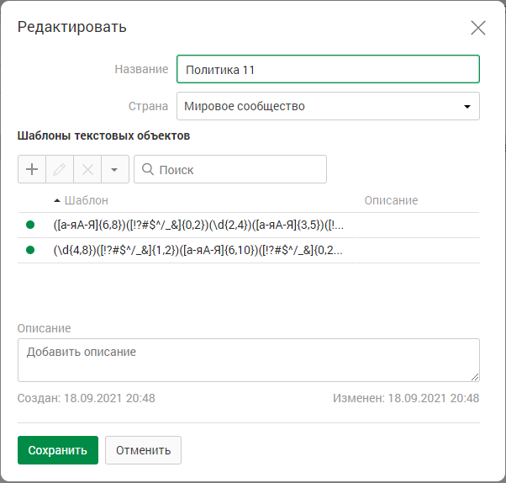

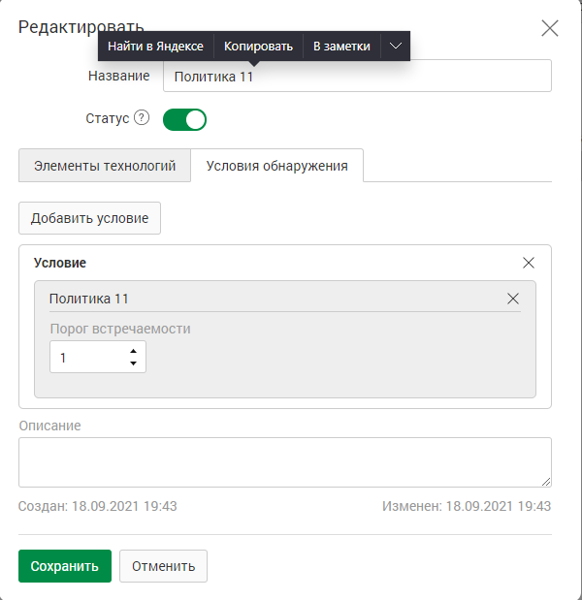

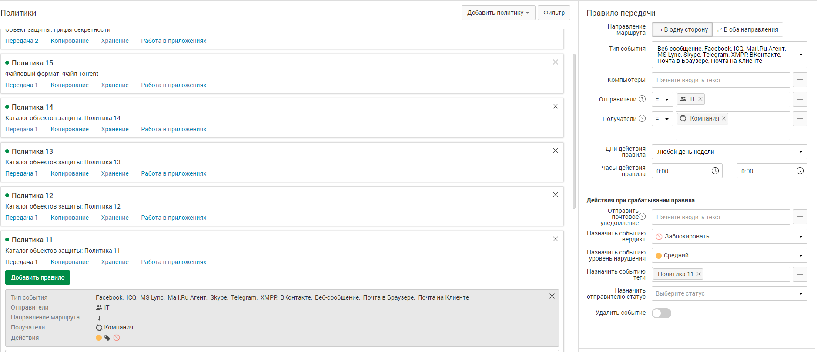

**Политика 12**

Было замечено, что сотрудники компании стали получать множество рекламных сообщений электронной почты, из-за чего возникла необходимость отследить потенциальную утечку баз email адресов сотрудников. В связи с этим необходимо детектировать сообщения, содержащие адреса электронной почты доменов компании: demo и demolab, демо, демолаб.

Важно, чтобы в одном сообщении содержалось минимум 4 адреса (т.к. в противном случае будут детектироваться все почтовые сообщения)!

Возможные домены первого уровня: ru, su, org, lab, рф.

Детектирование только частей адресов (например @demo.ru) недопустимо.

Пример формата адресов: e-mail@demolab.ru , mail+tag@demo.lab , мой.меил@демолаб.рф , элепочта@демо.рф и т. п.

Разрешенные спецсимволы в корпоративной почте: _ . - +

Вердикт: разрешить √

Уровень нарушения: средний •

Тег: политика 12

Проверить работоспособность.

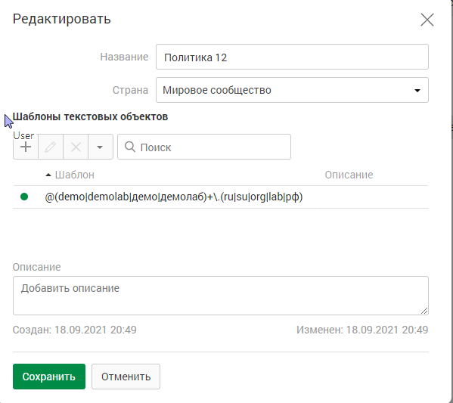

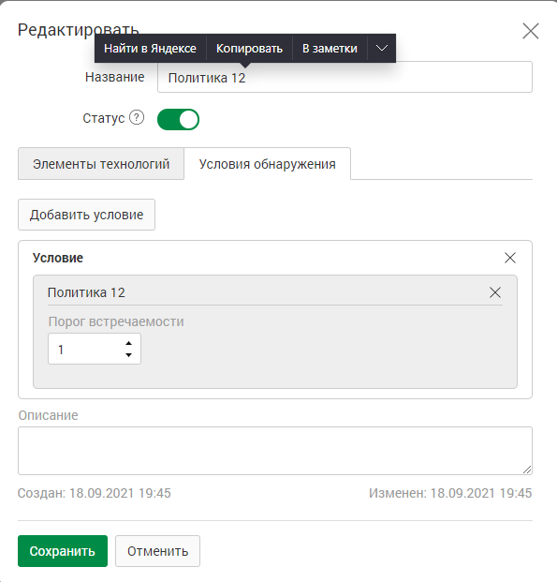

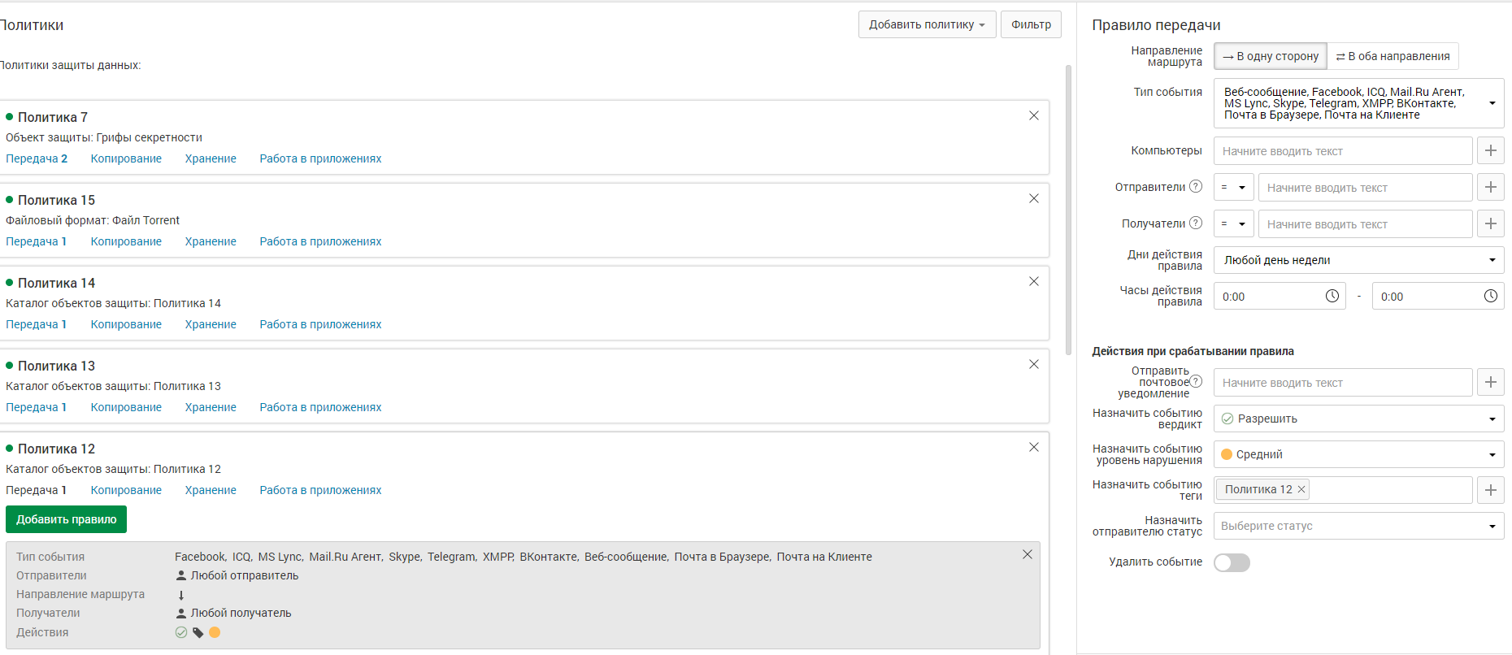

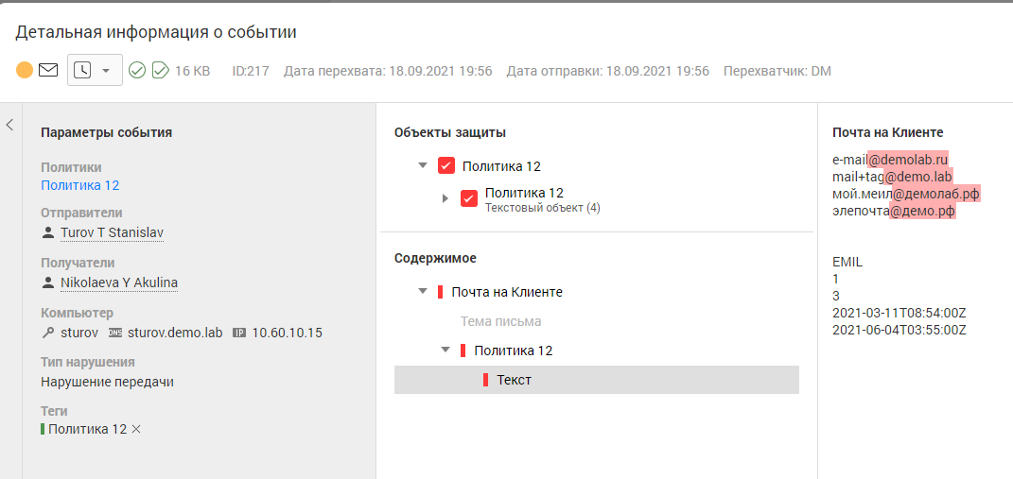

**Политика 13**

В связи с распространением корона вирусной инфекцией было решено отслеживать информацию, которая может содержать в себе слова, так или иначе относящиеся к отпуску, так как некоторые сотрудники могут вернуться на рабочее место из отпуска потенциально зараженными. Список слов, которые стоит учитывать: отпуск, курорт, санаторий, пляж, кемпинг, отель и названия основных летних курортов и городов для отпуска летом (Крым, Сочи, Черное море, Азов).

Вердикт: разрешить √

Уровень нарушения: низкий •

Тег: политика 13

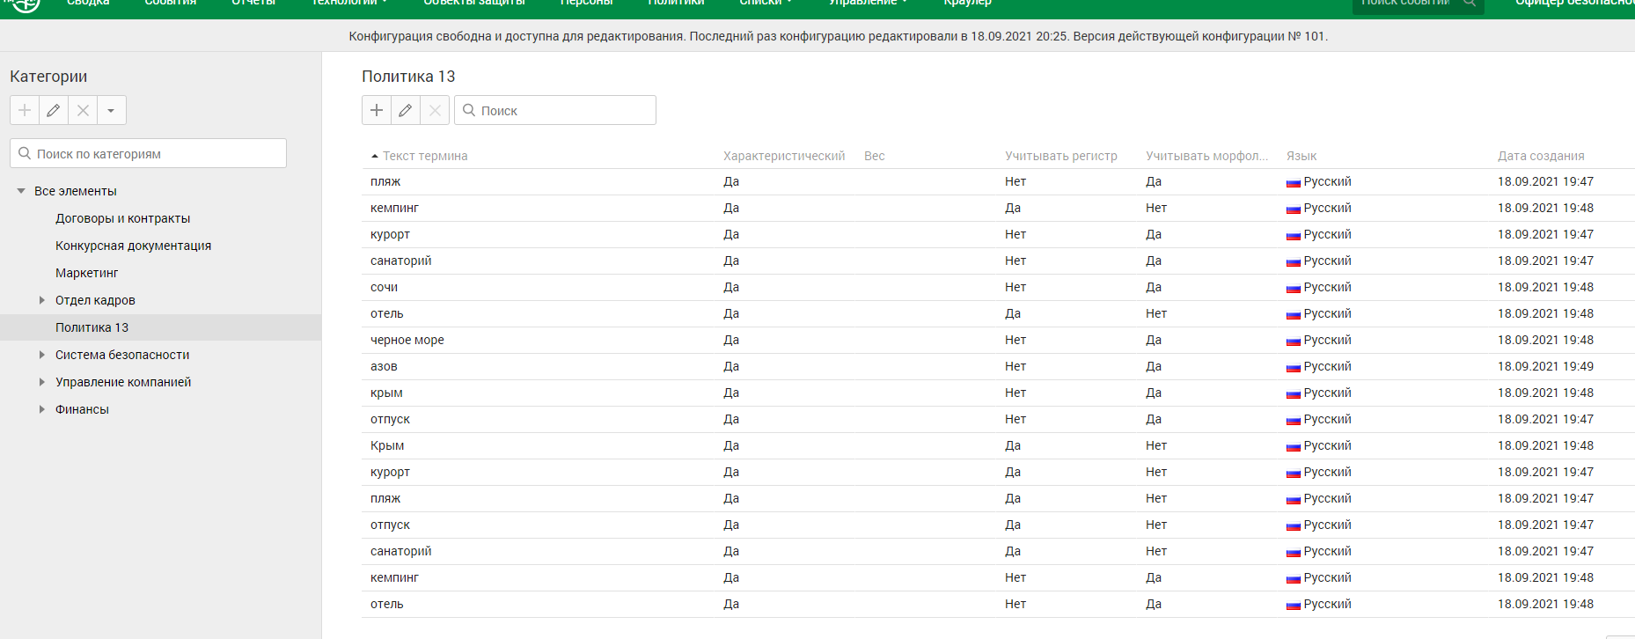

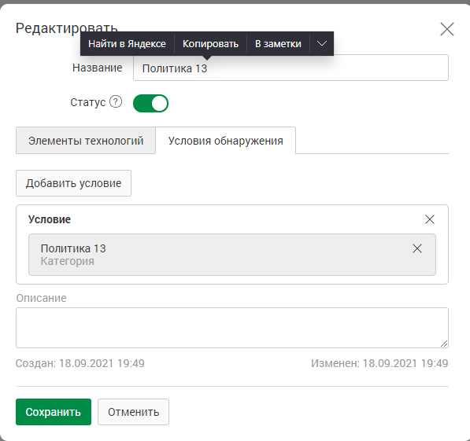

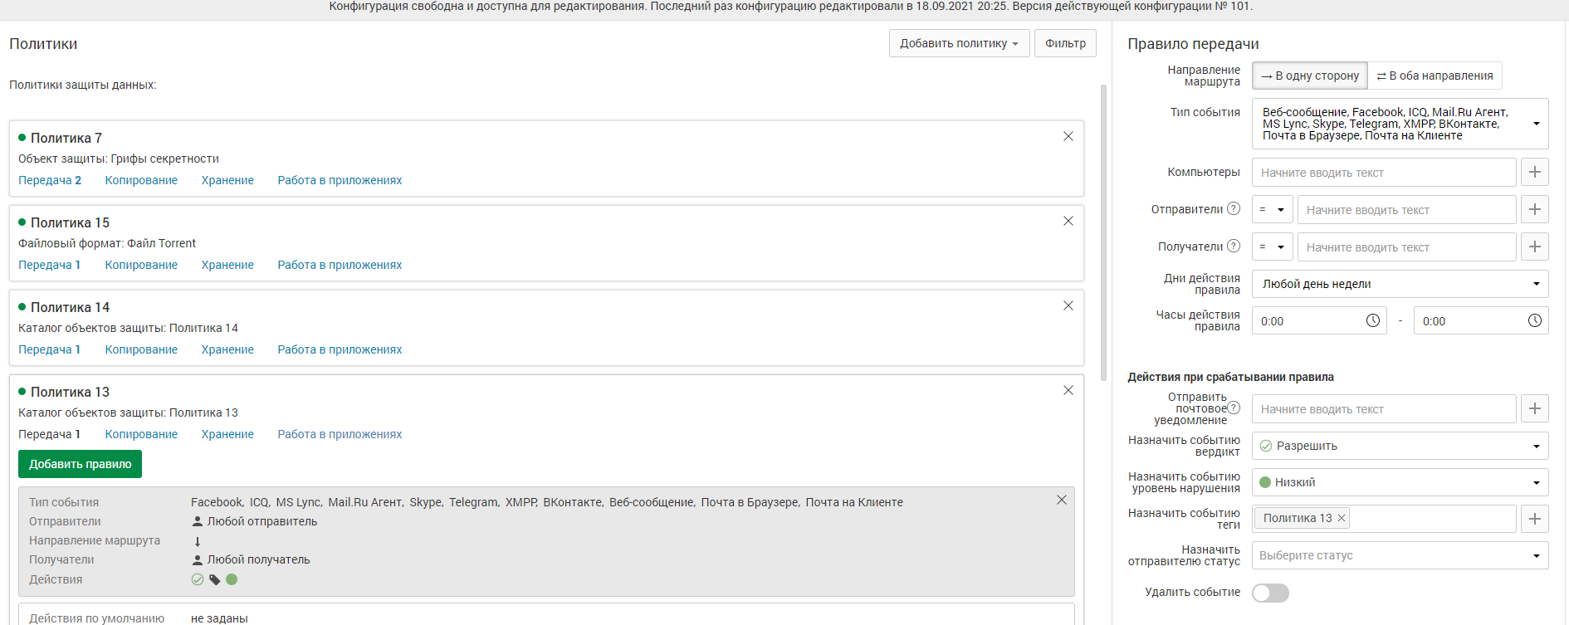

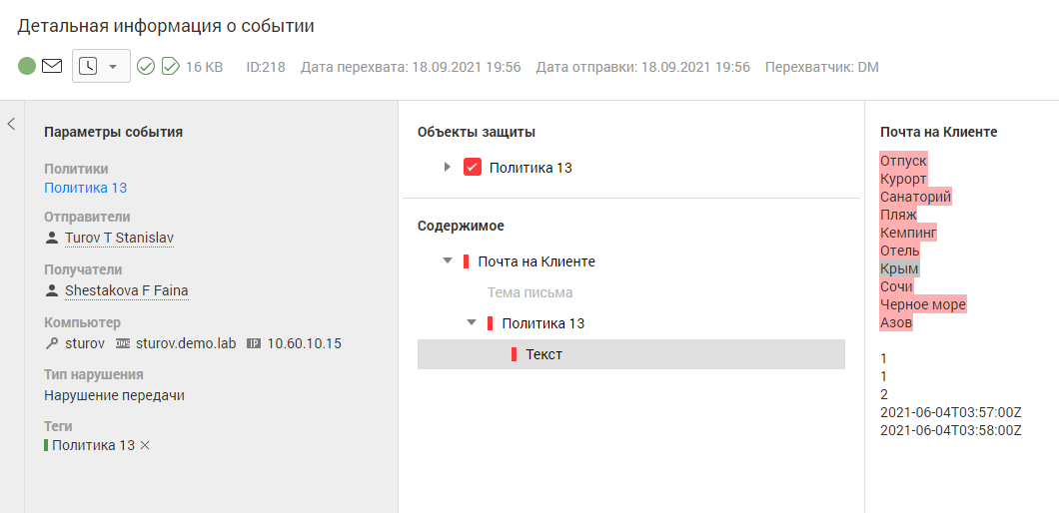

**Политика 14**

Для защиты персональных данных сотрудников необходимо запрещать всем, кроме бухгалтерии передавать информацию, содержащую данные паспортов (в том числе и сканы/фото), а также СНИЛС и ИНН.

Вердикт: запретить ×

Уровень нарушения: высокий •

Тег: политика 14

Проверить работоспособность.

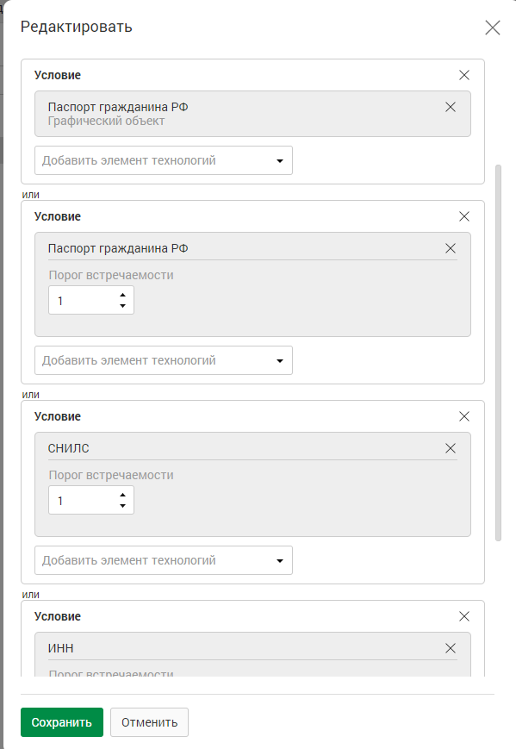

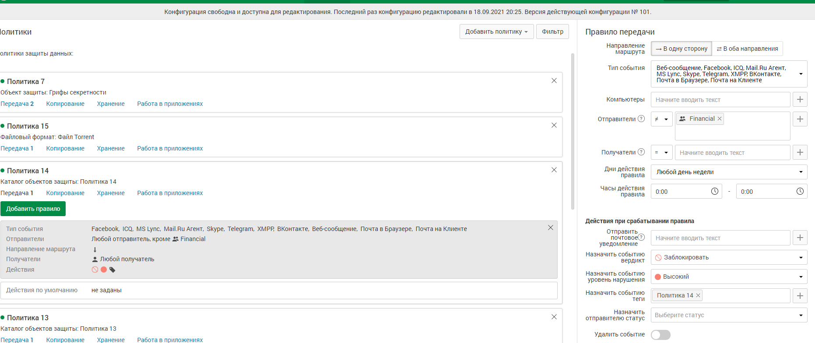

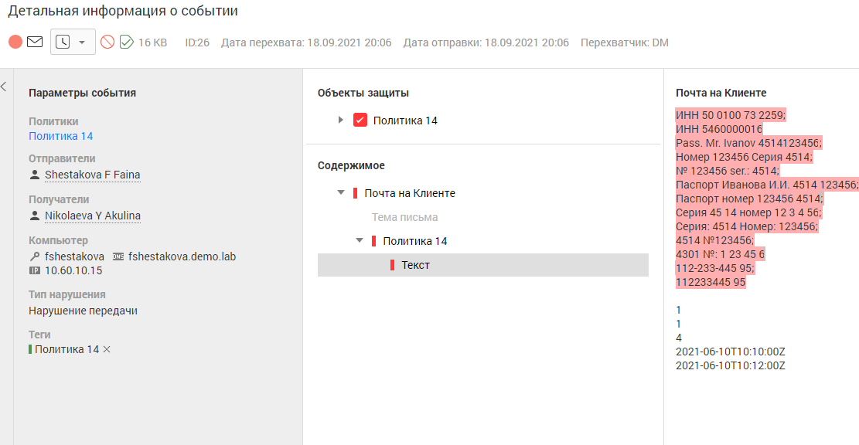

**Политика 15**

Необходимо контролировать передачу документов формата torrent.

Вердикт: разрешить √

Уровень нарушения: низкий •

Тег: политика 15

Проверить работоспособность.

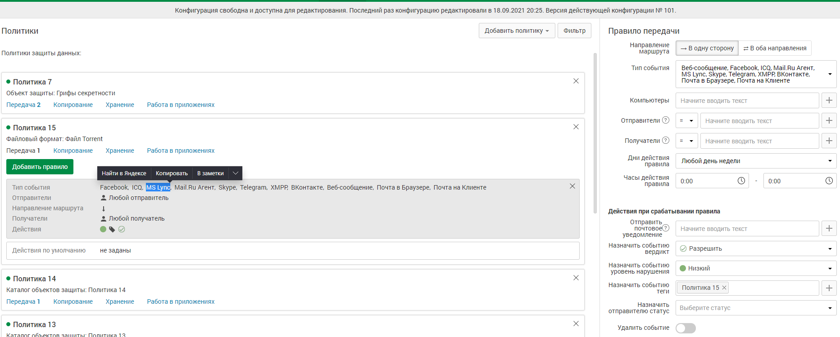

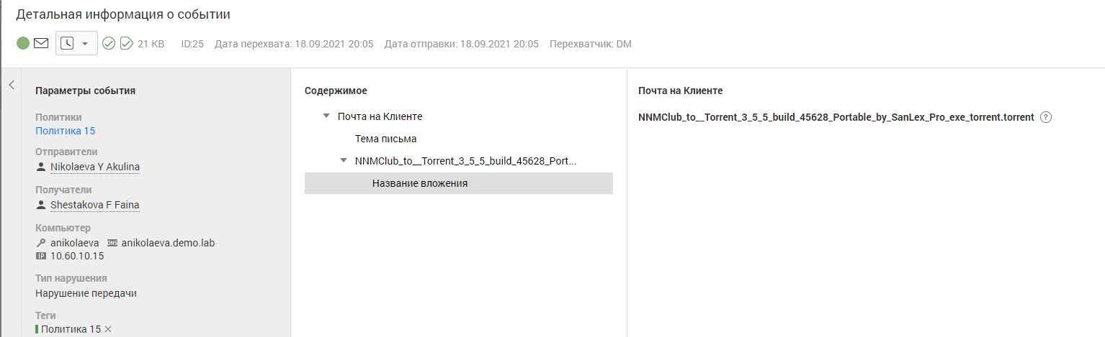

**Задание 16: Анализ инцидентов, обычные сводки**

Создайте новую вкладку сводки в разделе «Сводка» под названием «Экзамен» и создайте в ней 4 виджета:

Динамика активности по событиям за последнюю неделю

Статистика по политикам за последние 3 дня

По типу событий: необработанные нарушения за месяц

По топ-нарушителям за сегодня

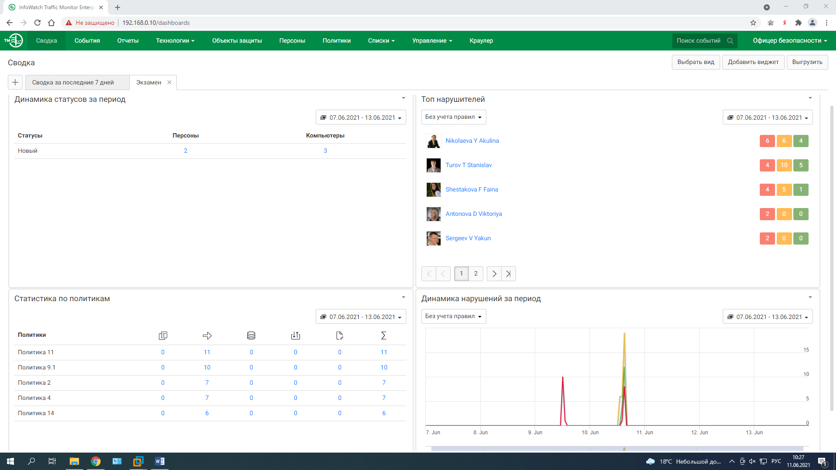

**Задание 17: Анализ инцидентов, специальные выборки**

Необходимо создать новую вкладку в разделе «Сводка» под названием «Особые выборки» и добавить в нее виджеты:

Отображающий события с уровнем угрозы от низкого до высокого на правила копирования (внешние носители, печать) за последние 7 дней.

Отображающий события только с (Нового подразделения).

